UNIVERSIDAD PRIVADA DEL NORTE
FACULTAD DE INGENIERÍA
Carrera: Ingeniería de sistemas computacionales

“Sistema de Business Intelligence y Big Data para TecnoMarket”

Integrantes:
- Bujaico Gutierrez Richard Joaquin
- Chavez Barrueto, Anyerson Marcial
- Huamani Soto, Renzo Omar Jefferson
- Rocero Murillo, Roberto Valentino

Curso:
- Base de datos avanzada y big data

Profesor:
- Alcantara Pinedo Elvis Wilson

Año:

2026

Contents
CAPÍTULO I: INTRODUCCIÓN 6
  - MOTIVACIÓN DEL PROYECTO: 6
  - HALLAZGOS: 6
  - PROPUESTAS 6
  - IMPACTOS: 6
-Impacto social: 6
-Impacto cultural: 7
-Impacto político: 7
-Impacto ambiental: 7
-Impacto ético: 7
-Impacto económico: 7
  - IMPORTANCIA DEL PROYECTO: 7
CAPÍTULO II: MARCO TEÓRICO 8
  - ANTECEDENTES TEÓRICOS: 8
  - BASES TEÓRICAS: 10
  - ANÁLISIS DEL PROBLEMA: 11
    - IDENTIFICACION Y FORMULACION DEL PROBLEMA: 11
    - DEFINICIÓN DE OBJETIVOS 12
    - ALCANCE DE LA SOLUCIÓN: 12
CAPÍTULO III: HERRAMIENTAS DE INGENIERÍA 14
CAPÍTULO IV: GENERACIÓN DE SOLUCIONES 19
  - ALTERNATIVAS DE SOLUCIÓN 19
  - CRONOGRAMA DE PROYECTO: 20
  - ANÁLISIS DE TECNOLOGÍAS 20
  - MODELADO DEL NEGOCIO: 20
CAPÍTULO V: METODOLOGÍA DE DESARROLLO 25
  - AUTOMATIZACIÓN DE PROCESOS DE BASE DATOS 25
    - DEFINICIÓN DE LOS REQUERIMIENTOS DEL NEGOCIO 25
    - IDENTIFICACIÓN DE LOS STAKEHOLDERS 37
    - DICCIONARIO DE DATOS: 38
    - MODELADO DE ELEMENTOS DE DATOS: 42
    - IMPLEMENTACIÓN DE BASE DE DATOS: 43
    - POLÍTICAS DE SEGURIDAD DE USUARIOS: 61
    - PLAN DE AUDITORÍA: 61
    - PLAN DE BACKUPS Y RECUPERACIÓN DE FALLOS 62
  - BUSINESS INTELLIGENCE: 63
    - REQUISITOS PARA LA CREACIÓN DE SOLUCIONES BI 63
    - PERFILES DE USUARIOS 64
    - OBJETIVOS EMPRESARIALES 65
    - ARQUITECTURA BUSINESS INTELLIGENCE: 66
    - PROCESO DE BUSINESS INTELLIGENCE: 67
    - DISEÑO DE UN DATA MART: 93
    - DISEÑO DE PROCESOS ETL: 97
  - BIG DATA: 102
    - REQUISITOS PARA SOLUCIONES BIG DATA 102
    - ARQUITECTURA DE LA SOLUCIÓN 103
    - HERRAMIENTAS PARA LA SOLUCIÓN: 104
CAPÍTULO VI: CONCLUSIONES Y RECOMENDACIONES 105
6. 1. CONCLUSIONES 105
6. 2. RECOMENDACIONES 106
CAPÍTULO VII: COMPROMISO ÉTICO EN EL EJERCICIO PROFESIONAL 107
  - COMPROMISO ÉTICO: 107
  - CONSECUENCIAS ÉTICAS: 108
REFERENCIAS: 109

Resumen
TecnoMarket, un retail especializado en componentes tecnológicos, presenta actualmente una "ceguera operativa" debido a que su información comercial y logística se encuentra fragmentada en archivos Excel independientes (2023-2025) y bases SQL aisladas. Esta falta de integración impide realizar análisis interanuales precisos, resultando en quiebres de stock no detectados y una respuesta reactiva ante eventos de alta demanda como los Cyber Days. Para resolverlo, se implementará un Data Mart bajo un Modelo Estrella, centralizando estas Fuentes Híbridas mediante procesos ETL automatizados. Con la creación de cubos OLAP, la organización podrá ejecutar análisis multidimensionales para monitorear la rentabilidad y el Churn Rate, transformando la gestión de datos en una ventaja competitiva estratégica para el mercado peruano.

Palabras clave: Big Data, Business Intelligence, Data Mart, Modelo Estrella, ETL, Fuentes Híbridas, Silos de Datos, Churn Rate, Picos de Demanda, Estacionalidad, OLAP, Ceguera Operativa.

Abstract
TecnoMarket, a retailer specializing in technology components, currently suffers from "operational blindness" because its sales and logistics information is fragmented across separate Excel files (2023-2025) and isolated SQL databases. This lack of integration prevents accurate year-over-year analysis, resulting in undetected stockouts and a reactive response to high-demand events like Cyber ​​Days. To address this, a data mart will be implemented using a star schema model, centralizing these hybrid data sources through automated ETL processes. By creating OLAP cubes, the organization will be able to perform multidimensional analyses to monitor profitability and churn rate, transforming data management into a strategic competitive advantage in the Peruvian market.

Keywords: Big Data, Business Intelligence, Data Mart, Star Chart, ETL, Hybrid Data Sources, Data Silos, Churn Rate, Demand Peaks, Seasonality, OLAP, Operational Blindness..

CAPÍTULO I: INTRODUCCIÒN

  - MOTIVACIÓN DEL PROYECTO:

Este proyecto nace como respuesta a la necesidad de TecnoMarket de escalar su modelo de negocio mediante la inteligencia de datos a nivel nacional. En el entorno altamente competitivo del retail masivo, la dependencia de registros fragmentados en archivos Excel impide una reacción rápida ante eventos de alta criticidad como el Cyber Wow, Black Friday o la campaña Back to School. La motivación principal es dotar a la gerencia de una infraestructura de Big Data que centralice el historial de ventas 2023-2025, eliminando los Silos de Datos y transformando datos brutos en decisiones estratégicas de alto impacto.

  - HALLAZGOS:
Los análisis iniciales revelaron una infraestructura de datos inconsistente y atomizada, caracterizada por nomenclaturas heterogéneas entre archivos anuales (ej. "Lima" frente a "Cercado de Lima") y una nula trazabilidad del inventario frente a las devoluciones. Estas fallas generan una Ceguera Operativa que no solo ralentiza la generación de reportes, sino que oculta tendencias de pérdida económica por productos de baja rotación y quiebres de stock no detectados en tiempo real, evidenciando la urgencia de un sistema automatizado de Ingesta de Datos.

  - PROPUESTAS:
Se propone la implementación de una solución integral de Business Intelligence y Big Data. Esta incluye:
- Diseño de un Data Mart analítico bajo un Modelo Estrella en SQL Server para optimizar el rendimiento de las consultas interanuales.
- Construcción de procesos ETL automatizados mediante SSIS para la limpieza y normalización de Fuentes Híbridas (SQL y Excel).
- Desarrollo de cubos OLAP para análisis multidimensional de rentabilidad y Churn Rate.
- Implementación de tableros de control interactivos en Power BI para visualizar el crecimiento Year-over-Year de manera automatizada.
  - IMPACTOS:
Impacto Económico:
Es el pilar fundamental del proyecto. El análisis de datos masivos permite maximizar la rentabilidad al reducir el capital inmovilizado en stock de baja rotación e incrementar las ventas mediante el análisis de comportamiento de compra por temporada. Al identificar con precisión los Picos de Demanda, TecnoMarket optimiza su flujo de caja y evita pérdidas por mercadería estancada.

Impacto Ético y Seguridad:
Al gestionar historiales de tres años con datos sensibles de clientes (nombres, DNI, direcciones), el proyecto garantiza la Privacidad de Datos mediante cifrado y control de accesos basados en roles. Se asegura un manejo ético donde la información se utiliza únicamente de forma agregada para análisis institucional, evitando filtraciones o usos indebidos.
Impacto Social:
Se enfoca en la satisfacción del cliente final a nivel país. Un sistema de datos eficiente asegura que el usuario acceda a los componentes tecnológicos que necesita con un stock garantizado y tiempos de entrega optimizados. Esto fortalece la relación de confianza entre el retail y la comunidad de consumidores peruanos.

1.5. IMPORTANCIA DEL PROYECTO
La implementación de un sistema basado en un Data Mart para TecnoMarket Perú es vital para la sostenibilidad financiera y la competitividad en el sector retail. La capacidad de analizar patrones de consumo históricos (2023-2025) permitirá planificar compras de inventario basadas en demanda real, reorganizar el catálogo digital y detectar brechas de mercado antes invisibles. Esto otorga a la empresa una ventaja tecnológica indispensable para liderar el mercado nacional de tecnología.
CAPÍTULO II: MARCO TEÓRICO

2.1. ANTECEDENTES TEÓRICOS
En la gestión del retail moderno, la fragmentación de datos es un desafío histórico. Durante años, la falta de sistemas integrados en empresas como TecnoMarket ha provocado una "ceguera operativa", dificultando la identificación de Picos de Demanda y una administración poco eficiente de los inventarios regionales. Las experiencias en el sector han demostrado que, al contar con sistemas de Big Data, los comercios pueden prever la demanda con precisión y responder de forma oportuna durante eventos como los Cyber Days.
La implementación de Data Marts ha demostrado mejoras significativas. Según Sosa & Choque (2022), el uso de estas arquitecturas reduce casi en un 50% el tiempo de elaboración de reportes. En el ámbito del retail, Torres (2024) menciona que optimizar los procesos ETL puede resultar en una reducción proyectada del 10% en las bajas de clientes (Churn Rate). Así, TecnoMarket pasará de depender de registros manuales aislados a utilizar plataformas sólidas alineadas con las exigencias del e-commerce actual.

2.2. BASES TEÓRICAS
Este proyecto se enfoca en aplicar herramientas que permitan organizar y optimizar la información vinculada a ventas y stock. Las etapas fundamentales son:
- Inteligencia de Negocios (BI): Metodologías para transformar datos de ventas en indicadores clave (KPIs) como rentabilidad por categoría o usuarios con mayor actividad.
- Data Warehouse / Data Mart: Repositorio centralizado (Warehouse) y sus subconjuntos específicos (Mart) diseñados para análisis de ventas online y logística, permitiendo reportes rápidos sobre materiales más demandados.
- Modelo Estrella: Estructura que conecta una tabla central de "hechos" (ventas) con tablas de "dimensiones" (tiempo, productos, geografía) para consultas inmediatas.
- Proceso ETL (SSIS): Clave para garantizar la calidad de los datos.
  - Extracción: Los datos provienen de Fuentes Híbridas (SQL y Excel).
  - Transformación: Depuración y normalización (ej. unificar nombres de regiones).
  - Carga: Almacenamiento en el Data Mart para su análisis en cubos OLAP y Power BI.
- Power BI: Es una herramienta de inteligencia de negocios utilizada para la visualización y análisis de datos. En el modelo tradicional de TecnoMarket, Power BI se conectó al Data Warehouse y a los cubos OLAP generados mediante SQL Server Analysis Services (SSAS), permitiendo la creación de reportes, dashboards e indicadores clave para apoyar la toma de decisiones empresariales.
- Apache Spark: Es un framework de procesamiento distribuido diseñado para el manejo eficiente de grandes volúmenes de datos. En el proyecto TecnoMarket se utilizó para ejecutar los procesos ETL, integrando, transformando y preparando los datos provenientes de diversas fuentes para la construcción del Modelo Estrella.
- Google BigQuery: Es un servicio de almacenamiento y análisis de datos en la nube que permite gestionar grandes cantidades de información mediante consultas SQL de alto rendimiento. En el proyecto, BigQuery fue utilizado para almacenar las tablas dimensionales y la tabla de hechos generadas por Apache Spark.
- Data Studio: Es una herramienta de visualización de datos de Google que permite crear dashboards interactivos y reportes dinámicos. En TecnoMarket se utilizó para conectarse a BigQuery y presentar indicadores clave, gráficos y métricas que facilitan el análisis del negocio y la toma de decisiones.

2.3. ANÁLISIS DEL PROBLEMA

2.3.1. IDENTIFICACIÓN Y FORMULACIÓN DEL PROBLEMA
TecnoMarket Perú enfrenta deficiencias críticas debido a la fragmentación de su información en archivos mensuales independientes (2023-2025). Esta situación genera retrasos en la toma de decisiones, escasez de productos de alta demanda en provincias y dificultades para realizar un Análisis Interanual. Se hace necesaria la implementación de un sistema basado en un Data Mart que centralice la información y fortalezca la competitividad mediante el análisis de la demanda real.
En consecuencia, la falta de una arquitectura analítica centralizada en TecnoMarket Perú restringe la visibilidad comercial al consolidar silos de datos que impiden un análisis interanual rápido (Year-over-Year). La manipulación manual de archivos mensuales independientes no solo rompe la integridad referencial de las transacciones de hardware, sino que perpetúa un modelo reactivo incapaz de prever quiebres de stock en sucursales de provincias, elevando el riesgo de fuga de clientes (churn rate) ante la competencia.
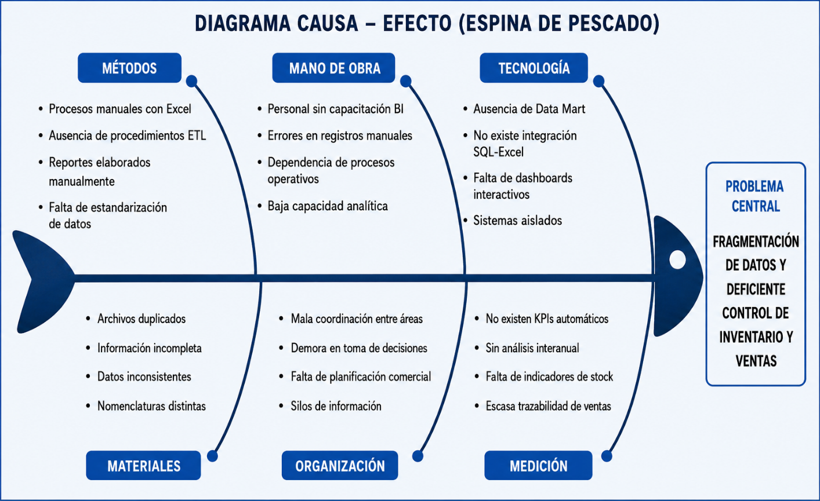

2.3.2. DEFINICIÓN DE OBJETIVOS
- Objetivo General: Implementar un sistema de Business Intelligence apoyado en un Data Mart que centralice la información comercial y logística para optimizar el inventario y fortalecer la toma de decisiones estratégicas.
- Objetivos Específicos:
  - Diseñar una base de datos bajo un Modelo Estrella que gestione eficientemente el histórico 2023-2025.
  - Implementar procesos ETL que aseguren la integridad de las Fuentes Híbridas.
  - Elaborar dashboards en Power BI para identificar Picos de Demanda y reducir el Churn Rate.

2.3.3. ALCANCE DE LA SOLUCIÓN
- Gestión Centralizada: Fuente única de verdad eliminando duplicidad de datos en Excel.
- Análisis Estratégico: Uso de cubos OLAP para evaluar tendencias de uso y comportamiento del usuario interanual.
- Seguridad: Implementación de cifrado (TDE) y control de accesos para proteger la Privacidad de Datos de los clientes.

CAPÍTULO III: HERRAMIENTAS DE INGENIERÍA

3.1. HERRAMIENTAS DE HARDWARE
Para garantizar el procesamiento de grandes volúmenes de datos históricos (Year-over-Year) y la concurrencia de usuarios en los dashboards, se requiere una infraestructura robusta.
- Servidor de Base de Datos y Procesamiento: Se requiere un equipo o instancia en la nube con un procesador multinúcleo (mínimo 8 núcleos) y una memoria RAM de 32 GB. Esto es vital para ejecutar los servicios de SQL Server y SSAS simultáneamente sin degradación del rendimiento.
- Almacenamiento de Alta Velocidad: Uso de unidades SSD (Solid State Drive) para asegurar una latencia mínima en las operaciones de Ingesta de Datos y en la lectura de los Cubos OLAP.
- Red y Conectividad: Conexión de alta velocidad (Gigabit Ethernet o fibra óptica) para permitir la sincronización fluida entre los sistemas de las tiendas físicas y el repositorio central.
- Respaldo y Energía: Implementación de sistemas de alimentación ininterrumpida (UPS) y una configuración de almacenamiento redundante (RAID) para asegurar la continuidad operativa de TecnoMarket.

3.2. HERRAMIENTAS DE SOFTWARE
La solución se basa en el ecosistema Microsoft BI Stack, garantizando integración y escalabilidad.
- Microsoft SQL Server 2022 (Motor de Datos): Actúa como el núcleo del sistema, gestionando tanto la base de datos operativa (OLTP) como el repositorio del Data Mart. Sus funciones clave incluyen:
  - Modelado Estrella: Implementación de tablas de hechos (Ventas) y dimensiones (Productos, Tiempo, Geografía, Clientes).
  - Seguridad: Uso de TDE para el cifrado de datos sensibles de clientes.
- Visual Studio - Integration Services (SSIS): Herramienta fundamental para el proceso ETL, permitiendo la unificación de Fuentes Híbridas. Sus etapas en el proyecto son:
  - Extracción: Captura de datos de ventas en SQL y archivos Excel de inventario (2023-2025).
  - Transformación: Limpieza de nombres geográficos (ej. "Lima" vs. "Cercado de Lima") y normalización de precios.
  - Carga: Inserción de datos depurados en el Data Mart.

- Visual Studio - Analysis Services (SSAS): Utilizado para crear cubos OLAP que facilitan el análisis multidimensional de la rentabilidad y el Churn Rate.
- Power BI: Plataforma para el diseño de dashboards interactivos. Se generarán reportes estratégicos sobre:
  - Análisis Interanual (YoY): Comparativa de crecimiento de ingresos entre 2023, 2024 y 2025.
  - Picos de Demanda: Identificación de las horas de mayor tráfico y venta en los Cyber Days.
  - Rotación de Inventario: Visualización de productos de baja rotación vs. alta demanda.

3.3. HERRAMIENTAS Y PROCESOS ETL
El proceso ETL asegura que la "Ceguera Operativa" de TecnoMarket se elimine mediante datos consistentes.
- Extracción: Conexión automatizada a archivos Excel mensuales y tablas de ventas mediante conectores nativos de SSIS.
- Transformación: Aplicación de reglas de negocio para corregir inconsistencias en la nomenclatura geográfica y detectar errores de digitación en los SKU de productos tecnológicos.
- Carga: Los datos se cargan de forma incremental para no sobrecargar el servidor, asegurando que el Data Mart refleje la actividad comercial reciente.

3.4. METODOLOGÍA DE DESARROLLO
Se aplica la Metodología de Cascada Predictiva, ideal por la naturaleza estructurada y los requisitos claramente definidos del proyecto.
- Planificación: Definición de KPIs y alcance del histórico 2023-2025.
- Diseño: Creación del diagrama estrella y la arquitectura del Data Lake.
- Desarrollo: Implementación del motor SQL, flujos SSIS y cubos SSAS.
- Pruebas: Validación de la integridad de los datos unificados.
- Implementación y Capacitación: Despliegue de dashboards en Power BI y formación del equipo gerencial.

3.5. HERRAMIENTAS DE SEGURIDAD Y RESPALDO
Dada la alta sensibilidad del historial de 3 años de transacciones comerciales, registros financieros y datos de identificación de clientes de TecnoMarket, se implementa un marco rígido de Gobernanza y Seguridad de Datos estructurado en tres niveles tácticos:
- Cifrado TDE (Transparent Data Encryption): Implementado para mitigar riesgos de filtración en la capa de almacenamiento físico (Data at Rest). Esta tecnología cifra los archivos de datos nativos (.mdf), los archivos de registro (.ldf) y las copias de seguridad temporales sin alterar las consultas de la capa de aplicación. Utiliza un algoritmo AES-256 respaldado por una clave maestra de base de datos (DMK) y un certificado de cifrado protegido por el servidor, garantizando que si los discos duros o archivos de respaldo son sustraídos físicamente, la información permanezca completamente ilegible e inaccesible para agentes externos.
- Control de Acceso Basado en Roles (RBAC) y Enmascaramiento: Con el fin de blindar la información confidencial de los consumidores y alinearse con la Ley N° 29733 (Ley de Protección de Datos Personales en el Perú), se configuran políticas estrictas de seguridad de usuarios. Los analistas de Business Intelligence solo poseen permisos de lectura (Data Reader) orientados al consumo de vistas agregadas y métricas anonimizadas. Se restringe de forma absoluta el acceso directo a columnas críticas de identidad (como Documento_Identidad, Nombre_Completo o Correo), evitando la exposición de datos sensibles y previniendo la manipulación o alteración accidental de las llaves subrogadas del Modelo Estrella.
- Políticas de Respaldo Automatizado mediante SQL Server Agent: Para asegurar la Alta Disponibilidad y la continuidad del negocio frente a desastres informáticos (Disaster Recovery), se parametriza un pipeline de backups cíclicos orquestado de forma automática por el Agente de SQL Server.

CAPÍTULO IV: GENERACIÓN DE SOLUCIONES

4.1. ALTERNATIVAS DE SOLUCIÓN
El sistema de Business Intelligence para TecnoMarket Perú fue diseñado bajo un enfoque analítico y escalable, integrando tecnologías de Big Data, procesos ETL, repositorios analíticos y herramientas de visualización empresarial. La solución busca eliminar la “Ceguera Operativa” generada por los Silos de Datos distribuidos en archivos Excel y bases SQL independientes.
Ventajas:
• Centralización de información: Permite integrar datos históricos de ventas, inventario y clientes provenientes de Fuentes Híbridas (Excel y SQL Server) en un único Data Mart.
• Automatización de procesos: Los procesos ETL mediante SSIS reducen tareas manuales, errores de digitación y tiempos de procesamiento.
• Análisis multidimensional: El uso de cubos OLAP facilita el análisis interanual (Year-over-Year), la identificación de Picos de Demanda y el monitoreo del Churn Rate.
• Mejor toma de decisiones: Los dashboards interactivos en Power BI permiten visualizar KPIs estratégicos en tiempo real.
Desventajas:
• Inversión inicial elevada: La implementación requiere infraestructura tecnológica, licenciamiento y personal especializado.
• Dependencia tecnológica: El sistema depende del correcto funcionamiento de SQL Server, SSIS, SSAS y servicios de visualización.
• Complejidad de integración: La normalización de datos provenientes de múltiples archivos y estructuras heterogéneas puede generar dificultades iniciales.
• Capacitación del personal: Los usuarios administrativos deberán recibir capacitación para interpretar dashboards y análisis OLAP.
Elección de la solución:
La elección de esta solución se fundamenta en la necesidad de transformar los datos dispersos de TecnoMarket en información estratégica centralizada. Mediante la implementación de un Data Mart bajo un Modelo Estrella en SQL Server, acompañado de procesos ETL automatizados y cubos OLAP, la empresa podrá optimizar el análisis comercial, reducir pérdidas por quiebres de stock y mejorar la planificación durante campañas de alta demanda como Cyber Days y Black Friday. Esta solución permitirá pasar de una gestión reactiva a una gestión predictiva basada en inteligencia de negocios.
4.2. CRONOGRAMA DEL PROYECTO
ACTIVIDAD | AGOSTO | SEPTIEMBRE | OCTUBRE | NOVIEMBRE
Planificación del proyecto | X
Diseño del Modelo Estrella | X | X
Desarrollo del Data Mart |  | X | X
Implementación ETL (SSIS) |  | X | X
Creación de Cubos OLAP |  |  | X
Desarrollo de Dashboards BI |  |  | X | X
Pruebas y validación |  |  | X | X
Capacitación y documentación |  |  |  | X
Implementación final |  |  |  | X
4.3. ANÁLISIS DE TECNOLOGÍA
CRITERIO | SQL SERVER | SSIS | SSAS | POWER BI
Función principal | Gestión del Data Mart | Procesos ETL | Cubos OLAP | Visualización BI
Tipo de procesamiento | Relacional | Integración de datos | Multidimensional | Analítico
Escalabilidad | Alta | Alta | Alta | Alta
Rendimiento | Óptimo para consultas | Automatización rápida | Consultas analíticas rápidas | Dashboards interactivos
Uso empresarial | Gestión de datos | Limpieza y transformación | Business Intelligence | KPIs y reportes
Ventaja principal | Centralización | Automatización | Análisis profundo | Visualización estratégica

4.4. MODELADO DEL NEGOCIO

• Gestión comercial:
- Registro histórico de ventas y transacciones.
- Identificación de productos tecnológicos más vendidos.
- Monitoreo del comportamiento de compra por temporadas.
- Control de rentabilidad por categoría de producto.

• Gestión de inventario:
- Control automatizado de stock disponible.
- Detección de productos de baja rotación.
- Identificación de quiebres de stock durante campañas de alta demanda.
- Seguimiento de devoluciones y reposiciones.

• Reporting y análisis:
- Integración de datos desde Fuentes Híbridas hacia el Data Mart.
- Análisis multidimensional mediante Cubos OLAP.
- Generación de dashboards interactivos en Power BI.
- Comparativas Year-over-Year (2023-2025).

• Administración y soporte:
- Mantenimiento del Data Mart y procesos ETL.
- Actualización periódica de Cubos OLAP.
- Capacitación del personal administrativo y analistas.
- Respaldo y monitoreo continuo del sistema.

Reglas del Negocio:

• Gestión comercial:
- Todo registro de venta debe almacenarse con fecha, producto, cliente y ubicación.
- Las ventas deben actualizar automáticamente los indicadores de stock y rentabilidad.
- Los productos con alta demanda deben ser identificados automáticamente.

• Gestión de inventario:
- El sistema debe detectar automáticamente productos con stock crítico.
- Toda devolución debe reflejarse inmediatamente en el inventario.
- Los productos deben clasificarse correctamente por categoría tecnológica.

• Reporting:
- Los dashboards deben actualizarse automáticamente mediante procesos ETL.
- El acceso a reportes estratégicos estará restringido según roles.
- Los indicadores de Churn Rate y rentabilidad deben mantenerse actualizados.

• Administración y soporte:
- El personal deberá recibir capacitación continua sobre BI y dashboards.
- El sistema deberá contar con backups automáticos diarios.
- La información sensible de clientes deberá estar protegida mediante cifrado TDE.

• Gestión comercial:
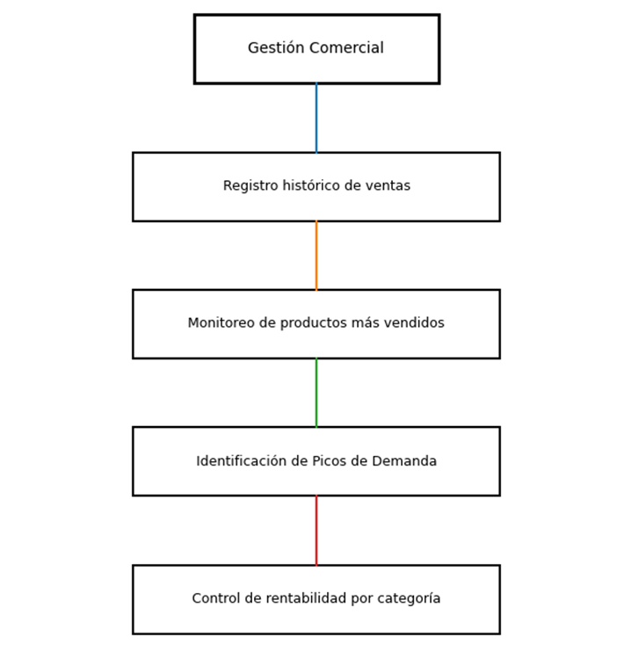

• Gestión de inventario:

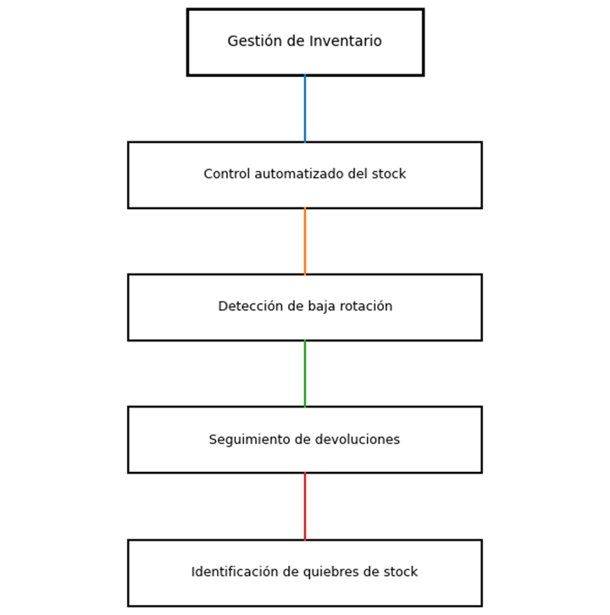

Administración y soporte:
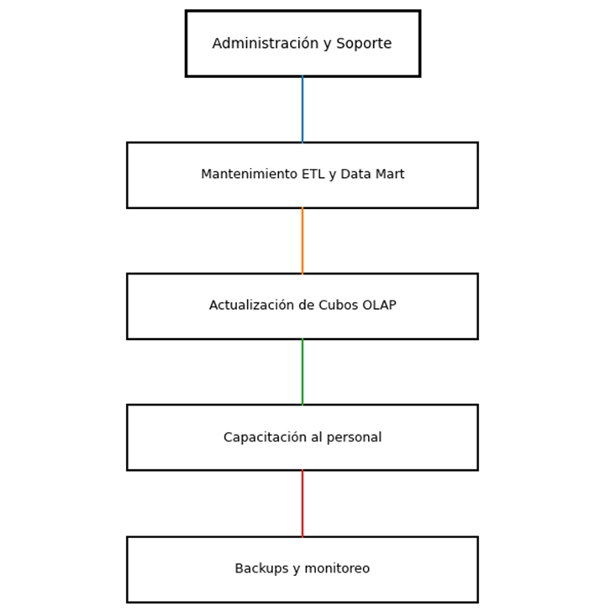

• Reporting y business intelligence:
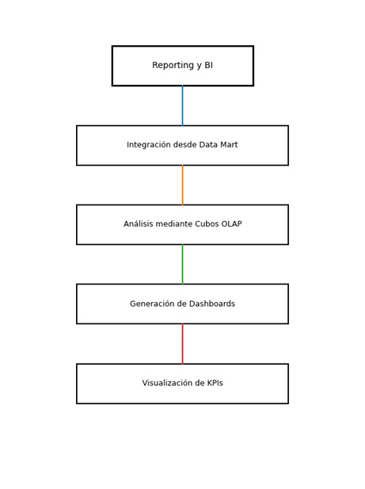
CAPÍTULO V: METODOLOGÍA DE DESARROLLO

5.1. AUTOMATIZACIÓN DE PROCESOS DE BASE DE DATOS

5.1.1. DEFINICIÓN DE LOS REQUERIMIENTOS DEL NEGOCIO
Nombre del Proyecto: Optimización Comercial de TecnoMarket Perú
Fecha: 06/05/2026
Responsables:
- Rocero Murillo Roberto Valentino
- Huamani Soto Renzo Omar Jefferson
- Chavez Barrueto, Anyerson Marcial
- Bujaico Gutierrez Richard Joaquin
Versión: 1.0
- Requerimientos funcionales:
Los requerimientos funcionales describen las funciones que el sistema debe realizar:

- Requerimiento funcional 1:

ID: RF_01 | Requerimiento funcional:  Ventas en Cyber Days
Descripción: | Consultar las ventas por categoría durante los Cyber Days para ajustar la estrategia de precios.
Prioridad: | Alta
Actor: | Administrador
Entradas: | Rango de fechas del evento.
Procesos: | Filtrar transacciones por el campo Evento_Especial.
Salidas: | Reporte de monto total y cantidad vendida.
Criterios de aceptaciòn: | Mostrar datos precisos filtrados por evento especial.
Dependencias: | FACT_VENTAS, D_PRODUCTOS.
- Requerimiento funcional 2:
ID: RF_02 | Requerimiento funcional:  Alerta de Stock
Descripción: | Identificar productos con stock menor al 10% para realizar pedidos de reposición inmediatos.
Prioridad: | Alta
Actor: | Logística
Entradas: | Niveles de inventario actuales.
Procesos: | Cruzar ventas con stock disponible en tiempo real.
Salidas: | Listado de SKUs con bajo inventario.
Criterios de aceptación: | El sistema debe notificar automáticamente cuando el stock sea crítico.
Dependencias: | FACT_VENTAS, D_PRODUCTOS.
- Requerimiento funcional 3
ID: RF_03 | Requerimiento funcional:  Análisis de Churn Rate
Descripción: | Visualizar el Churn Rate de los últimos 3 meses para lanzar campañas de retención.
Prioridad: | Alta
Actor: | Marketing
Entradas: | Historial de clientes y compras. Identificar clientes sin transacciones en los últimos 60 días.
Procesos: | Identificar clientes sin transacciones en los últimos 60 días.
Salidas: | Tasa porcentual de fuga de clientes.
Criterios de aceptación: | El reporte debe mostrar usuarios inactivos según el periodo definido.
Dependencias: | FACT_VENTAS, D_CLIENTES.

- Requerimiento funcional 4
ID: RF_04 | Requerimiento funcional:  Crecimiento Interanual
Descripción: | Comparar ingresos del mes actual frente al mismo mes del año anterior (Análisis YoY).
Prioridad: | Alta
Actor: | Administrador
Entradas: | Datos históricos 2023-2025.
Procesos: | Contrastar periodos interanuales usando la dimensión tiempo.
Salidas: | Gráfico comparativo de ingresos YoY.
Criterios de aceptación: | Los resultados deben reflejar la diferencia porcentual entre años.
Dependencias: | FACT_VENTAS, D_TIEMPO.

- Requerimiento funcional 5
ID: RF_05 | Requerimiento funcional:  Picos de Demanda
Descripción: | Analizar los Picos de Demanda por hora para optimizar la capacidad del servidor web.
Prioridad: | Media
Actor: | Analista BI
Entradas: | Timestamps de transacciones.
Procesos: | Distribuir transacciones por franjas horarias.
Salidas: | Curva de demanda horaria.
Criterios de aceptación: | Visualización clara de horas con mayor tráfico de ventas.
Dependencias: | FACT_VENTAS.

- Requerimiento funcional 6
ID: RF_06 | Requerimiento funcional:  Rotación de Inventario
Descripción: | Listar los 10 productos de menor rotación en el almacén para liquidar stock y liberar flujo de caja.
Prioridad: | Media
Actor: | Logística
Entradas: | Registros de ventas e inventario actual.
Procesos: | Ordenar productos por unidades vendidas de menor a mayor.
Salidas: | Lista de SKUs de baja rotación.
Criterios de aceptación: | El reporte debe mostrar productos sin ventas significativas en los últimos 90 días.
Dependencias: | FACT_VENTAS, D_PRODUCTOS.

- Requerimiento funcional 7
ID: RF_07 | Requerimiento funcional:  Ticket Promedio por Región
Descripción: | Consultar el ticket promedio de compra por región geográfica para optimizar la logística regional.
Prioridad: | Alta
Actor: | Administrador
Entradas: | Montos de venta y ubicación del cliente.
Procesos: | Agrupar montos totales por la dimensión Región de clientes.
Salidas: | Dashboard de ticket promedio regional.
Criterios de aceptación: | Los resultados deben estar normalizados por las regiones de Perú.
Dependencias: | FACT_VENTAS, D_CLIENTES.

- Requerimiento funcional 8
ID: RF_08 | Requerimiento funcional:  Análisis de Abandono (Clickstream)
Descripción: | Identificar los productos más agregados al carrito que no finalizaron en venta para mejorar la conversión web
Prioridad: | Media
Actor: | Marketing
Entradas: | Logs de comportamiento web y catálogo.
Procesos: | Integrar datos de navegación web con el catálogo de productos.
Salidas: | Tasa de abandono por categoría de producto.
Criterios de aceptación: | El reporte debe visualizarse de forma interactiva para detectar cuellos de botella.
Dependencias: | FACT_VENTAS, D_PRODUCTOS.

- Requerimiento funcional 9
ID: RF_09 | Requerimiento funcional:  Ingesta Automatizada
Descripción: | Automatizar la ingesta de los archivos Excel diarios de las sucursales para eliminar el registro manual.
Prioridad: | Alta
Actor: | Analista BI
Entradas: | Archivos Excel de las tiendas regionales.
Procesos: | Ejecutar procesos ETL en SSIS sin intervención humana.
Salidas: | Data Mart actualizado diariamente.
Criterios de aceptación: | Los datos deben estar disponibles y limpios cada medianoche.
Dependencias: | Procesos SSIS, Data Lake.

- Requerimiento funcional 10
ID: RF_010 | Requerimiento funcional:  Mapa de Calor de Demanda
Descripción: | Visualizar un mapa de calor con las zonas de mayor demanda nacional para planificar nuevas sucursales.
Prioridad: | Baja
Actor: | Administrador
Entradas: | Datos geográficos de ventas 2023-2025.
Procesos: | Segmentar transacciones por coordenadas o regiones.
Salidas: | Visualización geográfica interactiva.
Criterios de aceptación: | El mapa debe permitir filtrar por año y categoría de producto.
Dependencias: | FACT VENTAS, D_CLIENTES, Power BI.

- Requerimientos no funcionales:

Los requerimientos funcionales describen impuestos al sistema:

1. Requerimiento no funcional 1:

ID:RNF_001 | Requerimiento no funcional:  Administrador
Descripción: | Garantizar que la base de datos esté cifrada mediante TDE para proteger la información sensible de 3 años de historial.
Prioridad: | Alta
Categoría: | Seguridad
Criterios de aceptación: | Protección total de DNI, nombres y correos de clientes en estado de reposo mediante cifrado de archivos físicos.
Dependencias: | SQL Server 2022

2. Requerimiento no funcional 2:

ID:RNF_002 | Requerimiento no funcional:  Analista BI
Descripción: | Que los reportes en Power BI carguen en menos de 5 segundos para agilizar el análisis estratégico.
Prioridad: | Alta
Categoría: | Eficiencia
Criterios de aceptación: | Uso obligatorio de un Modelo Estrella y cubos OLAP (SSAS) para pre-procesar métricas complejas.
Dependencias: | SSAS, Data Mart.

3. Requerimiento no funcional 3:

ID:RNF_003 | Requerimiento no funcional:  Logística
Descripción: | Acceder al sistema de inventario regional desde cualquier dispositivo y ubicación geográfica.
Prioridad: | Media
Categoría: | Usabilidad
Criterios de aceptación: | Implementación de la solución en una arquitectura de nube (AWS o Azure) con acceso vía web.
Dependencias: | Conectividad Cloud.

4. Requerimiento no funcional 4:
ID:RNF_004 | Requerimiento no funcional:  Administrador
Descripción: | Realizar copias de seguridad automáticas cada medianoche para asegurar la integridad ante fallos.
Prioridad: | Alta
Categoría: | Disponibilidad
Criterios de aceptación: | Configuración de SQL Server Agent para respaldos programados en almacenamiento redundante (RAID 1/5).
Dependencias: | Almacenamiento SSD.

5. Requerimiento no funcional 5:

ID:RNF_005 | Requerimiento no funcional:  Analista BI
Descripción: | Mantener la integridad de los datos mediante una Carga Incremental diaria sin saturar el hardware.
Prioridad: | Alta
Categoría: | Escabilidad
Criterios de aceptación: | El proceso ETL solo debe extraer y cargar registros nuevos generados en las últimas 24 horas.
Dependencias: | Procesos SSIS.

Historias de usuarios:

Historia de Usuario 1
ID: HU_001
Requisito Funcional asociado: RF_001
Usuario: Administrador
Quiero: Consultar las ventas por categoría durante los Cyber Days.
Para: Ajustar la estrategia de precios y promociones en tiempo real.
Criterios de Aceptación:
- El sistema debe permitir filtrar las transacciones por el campo Evento_Especial.
- Los datos deben mostrar el monto total y cantidad vendida por categoría de producto.
- Los resultados deben reflejar la información almacenada en la tabla FACT_VENTAS.

Historia de Usuario 2
ID: HU_002
Requisito Funcional asociado: RF_002
Usuario: Jefe de Logística
Quiero: Identificar productos con stock menor al 10%.
Para: Realizar pedidos de reposición inmediatos y evitar quiebres de stock.
Criterios de Aceptación:
- El sistema debe cruzar los datos de inventario con las unidades vendidas en tiempo real.
- Debe generarse una lista automática de SKUs con bajo inventario.
- El sistema debe emitir una alerta visual en el dashboard de gestión.

Historia de Usuario 3
ID: HU_003
Requisito Funcional asociado: RF_003
Usuario: Analista de Marketing
Quiero: Visualizar el Churn Rate de los últimos 3 meses.
Para: Lanzar campañas de retención para clientes que han dejado de comprar.
Criterios de Aceptación:
- El sistema debe identificar clientes sin transacciones registradas en los últimos 60 días.
- El reporte debe mostrar la tasa porcentual de fuga de clientes mensual.
- La información debe provenir de la unión entre FACT_VENTAS y D_CLIENTES.

Historia de Usuario 4
ID: HU_004
Requisito Funcional asociado: RF_004
Usuario: Administrador
Quiero: Comparar los ingresos del mes actual frente al mismo mes del año anterior (Análisis YoY).
Para: Evaluar el crecimiento real del negocio frente a datos históricos.
Criterios de Aceptación:
- El sistema debe contrastar periodos interanuales utilizando la dimensión de tiempo.
- Debe mostrarse una comparación visual del crecimiento porcentual de ingresos.
- Los datos deben ser extraídos de la tabla de hechos unificada 2023-2025.

Historia de Usuario 5
ID: HU_005
Requisito Funcional asociado: RF_005
Usuario: Analista de Inteligencia de Negocios
Quiero: Analizar los Picos de Demanda por franjas horarias.
Para: Optimizar la capacidad del servidor web y el personal de almacén durante eventos.
Criterios de Aceptación:
- El sistema debe distribuir las transacciones históricas por horas (timestamps).
- Debe mostrarse una curva de demanda interactiva en el dashboard.
- El sistema debe permitir filtrar los picos por canal de venta (Web vs. Tienda física).

Historia de Usuario 6
ID: HU_006
Requisito Funcional asociado: RF_006
Usuario: Jefe de Logística
Quiero: Listar los 10 productos de menor rotación en el almacén.
Para: Liquidar stock inmovilizado y optimizar el flujo de caja.
Criterios de Aceptación:
- El sistema debe ordenar los productos por unidades vendidas de menor a mayor.
- Deben mostrarse productos sin ventas significativas en los últimos 90 días.
- El reporte debe incluir el nombre del producto, SKU y ubicación del almacén.

Historia de Usuario 7
ID: HU_007
Requisito Funcional asociado: RF_007
Usuario: Gerente Comercial
Quiero: Consultar el ticket promedio de compra por región geográfica.
Para: Planificar estrategias de distribución y logística regional.
Criterios de Aceptación:
- El sistema debe agrupar los montos totales por la dimensión Region de los clientes.
- Los resultados deben mostrarse normalizados por departamentos de Perú.
- La visualización debe ser una tabla comparativa de fácil consulta.

Historia de Usuario 8
ID: HU_008
Requisito Funcional asociado: RF_008
Usuario: Analista de Marketing
Quiero: Identificar los productos más agregados al carrito que no finalizaron en venta (Abandono Web).
Para: Mejorar la tasa de conversión y detectar fallas en el flujo de pago.
Criterios de Aceptación:
- El sistema debe integrar los logs de navegación (Clickstream) con el catálogo de productos.
- Debe mostrarse la tasa de abandono desglosada por categoría de producto.
- La vista debe ser interactiva para detectar cuellos de botella en el proceso web.

Historia de Usuario 9
ID: HU_009
Requisito Funcional asociado: RF_009
Usuario: Analista de Inteligencia de Negocios
Quiero: Automatizar la ingesta de archivos Excel diarios de las sucursales.
Para: Eliminar el registro manual y asegurar la actualización diaria de los reportes.
Criterios de Aceptación:
- El proceso ETL en SSIS debe ejecutarse automáticamente cada medianoche.
- Los datos deben ser limpiados y cargados en el Data Mart sin intervención manual.
- El sistema debe emitir una confirmación de carga exitosa en los registros de auditoría.

Historia de Usuario 10
ID: HU_010
Requisito Funcional asociado: RF_010
Usuario: Gerente Comercial
Quiero: Visualizar un mapa de calor con las zonas de mayor demanda nacional.
Para: Identificar oportunidades de apertura para nuevas sucursales físicas.
Criterios de Aceptación:
- El sistema debe segmentar las transacciones por coordenadas geográficas o distritos.
- El mapa debe permitir filtrar los datos por año y categoría de producto.
- Los resultados deben visualizarse en un tablero interactivo de Power BI.

5.1.2. IDENTIFICACIÓN DE LOS STAKEHOLDERS
Los principales interesados en la implementación de la Gestión de TecnoMarket son:
Gerente Comercial (Administrador):
- Gestión Estratégica: Supervisa el rendimiento global de las ventas y la salud del inventario a nivel nacional.
- Toma de Decisiones: Utiliza los reportes consolidados para planificar compras masivas de stock basadas en la demanda histórica (2023-2025).
- Optimización de Campañas: Evalúa el retorno de inversión durante eventos críticos como el Cyber Wow o Black Friday.

Analista de Inteligencia de Negocios (Analista de Datos):
- Procesamiento de Datos: Encargado de los flujos ETL para unificar los Excels de tiendas con la base de datos SQL.
- Generación de Insights: Crea los dashboards en Power BI para visualizar el Churn Rate y las tendencias interanuales.
- Calidad de Información: Asegura que las nomenclaturas de productos y regiones estén normalizadas.
Jefe de Logística y Almacén:
- Control de Inventario: Supervisa el stock físico y detecta quiebres de mercadería antes de que afecten la venta web.
- Gestión de Devoluciones: Monitorea la tasa de retorno de componentes para identificar posibles lotes defectuosos.
- Eficiencia Operativa: Reporta al administrador sobre productos de baja rotación que ocupan espacio crítico.

Personal de Ventas (E-commerce y Tienda):
- Operación Diaria: Registra las transacciones en el sistema OLTP asegurando la integridad de los datos del cliente.
- Atención al Cliente: Utiliza la información de stock actualizada para brindar respuestas precisas sobre disponibilidad.

5.1.3. DICCIONARIO DE DATOS
- TABLA FACT_VENTAS
Tabla que registra cada venta realizada,almacenando información de productos, clientes, fechas y montos para el análisis del desempeño comercial.

CAMPO | DESCRIPCIÓN | TIPO DE DATOS
IdVentas | PK: identificador único de la transacción. | INT(Identity)
IdProducto/IdCliente/IdTiempo | FKs:Relación con dimensiones principales. | INT
Id Geografía / IdSucursal / IdPromocion | FKs: Relación con dimensiones de soporte | INT
IdMetodoPago | FK: Relación con la modalidad de pago. | INT
Cantidad | Unidades vendidas del producto. | INT
Monto_Bruto | Precio de lista sin descuentos. | DECIMAL(12,2)
Monto_Descuento | Valor restado por promociones aplicadas. | DECIMAL(12,2)
Monto_Neto | Ingreso real neto (Monto Bruto - Descuento). | DECIMAL(12,2)

- TABLA D_PRODUCTOS
Tabla que almacena la información de los productos incluyendo su código, nombre, categoria y marca, permitiendo identificar y clasificar los articulos vendidos.

CAMPO | DESCRIPCIÓN | TIPO DE DATOS
IdProducto | PK: Identificador único del componente. | INT
SKU | Código de inventario para trazabilidad. | VARCHAR(50)
NombreProducto | Descripción del artículo tecnológico. | VARCHAR(50)
Categoria / Marca | Clasificación jerárquica del producto. | VARCHAR(50)

- TABLA D_CLIENTES
Tabla que almacena la información de los clientes, incluyendo su identificación, nombre y segmento, permitiendo analizar el comportamiento de las preferencias de compra.

CAMPO | DESCRIPCIÓN | TIPO DE DATOS
IdCliente | PK: Identificador único del comprador. | INT
Documento_Identidad | DNI o RUC del cliente. | INT
Nombre_Completo | Razón social o nombre personal. | VARCHAR(100)
Segmento | Clasificación (Nuevo, Recurrente, VIP). | VARCHAR(20)

- TABLA D_TIEMPO
Tabla que almacena la información temporal de las ventas, permitiendo analizar datos por fecha, día, mes, año y eventos comerciales.

CAMPO | DESCRIPCIÓN | TIPO DE DATOS
IdTiempo | PK: Identificador temporal (YYYYMMDD). | INT
Fecha | Fecha completa (AAAA-MM-DD). | DATE
Anio / Mes / Dia | Desglose para reportes interanuales. | INT
Es_Evento | Flag para Cyber Wow, Black Friday, etc. | BIT (0/1)

- TABLA D_GEOGRAFIA
Tabla que almacena la información geográfica de las ventas, permitiendo analizar resultados por departamento, provincia, distrito y zona lógica.

CAMPO | DESCRIPCIÓN | TIPO DE DATOS
IdGeografia | PK: Identificador de ubicación. | INT
Departamento / Provincia / Distrito | Ubicación política normalizada. | VARCHAR(50)
Zona_Logistica | Clasificación (Lima, Norte, Sur, Centro). | VARCHAR(50)

- TABLA D_SUCURSALES
Tabla que almacena la información de las sucursales o puntos de ventas, permitiendo analizar las ventas según ubicación y canal de atención.

CAMPO | DESCRIPCIÓN | TIPO DE DATOS
IdSucursal | PK: Identificador de la tienda o almacén. | INT
Nombre_Sucursal | Ej: "Almacén Central", "Tienda Trujillo". | VARCHAR(50)
Canal | Modalidad (E-commerce / Presencial). | VARCHAR(20)

- TABLA D_PROMOCIONES
Tabla que almacena la información de las promociones y descuentos aplicados, permitiendo evaluar su impacto en las ventas.

CAMPO | DESCRIPCIÓN | TIPO DE DATOS
IdPromocion | DESCRIPCIÓN | INT
Nombre_Promo | Ej: "Cierre de Mes", "Descuento Bancario" | VARCHAR(50)
Tipo_Descuento | Porcentaje o Monto Fijo. | VARCHAR(20)
Valor_Descuento | Magnitud numérica del beneficio económico otorgado | DECIMAL(12,2)

- TABLA D_METODOS_PAGO
Tabla que almacena los distintos métodos de pago utilizados en las ventas, permitiendo analizar las preferencias de pago de los clientes.

CAMPO | DESCRIPCIÓN | TIPO DE DATOS
IdMetodoPago | PK: Identificador de la forma de pago. | INT
Descripcion | Tarjeta Credito, Debito, Yape, Plin. | VARCH  AR(50)

5.1.4. MODELADO DE ELEMENTOS DE DATOS
El modelo estrella organiza la información de préstamos de libros mediante una tabla de hechos central y varias tablas de dimensiones para facilitar el análisis de datos.
Diagrama ENTIDAD - RELACIÓN modelo ESTRELLA

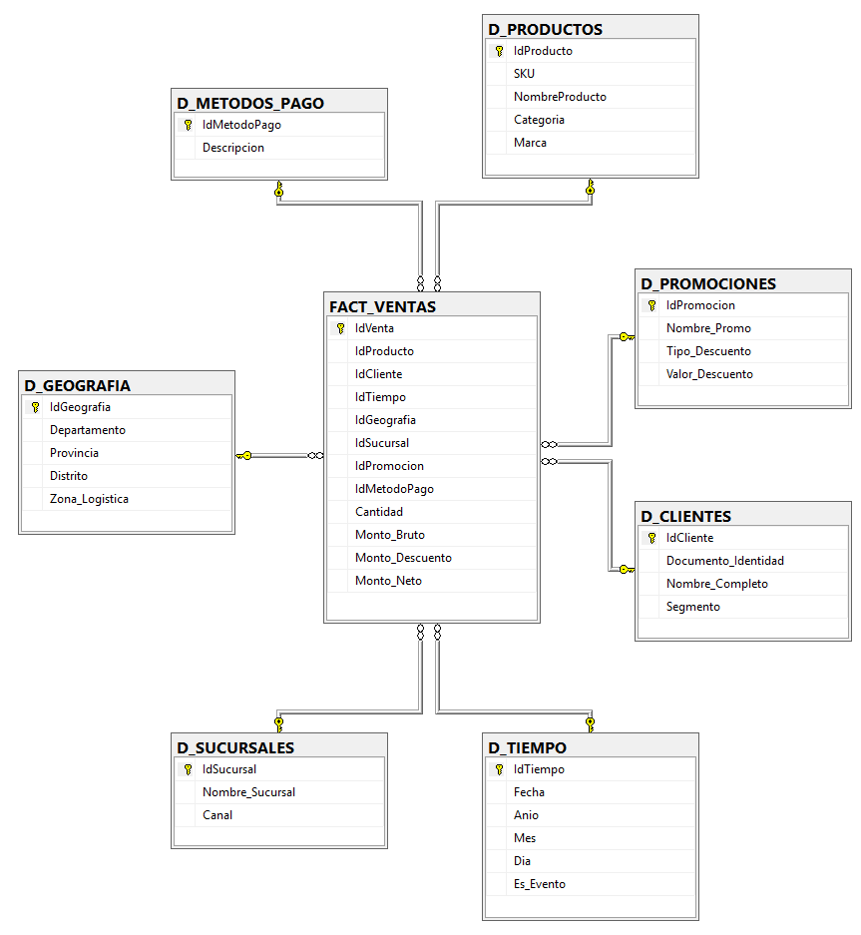
5.1.5. IMPLEMENTACIÓN DE BASE DE DATOS
Creación de Base de Datos:
- Base de datos “GestionTecnoMarket”:
CREATE DATABASE GestionTecnoMarket;
GO

- Uso de la base de datos:
USE GestionTecnoMarket;
GO

- Creación de tablas:
- Tabla “D_Productos”:
CREATE TABLE D_PRODUCTOS (

IdProducto INT IDENTITY(1,1) PRIMARY KEY,
SKU VARCHAR(50) NOT NULL UNIQUE,
NombreProducto VARCHAR(100) NOT NULL,
Categoria VARCHAR(50) NOT NULL,
Marca VARCHAR(50) NOT NULL
);

- Tabla “D_Clientes”:
CREATE TABLE D_CLIENTES (

IdCliente INT IDENTITY(1,1) PRIMARY KEY,
Documento_Identidad VARCHAR(20) NOT NULL UNIQUE,
Nombre_Completo VARCHAR(100) NOT NULL,
Segmento VARCHAR(20) NOT NULL CHECK (Segmento IN ('Nuevo', 'Recurrente', 'VIP'))
);

- Tabla “D_Tiempo”:
CREATE TABLE D_TIEMPO (

IdTiempo INT PRIMARY KEY,
Fecha DATE NOT NULL,
Anio INT NOT NULL,
Mes INT NOT NULL,
Dia INT NOT NULL,
Es_Evento BIT NOT NULL DEFAULT 0
);

- Tabla “D_Geografia”:
CREATE TABLE D_GEOGRAFIA (
IdGeografia INT IDENTITY(1,1) PRIMARY KEY,
Departamento VARCHAR(50) NOT NULL,
Provincia VARCHAR(50) NOT NULL,
Distrito VARCHAR(50) NOT NULL,
Zona_Logistica VARCHAR(20) NOT NULL CHECK (Zona_Logistica IN ('Lima', 'Norte', 'Sur', 'Centro'))
);

- Tabla “D_Sucursales”:
CREATE TABLE D_SUCURSALES (
IdSucursal INT IDENTITY(1,1) PRIMARY KEY,
Nombre_Sucursal VARCHAR(50) NOT NULL,
Canal VARCHAR(20) NOT NULL CHECK (Canal IN ('E-commerce', 'Presencial'))
);

- Tabla “D_Promociones”:
CREATE TABLE D_PROMOCIONES (
IdPromocion INT IDENTITY(1,1) PRIMARY KEY,
Nombre_Promo VARCHAR(50) NOT NULL,
Tipo_Descuento VARCHAR(20) NOT NULL,
Valor_Descuento DECIMAL(12,2) DEFAULT 0.00
);

- Tabla “D_Metodos_Pago”:
CREATE TABLE D_METODOS_PAGO (
IdMetodoPago INT IDENTITY(1,1) PRIMARY KEY,
Descripcion VARCHAR(50) NOT NULL
);

- Tabl “FACT_Ventas”:
CREATE TABLE FACT_VENTAS (
IdVenta INT IDENTITY(1,1) PRIMARY KEY,
IdProducto INT NOT NULL FOREIGN KEY REFERENCES D_PRODUCTOS(IdProducto),
IdCliente INT NOT NULL FOREIGN KEY REFERENCES D_CLIENTES(IdCliente),
IdTiempo INT NOT NULL FOREIGN KEY REFERENCES D_TIEMPO(IdTiempo),
IdGeografia INT NOT NULL FOREIGN KEY REFERENCES D_GEOGRAFIA(IdGeografia),
IdSucursal INT NOT NULL FOREIGN KEY REFERENCES D_SUCURSALES(IdSucursal),
IdPromocion INT NOT NULL FOREIGN KEY REFERENCES D_PROMOCIONES(IdPromocion),
IdMetodoPago INT NOT NULL FOREIGN KEY REFERENCES D_METODOS_PAGO(IdMetodoPago),
Cantidad INT NOT NULL CHECK (Cantidad >= 0), -- Permite 0 para manejar devoluciones de stock
Monto_Bruto DECIMAL(12,2) NOT NULL,
Monto_Descuento DECIMAL(12,2) NOT NULL DEFAULT 0.00,
Monto_Neto DECIMAL(12,2) NOT NULL,
CONSTRAINT CK_MontoNetoReal CHECK (Monto_Neto = (Monto_Bruto - Monto_Descuento)) -- Sintaxis corregida aquí
);

- Inserción de Datos Iniciales
- Inserción de datos iniciales en la tabla “D_Sucursales”:
INSERT INTO D_SUCURSALES (Nombre_Sucursal, Canal) VALUES
('Plataforma Web Nacional', 'E-commerce'),
('Tienda Física CC Jockey Plaza', 'Presencial'),
('Tienda Física Real Plaza Arequipa', 'Presencial'),
('Tienda Física Mall Aventura Trujillo', 'Presencial');

- Inserción de datos iniciales en la tabla “D_Promociones”:
INSERT INTO D_PROMOCIONES (Nombre_Promo, Tipo_Descuento, Valor_Descuento) VALUES
('Sin Promoción / Precio Regular', 'Monto Fijo', 0.00),
('Campaña Cyber Wow Mayo', 'Porcentaje', 15.00),
('Descuento Black Friday', 'Porcentaje', 20.00),
('Cupón Gamer Extremo', 'Monto Fijo', 100.00),
('Campaña Back to School', 'Porcentaje', 10.00);

- Inserción de datos iniciales en la tabla “D_Metodos_Pago”:
INSERT INTO D_METODOS_PAGO (Descripcion) VALUES
('Tarjeta Credito'), ('Tarjeta Debito'), ('Yape'), ('Plin'), ('Efectivo');

- Inserción de datos iniciales en la tabla “D_Tiempo”:
INSERT INTO D_TIEMPO (IdTiempo, Fecha, Anio, Mes, Dia, Es_Evento) VALUES
(20230515, '2023-05-15', 2023, 5, 15, 0),
(20231124, '2023-11-24', 2023, 11, 24, 1), -- Black Friday 2023
(20240310, '2024-03-10', 2024, 3, 10, 1), -- Back to School 2024
(20240522, '2024-05-22', 2024, 5, 22, 1), -- Cyber Wow 2024
(20241129, '2024-11-29', 2024, 11, 29, 1), -- Black Friday 2024
(20250220, '2025-02-20', 2025, 2, 20, 1), -- Back to School 2025
(20250514, '2025-05-14', 2025, 5, 14, 1), -- Cyber Wow 2025
(20250718, '2025-07-18', 2025, 7, 18, 0);
GO

- Implementación de Procedimientos de almacenado
- Automatización Maestro de Catálogo Tecnológico
CREATE PROCEDURE dbo.USP_RegistrarProducto
@SKU VARCHAR(50), @NombreProducto VARCHAR(100), @Categoria VARCHAR(50), @Marca VARCHAR(50)
AS
BEGIN
SET NOCOUNT ON;
BEGIN TRY
IF EXISTS (SELECT 1 FROM D_PRODUCTOS WHERE SKU = @SKU)
BEGIN
PRINT 'El SKU ingresado ya existe en la dimensión de hardware.';
RETURN;
END
INSERT INTO D_PRODUCTOS (SKU, NombreProducto, Categoria, Marca)
VALUES (@SKU, @NombreProducto, @Categoria, @Marca);
END TRY
BEGIN CATCH
PRINT 'Error crítico en USP_RegistrarProducto: ' + ERROR_MESSAGE();
END CATCH
END;
GO

- Automatización Maestro de Clientes y Segmentos
CREATE PROCEDURE dbo.USP_RegistrarCliente
@DocumentoIdentidad VARCHAR(20), @NombreCompleto VARCHAR(100), @Segmento VARCHAR(20)
AS
BEGIN
SET NOCOUNT ON;
BEGIN TRY
IF @Segmento NOT IN ('Nuevo', 'Recurrente', 'VIP')
BEGIN
PRINT 'Error de Negocio: Segmento no parametrizado en la regla de negocio.';
RETURN;
END
IF EXISTS (SELECT 1 FROM D_CLIENTES WHERE Documento_Identidad = @DocumentoIdentidad)
BEGIN
PRINT 'El documento de identidad del comprador ya existe.';
RETURN;
END
INSERT INTO D_CLIENTES (Documento_Identidad, Nombre_Completo, Segmento)
VALUES (@DocumentoIdentidad, @NombreCompleto, @Segmento);
END TRY
BEGIN CATCH
PRINT 'Error crítico en USP_RegistrarCliente: ' + ERROR_MESSAGE();
END CATCH
END;
GO

- Inyección Masiva e Inteligente de la Tabla de Hechos (Cruces Dinámicos de Llaves)
CREATE PROCEDURE dbo.USP_RegistrarVenta
@SKU VARCHAR(50), @DocumentoIdentidad VARCHAR(20), @FechaVenta DATE,
@Departamento VARCHAR(50), @Provincia VARCHAR(50), @Distrito VARCHAR(50), @ZonaLogistica VARCHAR(20),
@Sucursal VARCHAR(50), @Promocion VARCHAR(50), @MetodoPago VARCHAR(50),
@Cantidad INT, @MontoBruto DECIMAL(12,2), @MontoDescuento DECIMAL(12,2)
AS
BEGIN
SET NOCOUNT ON;
BEGIN TRY
BEGIN TRANSACTION;

DECLARE @IdProducto INT, @IdCliente INT, @IdTiempo INT, @IdGeografia INT;
DECLARE @IdSucursal INT, @IdPromocion INT, @IdMetodoPago INT;
DECLARE @MontoNeto DECIMAL(12,2) = @MontoBruto - @MontoDescuento;

-- Resolución dinámica de llaves sustitutas por cruce analítico
SELECT @IdProducto = IdProducto FROM D_PRODUCTOS WHERE SKU = @SKU;
SELECT @IdCliente = IdCliente FROM D_CLIENTES WHERE Documento_Identidad = @DocumentoIdentidad;
SELECT @IdSucursal = IdSucursal FROM D_SUCURSALES WHERE Nombre_Sucursal = @Sucursal;
SELECT @IdPromocion = IdPromocion FROM D_PROMOCIONES WHERE Nombre_Promo = @Promocion;
SELECT @IdMetodoPago = IdMetodoPago FROM D_METODOS_PAGO WHERE Descripcion = @MetodoPago;

-- Inyección o normalización de la dimensión Geografía si ocurre un cambio zonal
SELECT @IdGeografia = IdGeografia FROM D_GEOGRAFIA
WHERE Departamento = @Departamento AND Provincia = @Provincia AND Distrito = @Distrito;

IF @IdGeografia IS NULL
BEGIN
INSERT INTO D_GEOGRAFIA (Departamento, Provincia, Distrito, Zona_Logistica)
VALUES (@Departamento, @Provincia, @Distrito, @ZonaLogistica);
SET @IdGeografia = SCOPE_IDENTITY();
END

-- Formatear llave secuencial temporal inteligente (YYYYMMDD)
SET @IdTiempo = CAST(CONVERT(VARCHAR(8), @FechaVenta, 112) AS INT);

INSERT INTO FACT_VENTAS (IdProducto, IdCliente, IdTiempo, IdGeografia, IdSucursal, IdPromocion, IdMetodoPago, Cantidad, Monto_Bruto, Monto_Descuento, Monto_Neto)
VALUES (@IdProducto, @IdCliente, @IdTiempo, @IdGeografia, @IdSucursal, @IdPromocion, @IdMetodoPago, @Cantidad, @MontoBruto, @MontoDescuento, @MontoNeto);

COMMIT TRANSACTION;
END TRY
BEGIN CATCH
ROLLBACK TRANSACTION;
PRINT 'Error en la inyección transaccional del Data Mart: ' + ERROR_MESSAGE();
END CATCH
END;
GO

- Gestión y Mitigación de Pérdidas por Devoluciones de Hardware defectuoso
CREATE PROCEDURE dbo.USP_ProcesarDevolucionHardware
@IdVenta INT
AS
BEGIN
SET NOCOUNT ON;
BEGIN TRY
BEGIN TRANSACTION;

IF NOT EXISTS (SELECT 1 FROM FACT_VENTAS WHERE IdVenta = @IdVenta)
BEGIN
PRINT 'Error: Transacción de venta no rastreada.';
ROLLBACK TRANSACTION;
RETURN;
END

-- Recular a cero los montos económicos para no alterar falsamente los KPIs de ganancia neta
UPDATE FACT_VENTAS
SET Cantidad = 0, Monto_Bruto = 0.00, Monto_Descuento = 0.00, Monto_Neto = 0.00
WHERE IdVenta = @IdVenta;

COMMIT TRANSACTION;
PRINT 'Devolución técnica procesada. Registro recalculado a cero en el cubo.';
END TRY
BEGIN CATCH
ROLLBACK TRANSACTION;
PRINT 'Error crítico en flujo de devoluciones: ' + ERROR_MESSAGE();
END CATCH
END;
GO

- Proceso con Cursor Analítico para el Escaneo Masivo del Churn Rate
CREATE PROCEDURE dbo.USP_AuditarChurnClientes
@FechaAnalisis DATE
AS
BEGIN
SET NOCOUNT ON;
DECLARE @IdCliente INT, @Nombre VARCHAR(100), @EsInactivo BIT;

DECLARE CursorClientes CURSOR FOR
SELECT IdCliente, Nombre_Completo FROM D_CLIENTES;

OPEN CursorClientes;
FETCH NEXT FROM CursorClientes INTO @IdCliente, @Nombre;

PRINT '========================================================================';
PRINT 'REPORTE CORPORATIVO DE ALERTAS: CONTROL DE CHURN RATE AL ' + CAST(@FechaAnalisis AS VARCHAR);
PRINT '========================================================================';

WHILE @@FETCH_STATUS = 0
BEGIN
SET @EsInactivo = dbo.F_VerificarClienteInactivo(@IdCliente, @FechaAnalisis);

IF @EsInactivo = 1
BEGIN
PRINT 'ALERTA DESERCIÓN: El cliente [ID: ' + CAST(@IdCliente AS VARCHAR) + '] - ' + @Nombre + ' se encuentra en RIESGO DE FUGA.';
END

FETCH NEXT FROM CursorClientes INTO @IdCliente, @Nombre;
END

CLOSE CursorClientes;
DEALLOCATE CursorClientes;
PRINT '========================================================================';
END;
GO

- Implementación de Funcion almacenada
- Validación de Ventanas de Inactividad Comercial (Fuga de Clientes)
CREATE FUNCTION dbo.F_VerificarClienteInactivo (
@IdCliente INT,
@FechaCorte DATE
)
RETURNS BIT
AS
BEGIN
DECLARE @Resultado BIT = 0;
DECLARE @UltimaCompra DATE;

SELECT @UltimaCompra = MAX(t.Fecha)
FROM FACT_VENTAS f
INNER JOIN D_TIEMPO t ON f.IdTiempo = t.IdTiempo
WHERE f.IdCliente = @IdCliente;

-- Si no registra compras históricas o su brecha de consumo supera los 60 días naturales
IF @UltimaCompra IS NULL OR DATEDIFF(DAY, @UltimaCompra, @FechaCorte) > 60
SET @Resultado = 1;

RETURN @Resultado;
END;
GO

- Implementación de vistas analiticas
- Análisis de Tendencia y Crecimiento Financiero YoY
CREATE VIEW V_Analisis_Crecimiento_YoY AS
SELECT
t.Anio AS Anio_Fiscal,
p.Categoria,
SUM(f.Cantidad) AS Unidades_Vendidas,
SUM(f.Monto_Bruto) AS Facturacion_Bruta,
SUM(f.Monto_Descuento) AS Descuentos_Absorbidos,
SUM(f.Monto_Neto) AS Ingreso_Neto_Real
FROM FACT_VENTAS f
INNER JOIN D_TIEMPO t ON f.IdTiempo = t.IdTiempo
INNER JOIN D_PRODUCTOS p ON f.IdProducto = p.IdProducto
GROUP BY t.Anio, p.Categoria;
GO

- Inteligencia Territorial y Control de Ticket Promedio
CREATE VIEW V_Inteligencia_Territorial AS
SELECT
g.Zona_Logistica, g.Departamento, g.Provincia, g.Distrito,
COUNT(f.IdVenta) AS Total_Transacciones,
SUM(f.Cantidad) AS Productos_Despachados,
SUM(f.Monto_Neto) AS Venta_Neta_Total,
ROUND(SUM(f.Monto_Neto) / COUNT(f.IdVenta), 2) AS Ticket_Promedio_Soles
FROM FACT_VENTAS f
INNER JOIN D_GEOGRAFIA g ON f.IdGeografia = g.IdGeografia
GROUP BY g.Zona_Logistica, g.Departamento, g.Provincia, g.Distrito;
GO

5.1.6. POLÍTICAS DE SEGURIDAD DE USUARIOS
Para establecer roles y permisos dentro del sistema de Business Intelligence de TecnoMarket Perú, se identifican los roles necesarios y los permisos asociados a cada uno de ellos.

USUARIO | ROL | PERMISO
Administrador | Administrador | Acceso completo a todas las tablas y procesos del sistema.-Crear, modificar y eliminar registros de clientes, productos y ventas.-Gestionar procesos ETL y Data Mart.-Administrar cubos OLAP y dashboards.-Configurar parámetros generales del sistema.
Analista BI | Analista | Acceso a herramientas de análisis y reportes.-Visualizar dashboards y KPIs.-Consultar cubos OLAP.-Generar reportes analíticos y métricas empresariales.-Analizar tendencias de ventas y comportamiento de clientes.
Área de Ventas | Operativo | Acceso limitado a información comercial.-Consultar ventas realizadas.-Visualizar productos más vendidos.-Consultar stock disponible.-Acceso a reportes comerciales básicos.
Gerencia | Ejecutivo | Acceso estratégico y de supervisión.-Visualizar dashboards ejecutivos.-Consultar indicadores KPI.-Analizar rentabilidad y tendencias de ventas.-Acceder a reportes globales del negocio.
Analista TI | Soporte | Acceso de mantenimiento y supervisión técnica.-Supervisar seguridad del sistema.-Realizar backups y restauraciones.-Monitorear procesos ETL y SQL Server.-Gestionar auditorías y permisos de usuarios.

5.1.7. PLAN DE AUDITORÍA
Objetivo: Garantizar la integridad, seguridad y trazabilidad de las operaciones realizadas dentro del sistema de Business Intelligence de TecnoMarket Perú, asegurando que las ventas, registros de clientes, productos y procesos ETL se ejecuten correctamente.
Alcance: Auditoría de todas las tablas críticas como “D_Clientes”, “D_Productos”, “D_Tiempo”, “FactVentas”, “FactInventario” y los procedimientos almacenados relacionados con el sistema BI y el Data Mart.
Acciones de auditoría:
- Monitoreo de modificaciones: Revisar cambios realizados en la base de datos, como inserciones, actualizaciones y eliminaciones en las tablas de clientes, productos, ventas e inventario.
- Revisión de procesos ETL y ventas: Verificar que los procesos ETL se ejecuten correctamente y que los registros de ventas, stock e inventario sean consistentes dentro del Data Mart y los cubos OLAP.
- Control de accesos: Auditar los roles y permisos de los usuarios (Administrador, Analista BI, Gerencia, Área de Ventas y Analista TI) para detectar accesos no autorizados o actividades sospechosas.
Frecuencia de auditoría:
● Auditoría de operaciones críticas (ventas, actualización de stock y procesos ETL): diaria.
● Auditoría de seguridad, roles y permisos: semanal.
● Revisión de dashboards, KPIs, reportes históricos y análisis de productos más vendidos: mensual.

5.1.8. PLAN DE BACKUPS Y RECUPERACIÓN DE FALLOS
Frecuencia de backups:
● Realizar un backup completo de la base de datos del sistema BI al final de cada semana.
● Realizar backups incrementales diarios que incluyan registros de ventas, clientes, inventario y actualizaciones del Data Mart.
● Ejecutar backups automáticos de los procesos ETL y configuraciones de SQL Server para evitar pérdida de configuraciones críticas del sistema.
Datos a respaldar:
● Registrar las acciones de usuarios y cambios realizados en la base de datos para permitir auditorías y recuperación ante incidentes.
● Archivos de registro de transacciones (Transaction Log) para permitir la recuperación a un punto específico en caso de fallos o corrupción de datos.
● Respaldar cubos OLAP, dashboards de Power BI y configuraciones ETL utilizadas en el sistema Business Intelligence.
● Respaldar tablas críticas como “D_Clientes”, “D_Productos”, “D_Tiempo”, “FactVentas” y “FactInventario”.
Almacenamiento de backups:
● Mantener una copia completa semanal en un servidor local seguro dentro de la infraestructura de TecnoMarket Perú.
● Almacenar copias incrementales diarias en almacenamiento externo o servicios en la nube para garantizar disponibilidad y recuperación ante desastres.
● Mantener una copia adicional de seguridad en dispositivos externos protegidos mediante cifrado y acceso restringido.
Procedimiento de recuperación:
● En caso de fallo del sistema, restaurar primero el último backup completo disponible.
● Aplicar posteriormente los backups incrementales en orden cronológico hasta recuperar el último estado operativo antes del fallo.
● Verificar la integridad de los datos restaurados y validar el correcto funcionamiento del sistema BI, incluyendo dashboards, cubos OLAP, procesos ETL y reportes analíticos.
● Realizar pruebas periódicas de recuperación para garantizar que los backups puedan restaurarse correctamente en situaciones reales de emergencia.

5.2. BUSINESS INTELLIGENCE
5.2.1. REQUISITOS PARA LA CREACIÓN DE LA SOLUCIÓN BI:
Necesidades de los usuarios del sistema:
● Administrador: Necesita acceso completo a los reportes y dashboards BI para monitorear ventas, productos, clientes, inventario y rendimiento general de TecnoMarket Perú. Además, requiere herramientas analíticas que le permitan interpretar indicadores KPI y apoyar la toma de decisiones estratégicas relacionadas con campañas, rentabilidad y gestión comercial.
● Área de Ventas: Requiere dashboards y reportes que permitan identificar productos más vendidos, comportamiento de clientes, ventas por categoría y tendencias comerciales para optimizar las estrategias de ventas y promociones.
● Gerencia: Necesita acceso a dashboards ejecutivos que muestren indicadores estratégicos como rentabilidad, ingresos, crecimiento de ventas, productos más demandados y análisis comparativos por periodos para apoyar la toma de decisiones empresariales.
● Analista BI: Necesita acceso a la información consolidada del Data Mart para generar dashboards, análisis OLAP y reportes estratégicos. Además, debe supervisar la actualización de datos y garantizar la consistencia de la información utilizada en Business Intelligence.
● Analista TI: Requiere acceso a herramientas de monitoreo, auditoría y administración del sistema para supervisar procesos ETL, seguridad, backups y rendimiento del SQL Server.

Requisitos Funcionales:
- El sistema debe mantener un historial completo de ventas, movimientos de inventario y registros de clientes, permitiendo el análisis histórico mediante reportes y dashboards BI.
- La información de ventas e inventario debe actualizarse de forma incremental, cargando únicamente registros nuevos o modificados para optimizar el rendimiento del sistema.
- Implementar procesos ETL (Extracción, Transformación y Carga) que validen y limpien los datos provenientes de clientes, productos, ventas e inventario antes de ser almacenados en el Data Mart.
- Construir un cubo OLAP que permita analizar multidimensionalmente la información de ventas según dimensiones como cliente, producto, tiempo, categoría y ubicación geográfica.
- Permitir a los usuarios autorizados generar consultas ad hoc y reportes en tiempo real utilizando la información consolidada del Data Mart.
- Proveer herramientas para segmentar y filtrar información por diferentes criterios como fecha, producto, categoría, región, cliente o tipo de venta.
- Implementar dashboards interactivos en Power BI que permitan visualizar KPIs empresariales, tendencias de ventas y comportamiento de clientes.
- Permitir que los usuarios personalicen dashboards y reportes según sus necesidades de análisis y visualización.
- Facilitar la exportación de reportes y dashboards en formatos estándar como Excel, PDF y CSV para análisis externos y distribución de información.
- Proveer manuales y guías de usuario para administradores, analistas y personal operativo sobre el uso correcto de dashboards, reportes y herramientas BI.

Requisitos No Funcionales:
- El sistema debe procesar consultas analíticas y registros de ventas en un tiempo máximo de 2 segundos bajo condiciones normales de operación.
- El sistema debe soportar el crecimiento de clientes, productos y transacciones sin degradar el rendimiento de SQL Server ni de los dashboards BI.
- El sistema debe garantizar una disponibilidad mínima del 99% mensual para asegurar el acceso continuo a reportes, dashboards y herramientas analíticas.
- El sistema debe controlar el acceso mediante roles y permisos, garantizando que solo usuarios autorizados puedan acceder a información sensible o estratégica.
- Todos los registros del sistema deben mantenerse consistentes, íntegros y libres de duplicidad mediante validaciones automáticas durante los procesos ETL y operaciones SQL Server.

5.2.2. PERFILES DE USUARIOS:

Administrador:
Supervisa el correcto funcionamiento del sistema de Business Intelligence de TecnoMarket Perú y los procesos relacionados con ventas, inventario y análisis de datos. Tiene acceso completo a todos los módulos, configuraciones, dashboards y reportes del sistema. Además, puede gestionar usuarios, supervisar procesos ETL y monitorear indicadores estratégicos del negocio.

Área de Ventas:
Encargado de registrar y supervisar las operaciones comerciales relacionadas con productos, clientes y ventas. Puede consultar dashboards y reportes operativos sobre ventas realizadas, productos más vendidos, stock disponible y comportamiento de clientes, pero no tiene acceso a configuraciones críticas del sistema.

Gerencia:
Responsable de supervisar el rendimiento empresarial mediante indicadores estratégicos y dashboards ejecutivos. Tiene acceso a reportes relacionados con rentabilidad, ingresos, crecimiento de ventas, análisis de clientes y comportamiento del mercado para apoyar la toma de decisiones corporativas.

Analista BI:
Encargado de analizar la información consolidada del Data Mart y generar dashboards, reportes y análisis multidimensionales mediante cubos OLAP. Además, supervisa la calidad de los datos y verifica la correcta actualización de la información utilizada en el sistema BI.

Analista TI:
Responsable de supervisar la seguridad, mantenimiento y respaldo del sistema BI. Puede acceder a registros de auditoría, monitorear procesos ETL, gestionar backups y realizar soporte técnico relacionado con SQL Server, SSIS, SSAS y Power BI, sin intervenir directamente en las operaciones comerciales diarias.

5.2.3. OBJETIVOS EMPRESARIALES:

Incremento de ventas:
Descripción: Medición del crecimiento de ventas realizadas por TecnoMarket Perú mediante el análisis de productos, clientes y tendencias comerciales.
Meta: Incrementar las ventas generales en un 15% anual mediante estrategias basadas en Business Intelligence y análisis de datos.

Control de inventario:
Descripción: Supervisión del stock disponible de productos para evitar quiebres de inventario y exceso de almacenamiento.
Meta: Mantener un 95% de disponibilidad de productos con mayor demanda y reducir pérdidas por falta de stock.

Análisis de productos más vendidos:
Descripción: Identificación de los productos con mayor rotación y demanda dentro de la empresa para optimizar campañas y decisiones comerciales.
Meta: Actualizar mensualmente el análisis de los 10 productos más vendidos para mejorar estrategias de ventas y reposición.

Optimización de procesos ETL:
Descripción: Supervisar la correcta extracción, transformación y carga de datos hacia el Data Mart para garantizar información confiable y actualizada.
Meta: Mantener una tasa de error menor al 2% durante los procesos ETL y asegurar actualizaciones diarias del sistema BI.

Análisis del comportamiento de clientes:
Descripción: Evaluar patrones de compra, frecuencia de consumo y preferencias de clientes mediante dashboards y cubos OLAP.
Meta: Mejorar en un 20% la fidelización de clientes mediante análisis de comportamiento y estrategias comerciales basadas en datos.

Disponibilidad y rendimiento del sistema BI:
Descripción: Garantizar el correcto funcionamiento de SQL Server, cubos OLAP, dashboards y reportes analíticos para el acceso continuo de los usuarios.
Meta: Mantener una disponibilidad mínima del 99% mensual y tiempos de respuesta menores a 2 segundos en consultas analíticas.

5.2.4. ARQUITECTURA BUSINESS INTELLIGENCE:

Fuente de datos:
La información proviene principalmente de archivos Excel y registros operacionales utilizados por TecnoMarket Perú como origen de datos. Estos archivos contienen información relacionada con clientes, productos, ventas, categorías, inventario y tiempo, que posteriormente serán utilizados para la construcción del sistema Business Intelligence.

Proceso ETL:
Se realiza la extracción de los datos desde los archivos Excel y registros operacionales mediante SQL Server Integration Services (SSIS). Posteriormente, los datos pasan por un proceso de transformación y limpieza para eliminar inconsistencias, duplicados y errores de formato, garantizando información confiable y consistente. Finalmente, los datos son cargados al Data Mart utilizando un modelo estrella optimizado para análisis multidimensional.

Data Mart:
El Data Mart está compuesto por dimensiones como Clientes, Productos, Tiempo, Categorías y Ubicación junto con tablas de hechos como FactVentas y FactInventario. Esta estructura permite realizar análisis detallados sobre ventas, comportamiento de clientes, productos más vendidos, stock disponible y rendimiento comercial de la empresa.

Cubo OLAP:
Con el Data Mart implementado, se construirá un Cubo OLAP mediante SQL Server Analysis Services (SSAS), permitiendo realizar análisis multidimensional de las ventas y operaciones comerciales. Los cubos OLAP permitirán analizar tendencias de ventas, productos con mayor demanda, comportamiento de clientes y análisis históricos desde diferentes perspectivas empresariales.

Reporting:
Después de construir el Cubo OLAP y desplegarlo en SQL Server Analysis Services, la información será utilizada en Power BI Desktop para la creación de dashboards y reportes interactivos. Estos dashboards permitirán visualizar indicadores KPI, análisis de ventas, comportamiento de clientes, control de inventario y métricas estratégicas para apoyar la toma de decisiones en TecnoMarket.
Apache Spark:
Apache Spark es un framework de procesamiento distribuido de código abierto diseñado para el análisis y procesamiento de grandes volúmenes de datos (Big Data). Fue desarrollado inicialmente por la Universidad de California en Berkeley y posteriormente donado a la Apache Software Foundation.
Spark permite procesar datos de forma rápida y eficiente mediante el uso de memoria RAM, superando las limitaciones de los sistemas tradicionales basados únicamente en disco. Además, ofrece compatibilidad con múltiples lenguajes de programación como Python, Java, Scala y R.
Entre sus principales características destacan:
- Procesamiento distribuido de grandes volúmenes de datos.
- Alta velocidad de ejecución gracias al procesamiento en memoria.
- Integración con diversas fuentes de datos como archivos CSV, bases de datos y servicios en la nube.
- Soporte para procesos ETL (Extracción, Transformación y Carga).
- Integración con herramientas de análisis y visualización de datos.

En el presente proyecto, Apache Spark fue utilizado para implementar el proceso ETL de TecnoMarket, permitiendo cargar, transformar y consolidar la información proveniente de diferentes archivos CSV para construir un modelo estrella orientado al análisis de negocio.

Google Big Query:
Google BigQuery es un servicio de almacenamiento y análisis de datos en la nube desarrollado por Google Cloud Platform. Está diseñado para gestionar grandes volúmenes de información mediante consultas SQL de alto rendimiento sin necesidad de administrar servidores o infraestructura física.
BigQuery permite almacenar datos estructurados provenientes de diferentes fuentes y realizar análisis complejos sobre millones de registros de manera eficiente. Su arquitectura escalable facilita la integración con herramientas de Business Intelligence como Power BI, Data Studio y Tableau.
Entre sus principales características destacan:
- Almacenamiento masivo de datos en la nube.
- Procesamiento de consultas SQL de alta velocidad.
- Escalabilidad automática.
- Integración con servicios de Google Cloud.
- Compatibilidad con herramientas de visualización y análisis de datos.
En el presente proyecto, Google BigQuery fue utilizado como repositorio analítico para almacenar el modelo estrella generado mediante Apache Spark. Las tablas dimensionales y la tabla de hechos fueron cargadas al dataset tecnomarket_etl, permitiendo centralizar la información y facilitar su posterior explotación mediante Power BI.
Power Bi:
Microsoft Power BI es una plataforma de Business Intelligence desarrollada por Microsoft que permite transformar datos en información visual mediante reportes interactivos, dashboards y análisis en tiempo real.
Esta herramienta facilita la integración de múltiples fuentes de datos, permitiendo a las organizaciones monitorear indicadores clave de rendimiento (KPIs), identificar tendencias y apoyar la toma de decisiones estratégicas.
Entre sus principales características destacan:
- Creación de dashboards interactivos.
- Visualización de indicadores clave de negocio (KPIs).
- Integración con bases de datos y servicios en la nube.
- Generación de reportes dinámicos.
- Análisis multidimensional de la información.
En el presente proyecto, Power BI fue utilizado para visualizar la información almacenada en el modelo estrella generado mediante Apache Spark y cargado en Google BigQuery. A través de dashboards y reportes interactivos se analizaron las ventas de TecnoMarket, permitiendo identificar productos más vendidos, distribución geográfica de ventas y métricas generales del negocio.

5.2.5. PROCESO DE BUSINESS INTELLIGENCE:
Fuentes de datos:
El proceso de Business Intelligence implementado en TecnoMarket Perú inicia con la recopilación de datos provenientes de múltiples fuentes híbridas, principalmente archivos Excel y registros operacionales almacenados en SQL Server. Estas fuentes contienen información relacionada con clientes, productos, inventario, ventas, promociones y comportamiento comercial entre los años 2023 y 2025. La primera etapa corresponde a la extracción de datos mediante SQL Server Integration Services (SSIS). Durante esta fase se realiza la conexión automatizada a los archivos Excel regionales y a las tablas operacionales del sistema OLTP. Posteriormente, se ejecuta la fase de transformación donde se aplican reglas de negocio orientadas a garantizar la calidad de la información. Entre las principales transformaciones se encuentran: - Eliminación de registros duplicados. - Corrección de inconsistencias geográficas. - Estandarización de nombres de productos. - Conversión de tipos de datos. - Validación de montos y registros nulos. - Clasificación automática de clientes según comportamiento de compra. Luego de la depuración, los datos son cargados al Data Mart utilizando procesos de carga incremental. Esto permite procesar únicamente información nueva o modificada, optimizando el rendimiento del sistema. Una vez consolidada la información, se implementan Cubos OLAP mediante SQL Server Analysis Services (SSAS). Los cubos permiten ejecutar análisis multidimensionales sobre ventas, productos, clientes, regiones y campañas comerciales. Finalmente, Power BI consume la información analítica desde el Cubo OLAP y el Data Mart para generar dashboards interactivos, indicadores KPI y reportes estratégicos utilizados por la gerencia, logística y analistas de negocio.
En síntesis, el pipeline de Business Intelligence para TecnoMarket Perú articula un ecosistema analítico integral que unifica fuentes híbridas a través de un proceso ETL automatizado con SSIS, garantizando la calidad de la información mediante reglas de depuración y cargas incrementales hacia el Data Mart. Esta estructura alimenta a un Cubo OLAP multidimensional en SSAS que procesa las métricas de hardware, campañas y geografía, permitiendo que la capa frontend de Power BI explote los datos en tiempo real mediante dashboards interactivos y KPIs estratégicos para la toma de decisiones gerenciales.

- Productos:
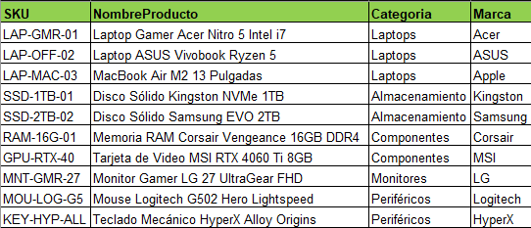
- Clientes:
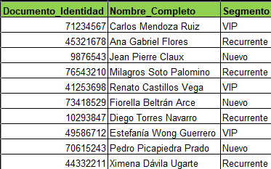
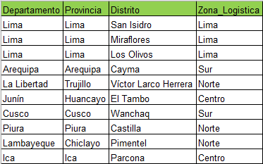
- Geografía:

Proceso ETL (Extract, Transform and Load):
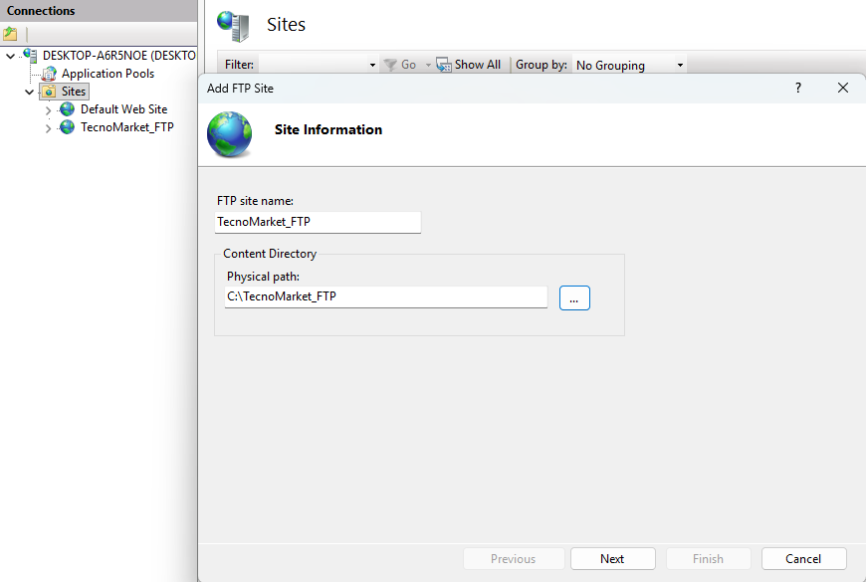
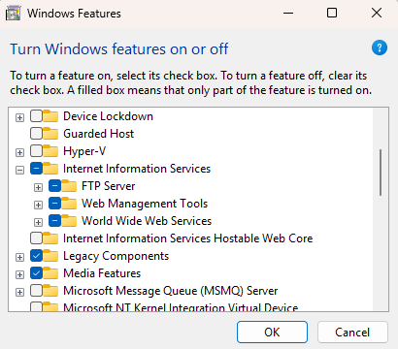
Antes de comenzar con la etapa “Extract” se tiene que crear y configurar el servidor FTP institucional de TecnoMarket. Este componente actúa como un almacén intermedio centralizado (Landing Zone) donde deben converger diariamente todos los archivos maestros de inventario y catálogos de hardware antes de ser procesados, transformados y cargados en el Data Mart.

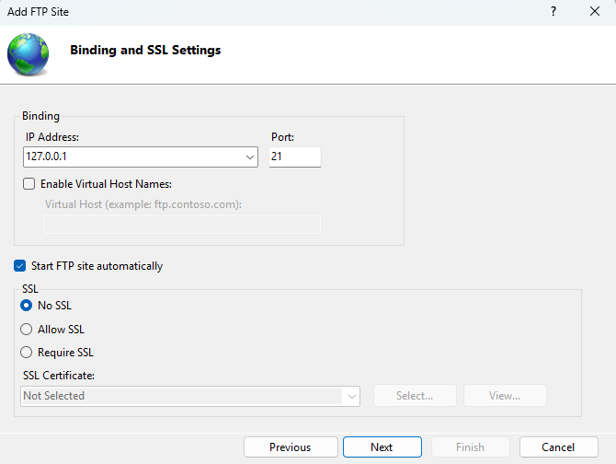
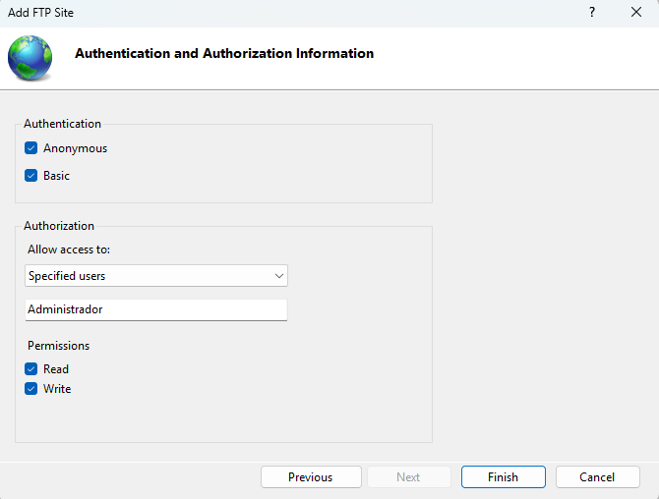
Al momento de crear el servidor en Internet Information Services (IIS), debemos colocar la IP de nuestra máquina local, empleando comúnmente la dirección loopback 127.0.0.1. Adicionalmente, no es recomendable usar la dirección IPv4 física de la interfaz de red inalámbrica, ya que esta IP no es estática y usualmente cambia por otra de forma dinámica mediante el protocolo DHCP, lo que quebraría la automatización de los procesos de Integration Services (SSIS).

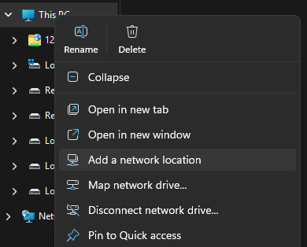
Finalmente, luego de crear el servidor FTP en el sistema operativo, debes conectarlo para habilitar el canal de red; la opción más fácil es dando clic en “Este equipo” dentro del explorador de archivos para agregar una ubicación de red en caliente. Al conectar el servidor con el equipo corporativo se solicitará un usuario de red y una contraseña de acceso, cuyos datos corresponden exactamente a las mismas credenciales puestas al momento de configurar las directivas del sitio en el panel de IIS.
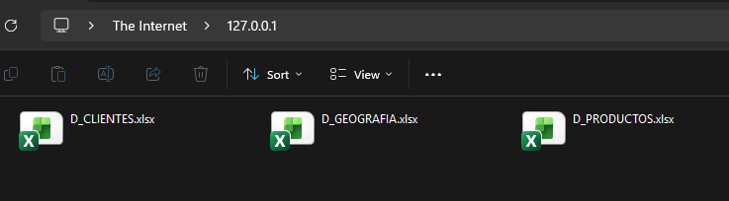
Como se observa en la figura anterior, la estructura de almacenamiento contiene únicamente las tres dimensiones catalogadas como fuentes externas variables, siguiendo el principio de separación entre datos operacionales volátiles y parámetros de configuración corporativa.

Etapa 1: Extracción
Se extraen los datos de cada tabla desde los archivos de Excel que contienen la información de estudiantes, docentes, libros y préstamos en un Tarea FTP dentro de un proyecto de “Integration Services Project” de Visual Studio.
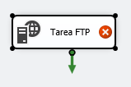
Dentro de la Tarea FTP, se tendrá que hacer la conexión con el servidor FTP, ya que de esta manera se podrá obtener los archivos excel.
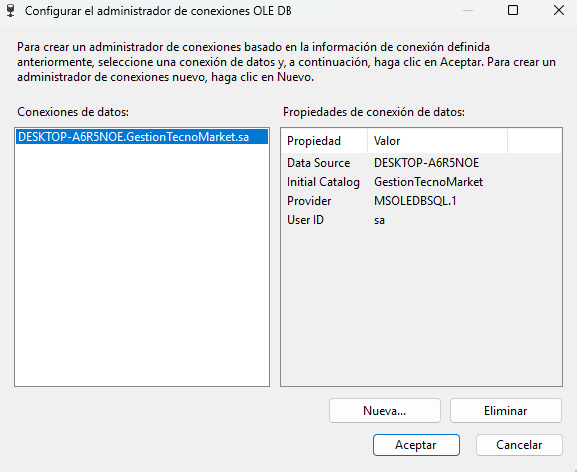
Se configura la conexión FTP ingresando la IP del servidor, el puerto y las credenciales de acceso para permitir la transferencia de archivos.
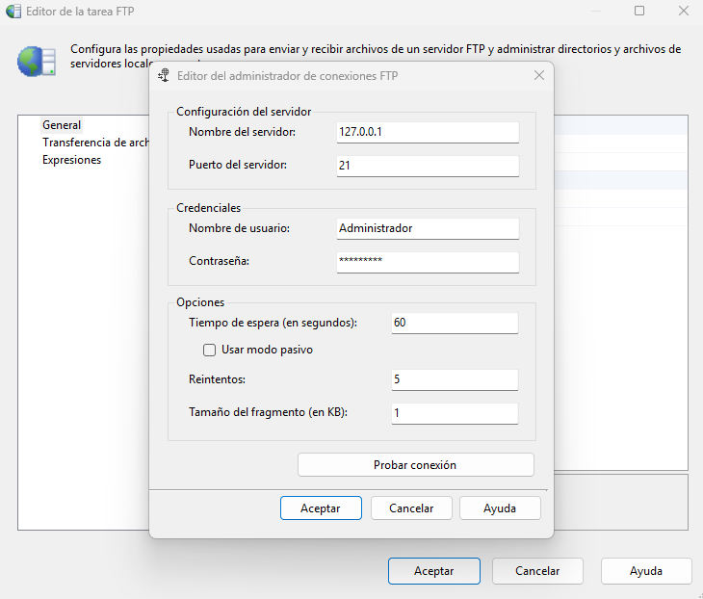
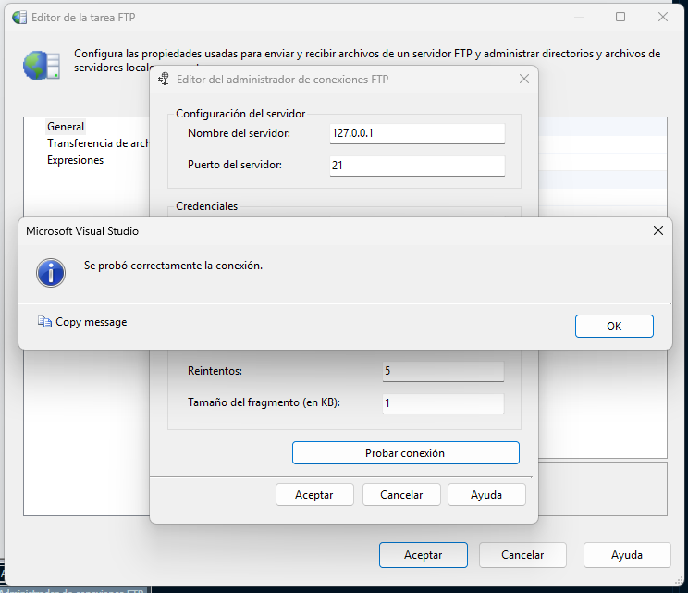
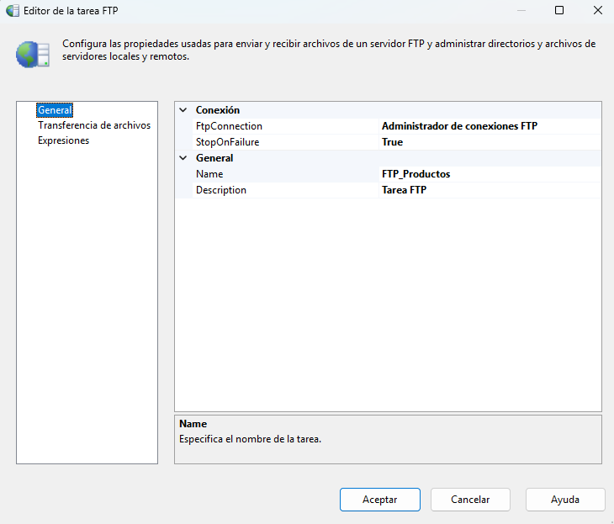
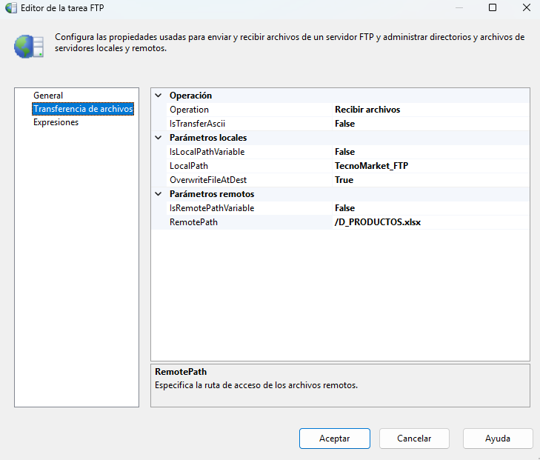

Cada Tarea FTP será para cada entidad/tabla como productos, clientes y geografía.
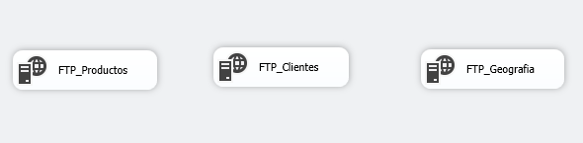
Se crea una tarea de flujo de datos para cada entidad y se configura un Origen de Exel, seleccionando el archivo correspondiente para cargar la información hacia el proceso ETL.
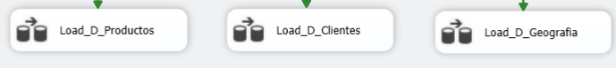
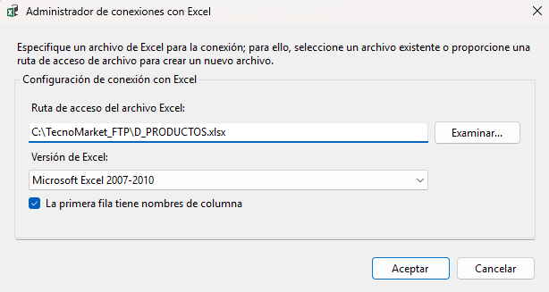
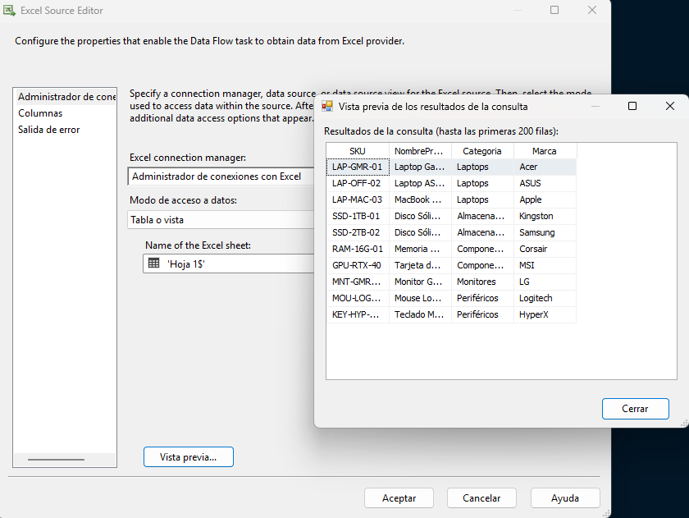

Etapa 2: Transformación
Los datos obtenidos son procesados y adaptados para cumplir con la estructura del Data Mart, Durante esta etapa se depura la información eliminado errores y registros duplicados, se estandarizan los datos para mantener uniformidad y se convierten formatos con fechas y tipo de datos, garantizando así la calidad y consistencia de la información antes de su almacenamiento final.
Durante la Etapa de Transformación, el volumen de datos extraído es sometido a un riguroso proceso de depuración y normalización estructurada dentro de la memoria del clúster distributed, adaptándolo a las reglas de negocio del Data Mart. En esta fase de Gobernanza y Calidad de Datos (Data Quality), se destruyen de forma atómica los registros duplicados y las anomalías transaccionales, se homologan sintácticamente las variables de texto mediante funciones de estandarización (upper y trim), y se ejecutan casteos explícitos de tipos de datos y formatos cronológicos. Esta purificación algorítmica blinda la integridad referencial del modelo analítico, garantizando la consistencia y el valor de los insights antes de su persistencia física final.
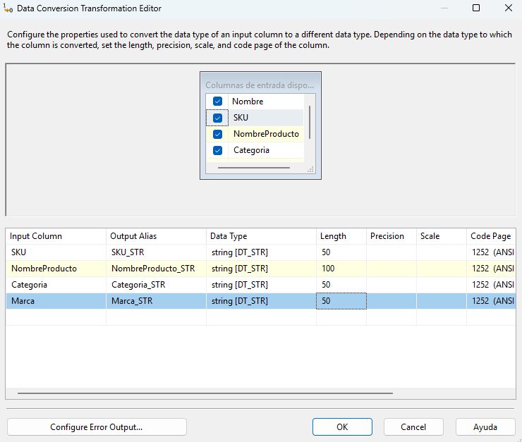

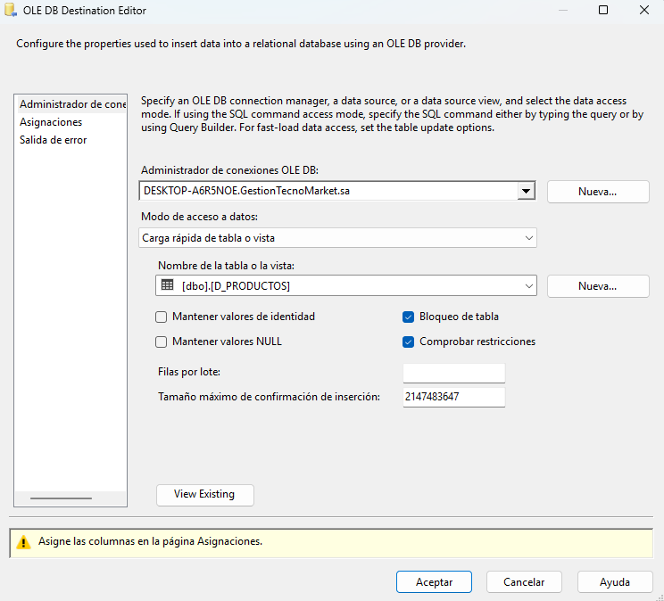

Se utiliza la herramienta Destino OLE DB para cargar los datos transformados al Data Mart.
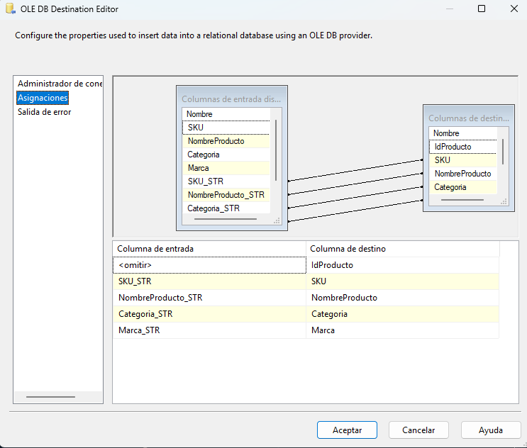
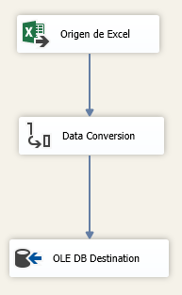
Se agrega una Tarea Ejecutar SQL para realizar pruebas, validar procesos y preparar la carga de datos hacia el Data Mart.

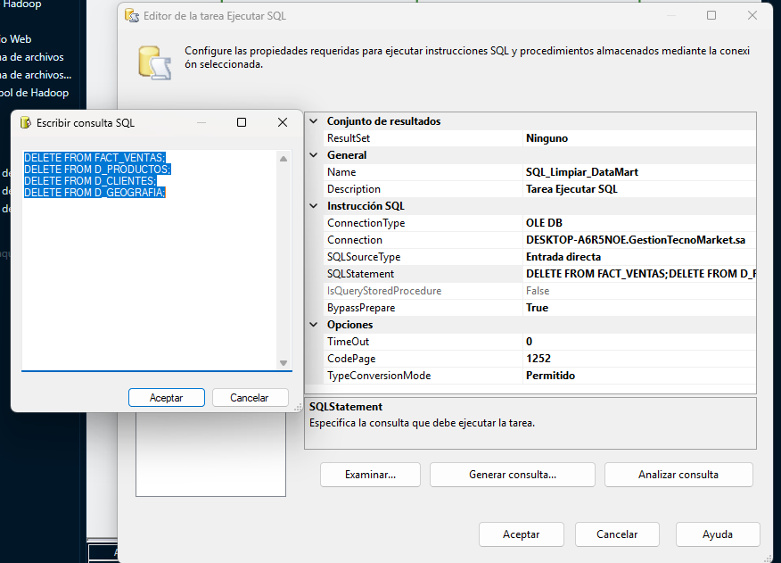
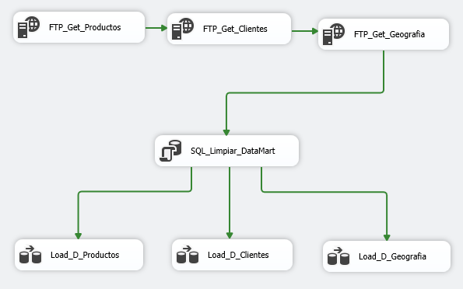

Etapa 3: Carga
En esta etapa se carga los datos al Data Mart y se valida que la información sea correcta, consistente y lista para su análisis mediante herramientas de Business Intelligence.
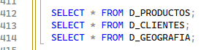
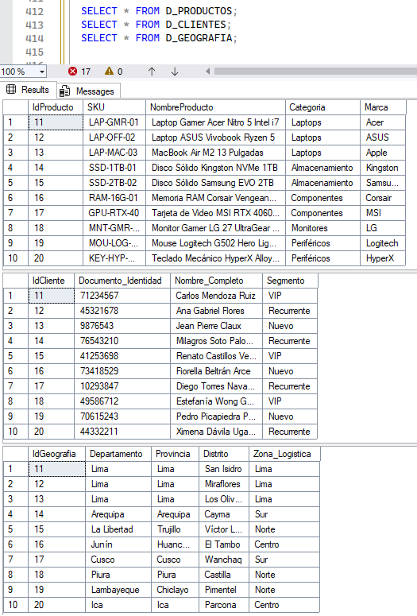
Cubo OLAP:
Para facilitar el análisis multidimensional de TecnoMarket Perú, se desarrolla un cubo OLAP mediante SQL Server Analysis Services (SSAS) en Visual Studio. Esta estructura optimiza la ejecución de consultas complejas de manera ágil y dinámica, organizando los indicadores del retail en dimensiones (atributos de análisis) y medidas (métricas cuantitativas) para ofrecer una visión integral del rendimiento del negocio.
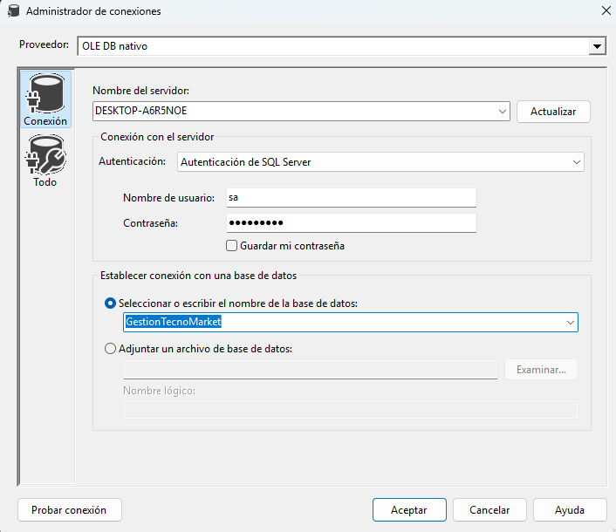
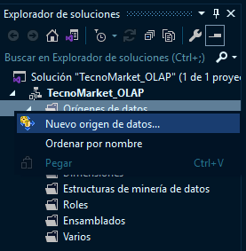

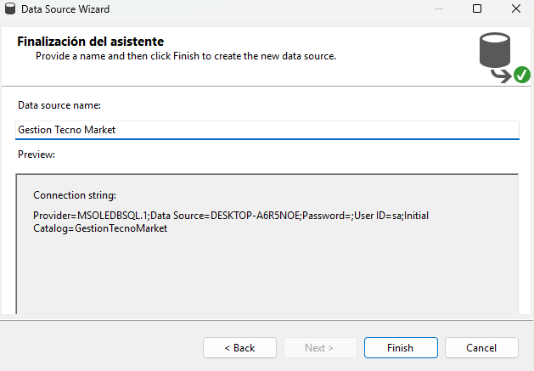

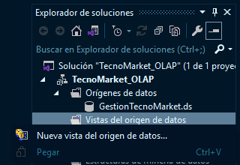
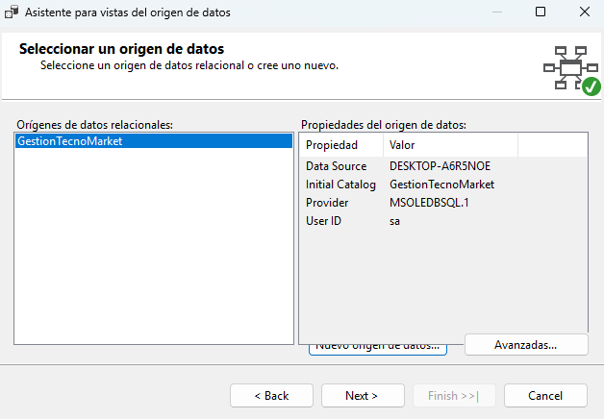
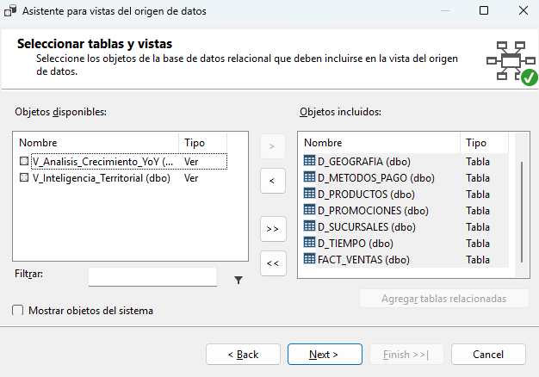

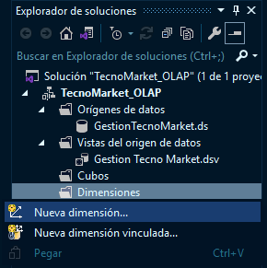

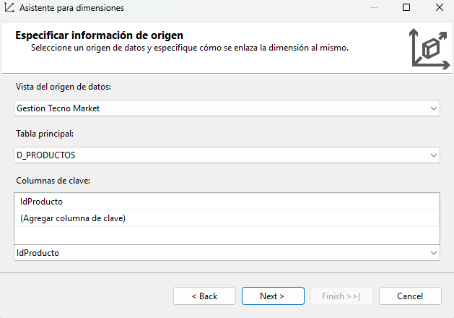
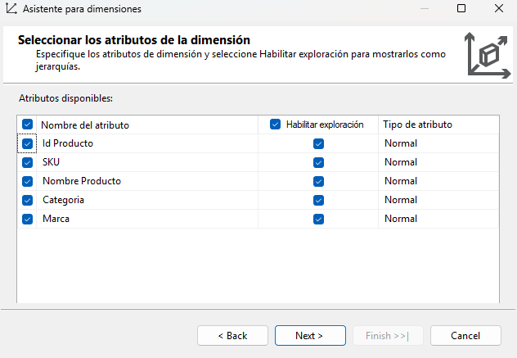

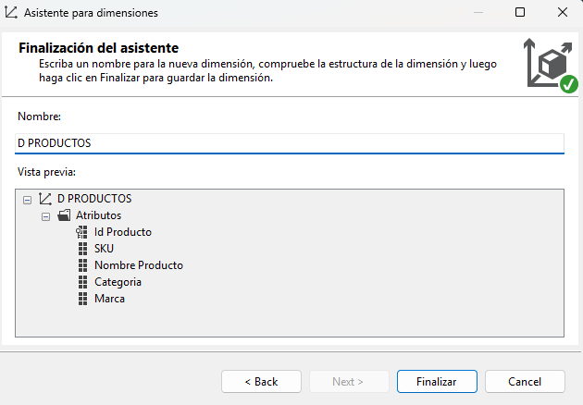
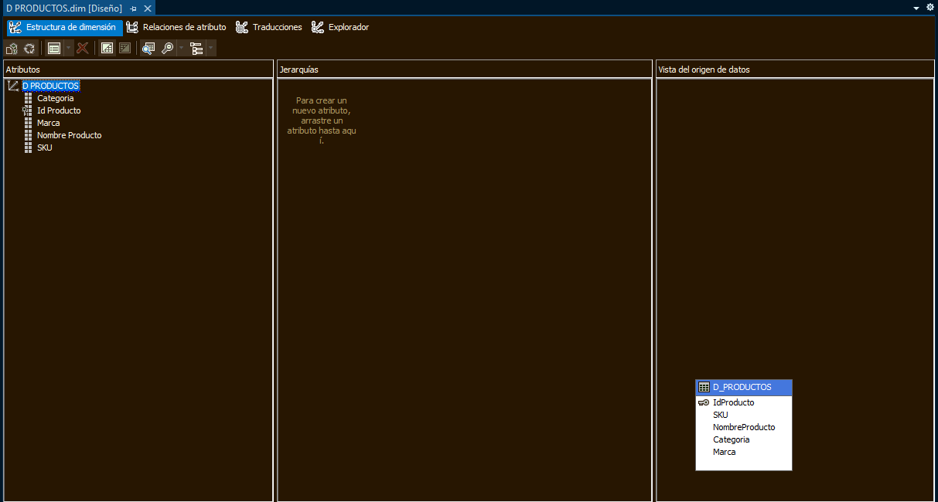
Este proceso se repitiera en casi todas las tablas, luego se prepara la creación del cubo OLAP.
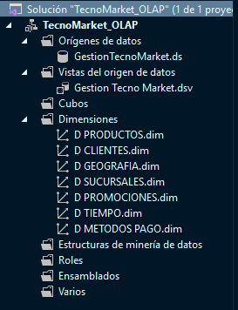
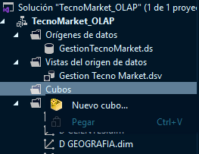
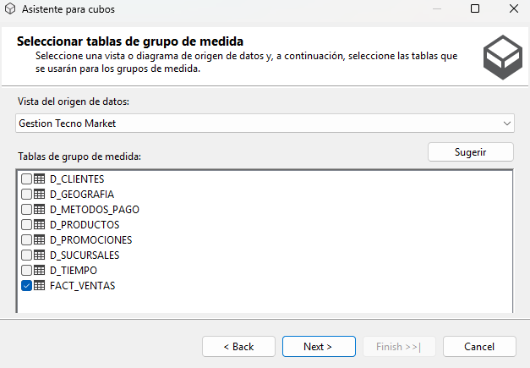
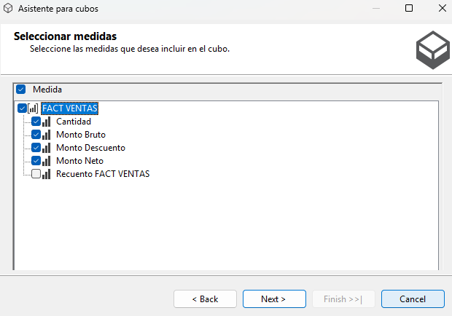
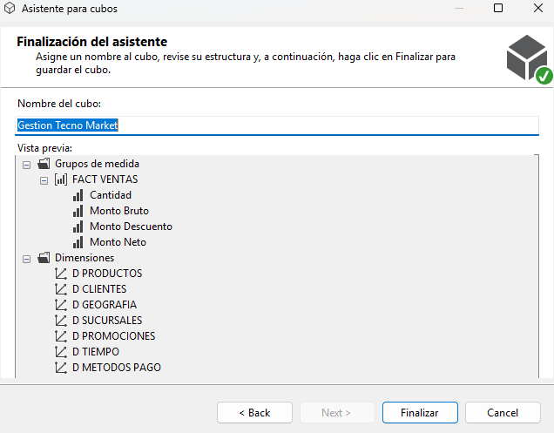
Diseño físico:
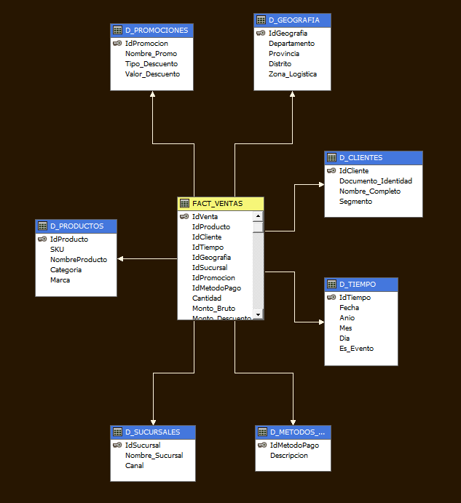
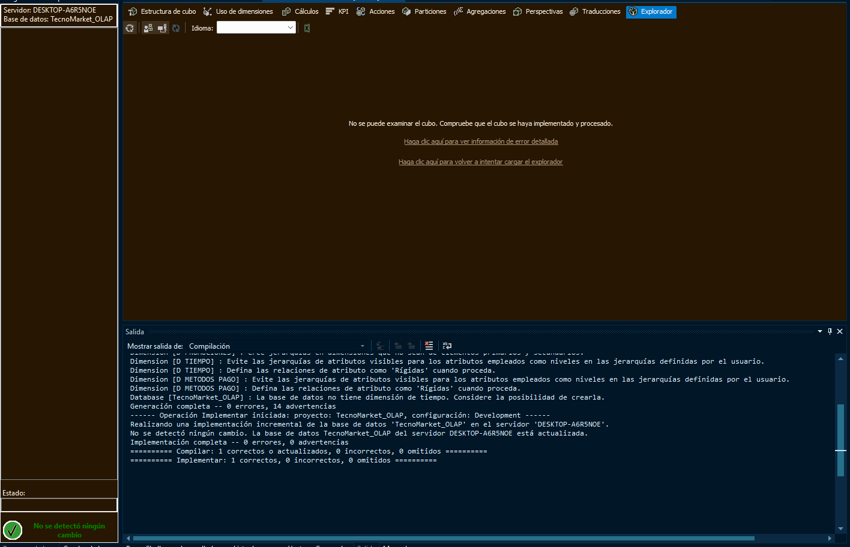

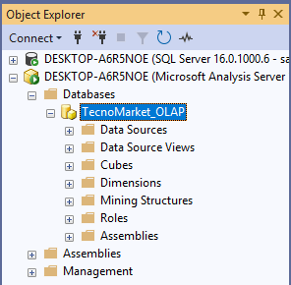

Reporting:
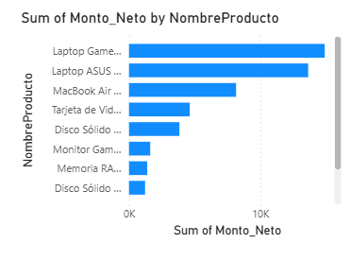
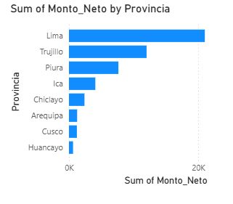
Reporte 1:
Reporte 2:
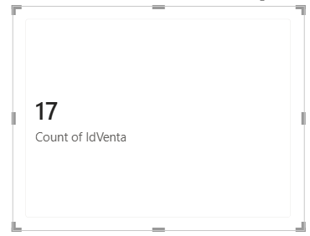

Reporte 3:

Dashboard 1:
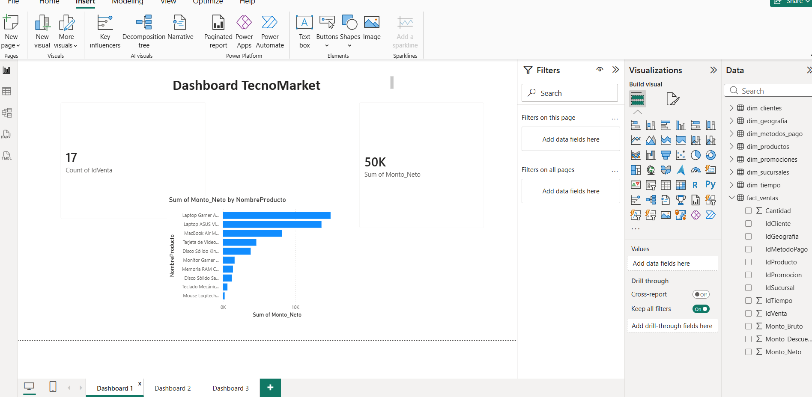

Dashboard 2:
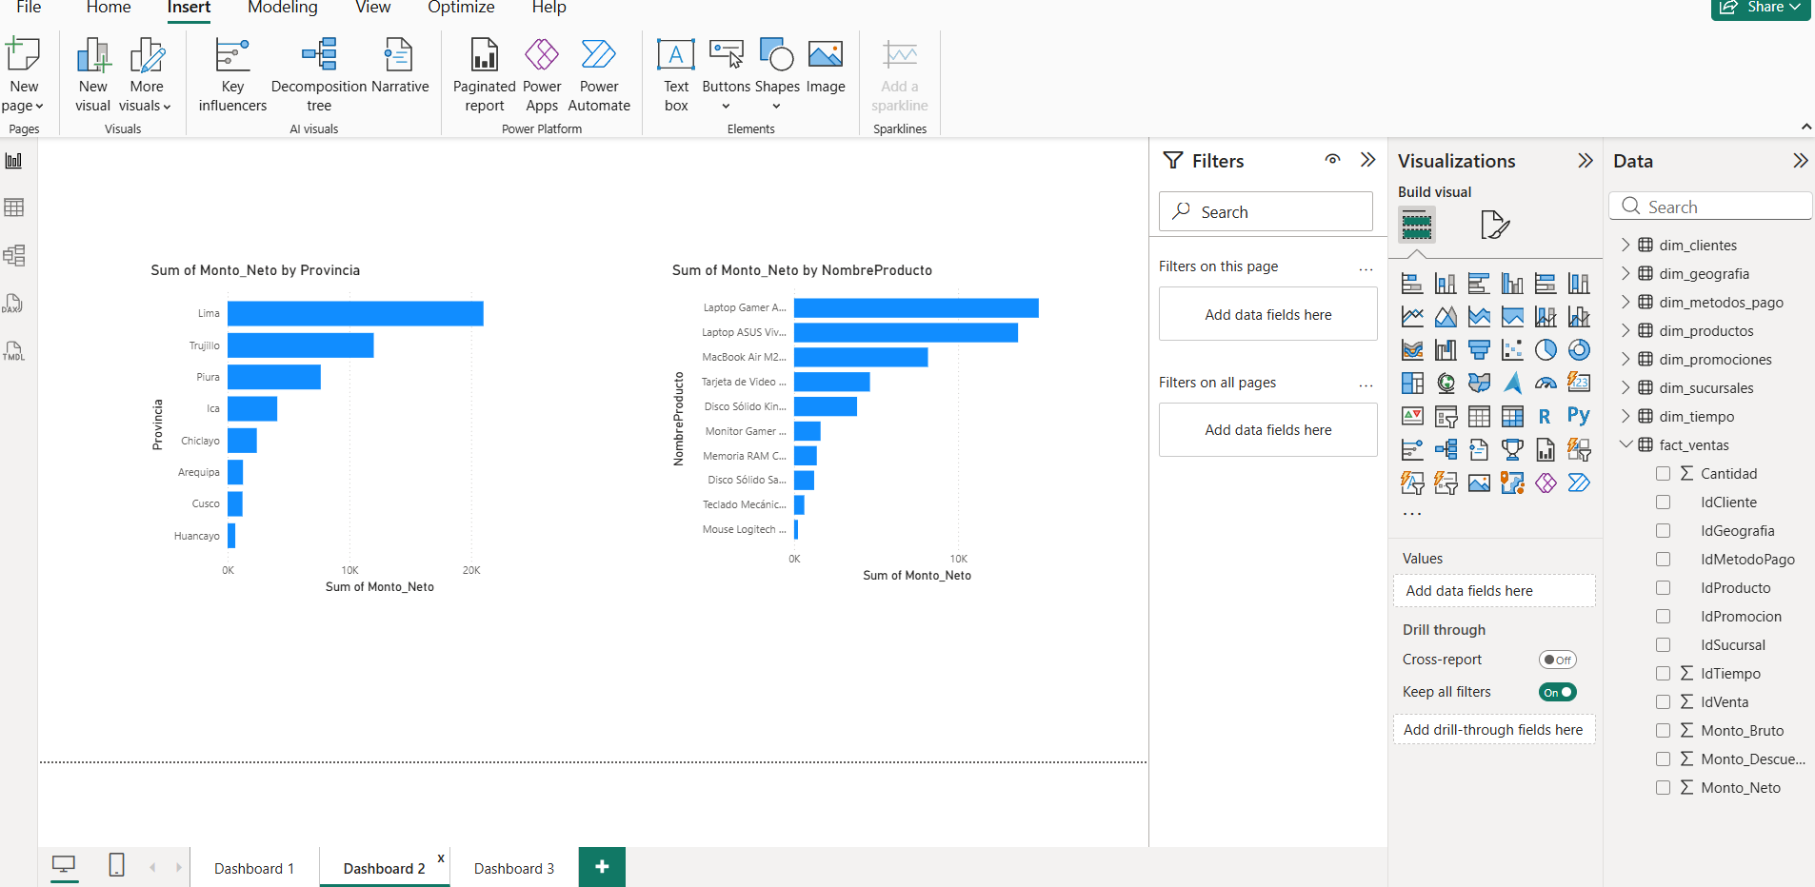

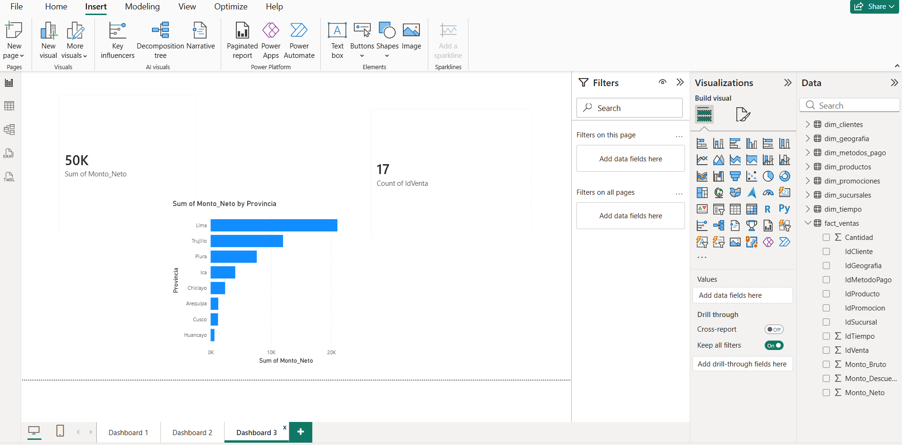
Dashboard 3:

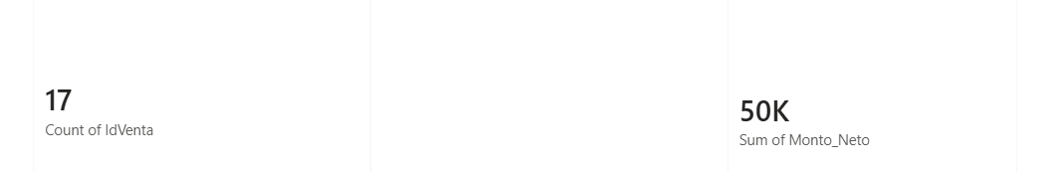
Indicadores KPIs:
Pasos Apache Spark, Google BigQuery y Data Studio
I) Implementación del proceso ETL con Apache Spark usando Google Colab para nuestro proyecto de TecnoMarket
Para el procesamiento masivo de datos se utilizó Apache Spark ejecutado sobre Google Colab. Esta herramienta permitió realizar tareas de extracción, transformación y carga (ETL) sobre los archivos de ventas, clientes, productos y geografía de TecnoMarket.
El objetivo fue consolidar la información proveniente de diferentes fuentes y transformarla en un modelo estrella apto para análisis de Business Intelligence.
Paso 1: Subida de archivos CSV
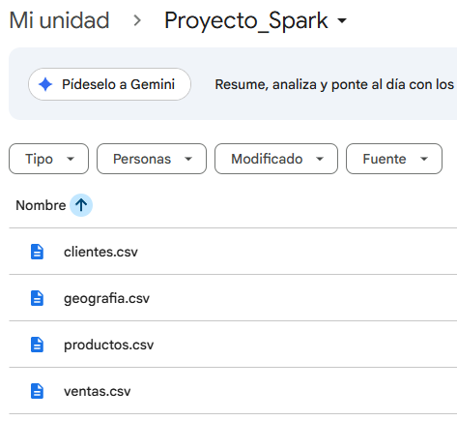
Se cargan los cuatro archivos fuente a la carpeta Proyecto_Spark/ en Google Drive, listos para ser leídos por Spark en la etapa de extracción.

Paso 2: Configuración inicial
Instalamos ‘findspark’ y el cliente de ‘google-cloud-bigquery’, inicializamos Spark, montamos Google Drive y definimos las rutas de entrada y salida.
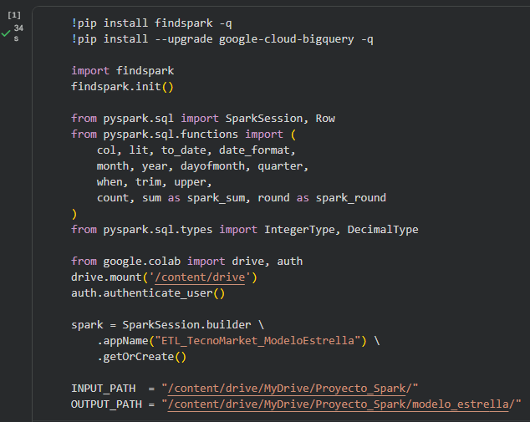
2.1.

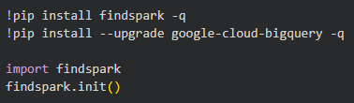

Instalamos dos librerías que Colab no tiene por defecto. findspark permite encontrar y usar Apache Spark dentro de Colab. google-cloud-bigquery es el cliente oficial de Google para conectarse a BigQuery desde Python.
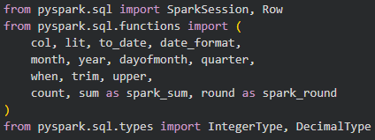
2.2.

Importamos todo lo que se va a usar de PySpark. SparkSession es la puerta de entrada a Spark. Row sirve para crear filas de datos manualmente. Las funciones como col, trim, when, year, etc. son las transformaciones que se aplican a los datos. IntegerType y DecimalType son tipos de datos para hacer conversiones.

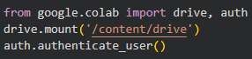
2.3.

Monta Google Drive para poder leer y escribir archivos. auth.authenticate_user() autentica tu cuenta de Google para poder conectarse a servicios de Google Cloud como BigQuery.

2.4.

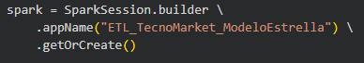

Crea la SparkSession, que es el objeto principal de Spark. Sin esto no se puede hacer nada. appName es solo el nombre que aparece en los logs. getOrCreate significa que si ya existe una sesión activa la reutiliza en lugar de crear una nueva.
2.5.
Define las rutas base para no repetirlas en cada lectura y escritura. INPUT_PATH apunta a donde están los CSV originales. OUTPUT_PATH es donde se van a guardar las tablas del modelo estrella.
Paso 3: Extracción - Lectura de archivos CSV
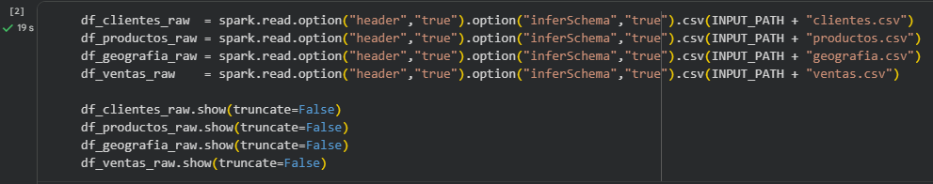
Se leen los cuatro archivos desde Drive. `clientes.csv`, `productos.csv` y `geografia.csv` son las dimensiones que varían. `ventas.csv` contiene el historial transaccional 2023–2025 e incluye filas con nulos intencionales para demostrar el proceso ETL.
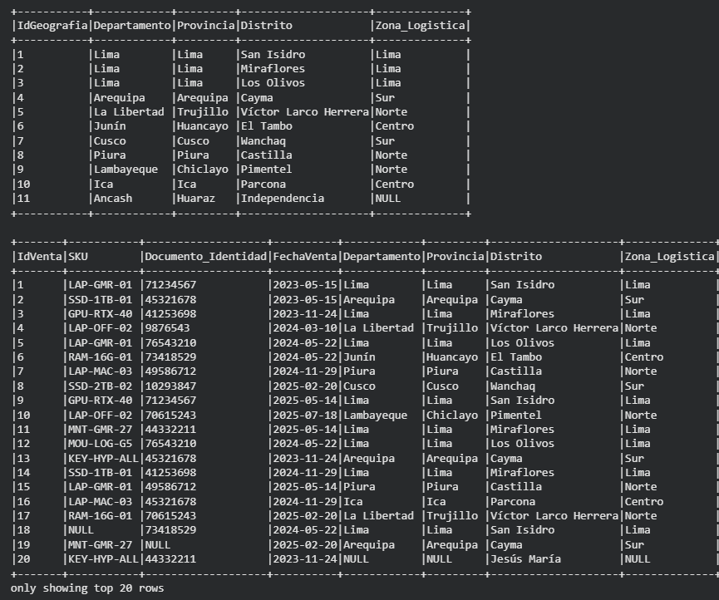
3.1.
spark.read inicia la lectura. header="true" indica que la primera fila son los nombres de columnas. inferSchema="true" hace que Spark detecte automáticamente el tipo de dato de cada columna. Se repite para productos.csv, geografia.csv y ventas.csv.
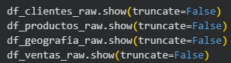
3.2

Muestra las primeras 20 filas del DataFrame. truncate=False evita que se corten los textos largos de las columnas.
Paso 4: Transformación - Auditoría de nulos
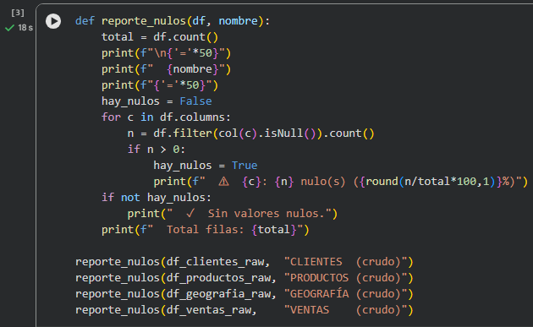
Antes de limpiar los datos se inspecciona cuántos valores nulos tiene cada columna en cada DataFrame crudo. Esto evidencia por qué el proceso ETL es necesario.
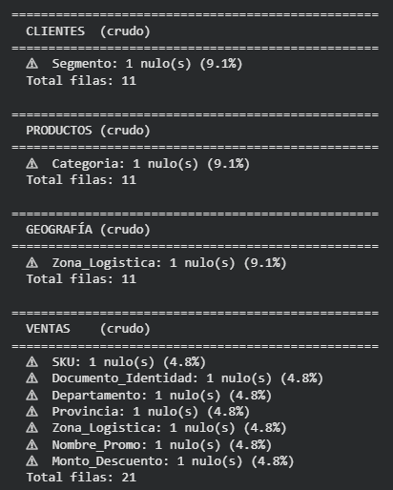

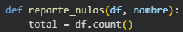
4.1.

def define una función reutilizable. Recibe el DataFrame a analizar y un nombre descriptivo. df.count() cuenta el total de filas.

4.2.
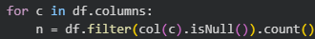

for recorre cada columna del DataFrame. filter(col(c).isNull()) filtra las filas donde esa columna está vacía, equivalente al WHERE columna IS NULL del SQL. .count() cuenta cuántas filas cumplen eso.

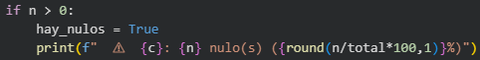
4.3.

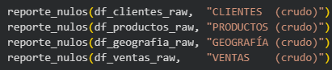
if solo muestra el resultado si hay al menos un nulo. La f antes de las comillas permite insertar variables dentro del texto usando {}. Calcula el porcentaje dividiendo nulos entre el total.
4.4.
Llama la función cuatro veces, una por cada DataFrame crudo. Aquí es donde se evidencian los nulos intencionales que se incluyeron en los archivos para demostrar el proceso de limpieza.
Paso 5: Transformación - Dimensiones desde CSV
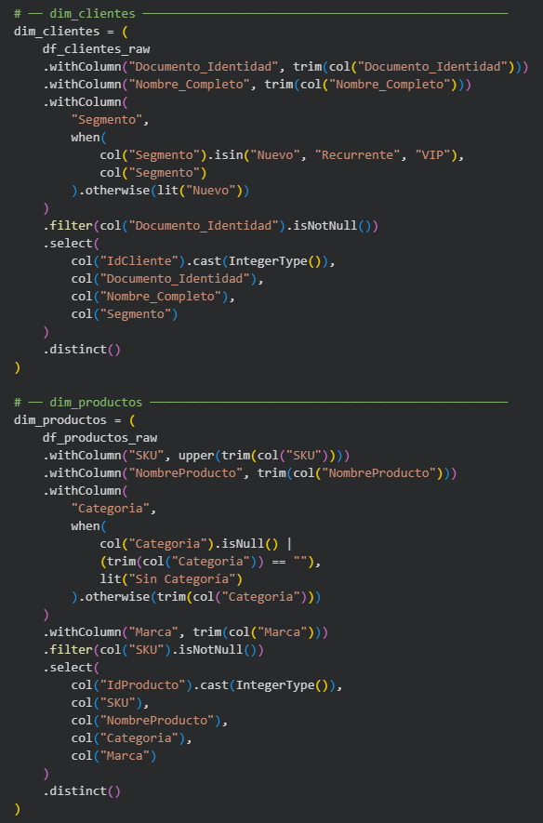

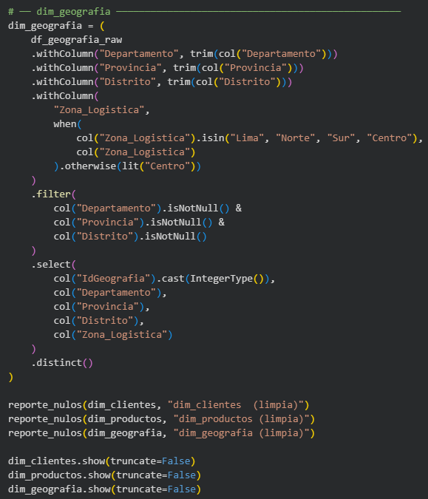

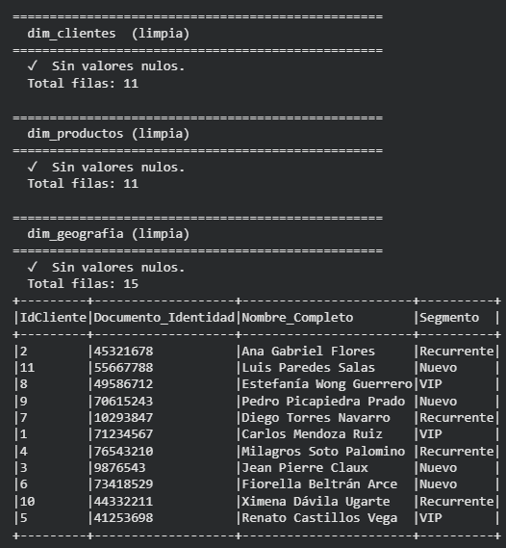
Se limpian y estandarizan `dim_clientes`, `dim_productos` y `dim_geografia`. Los valores nulos o inválidos en campos categóricos se corrigen con un valor por defecto según la regla de negocio, en lugar de descartar la fila. Las filas sin clave natural (documento, SKU, o ubicación incompleta) sí se descartan.

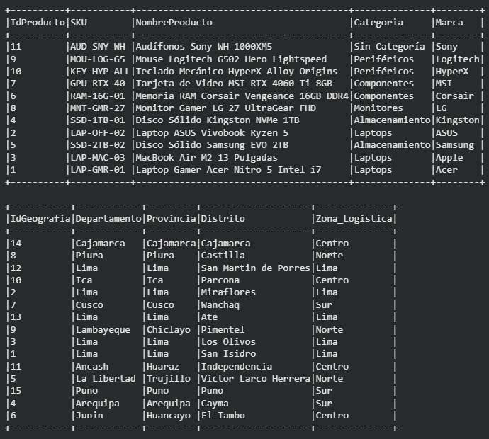

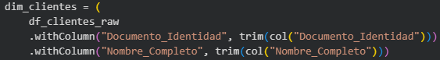
5.1.
Se abre paréntesis para encadenar todas las transformaciones en un bloque limpio. .withColumn() reemplaza una columna con una versión transformada. trim() elimina espacios en blanco al inicio y al final del texto, evitando que " 71234567 " y "71234567" sean tratados como valores distintos.
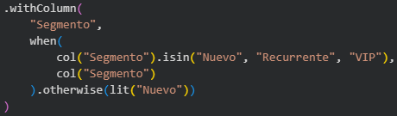
5.2.

when() es el CASE WHEN del SQL. .isin() verifica si el valor está dentro de la lista de valores permitidos por la regla de negocio. Si el segmento es válido lo conserva. .otherwise(lit("Nuevo")) reemplaza cualquier valor fuera de la lista, incluyendo nulos, por "Nuevo". lit() inserta un texto fijo como valor.

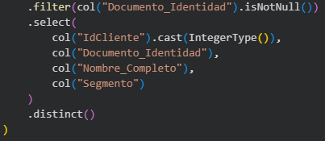
5.3.

.filter() descarta filas donde el documento de identidad sea nulo porque sin clave el registro no sirve para el modelo. .select() elige solo las columnas finales de la dimensión. .cast(IntegerType()) convierte IdCliente a número entero, equivalente al INT del SQL. .distinct() elimina filas duplicadas. El paréntesis cierra el bloque iniciado arriba.

5.4.
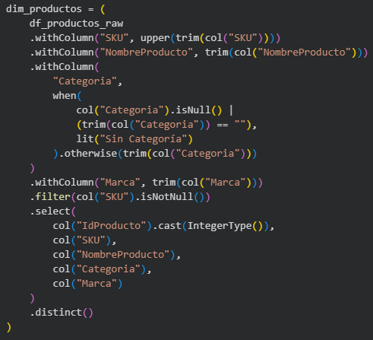

upper() convierte el SKU a mayúsculas para que "lap-gmr-01" y "LAP-GMR-01" sean tratados como el mismo producto. El | es el operador OR: si la categoría es nula O está vacía después de quitarle espacios, se reemplaza por "Sin Categoría". .filter(col("SKU").isNotNull()) descarta productos sin código identificador.

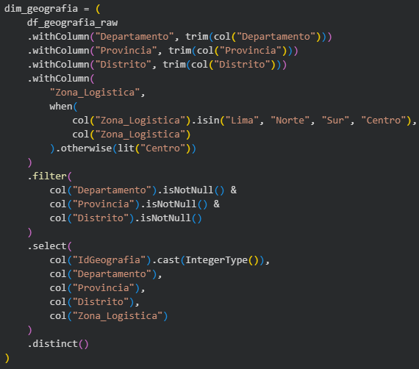
5.5

Se limpian espacios en las tres columnas de ubicación. Importante porque estas tres columnas juntas son la clave del JOIN con ventas: si difieren en un solo carácter el JOIN falla. La zona logística inválida o nula se corrige a "Centro". El .filter() con & (AND) descarta filas donde cualquiera de las tres columnas de ubicación sea nula.

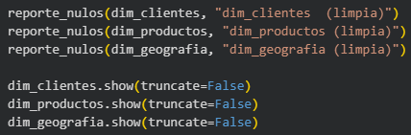
5.6

Llama la función de auditoría sobre las dimensiones ya limpias para confirmar que el proceso funcionó. El resultado debe mostrar "Sin valores nulos" en las tres, comparado con los nulos que había antes de la transformación.

Paso 6: Transformación - Dimensiones estáticas y dim_tiempo
Las tres dimensiones que no cambian (`dim_sucursales`, `dim_promociones`, `dim_metodos_pago`) se crean directamente en Spark con `createDataFrame`, equivalente a los `INSERT` fijos del SQL.
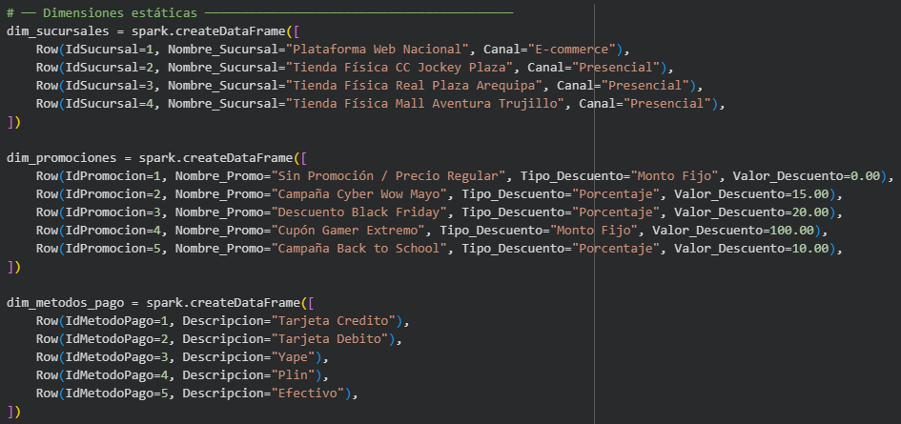
`dim_tiempo` se genera automáticamente desde las fechas del CSV de ventas, produciendo la clave `IdTiempo` en formato `YYYYMMDD`, igual que la lógica `CONVERT(VARCHAR(8), @FechaVenta, 112)` del stored procedure.
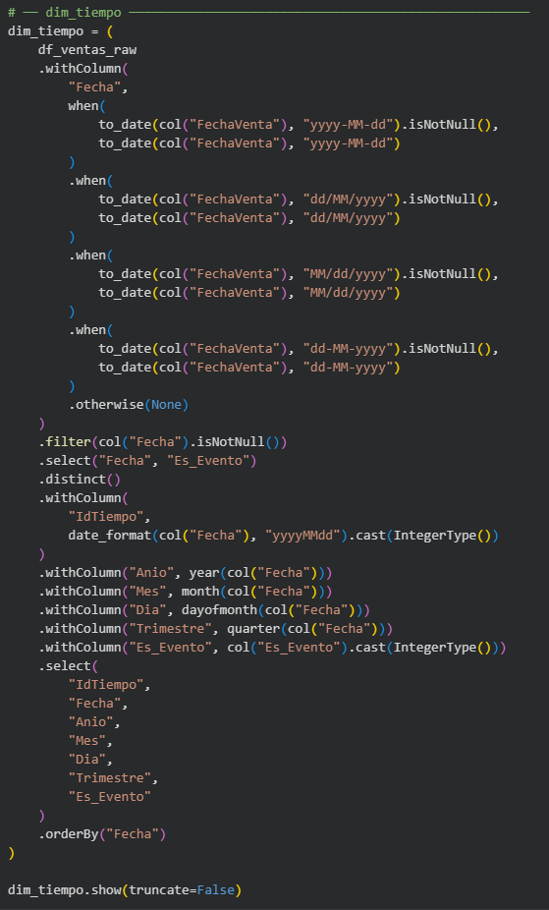

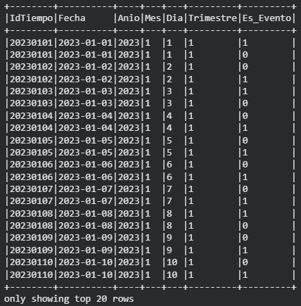

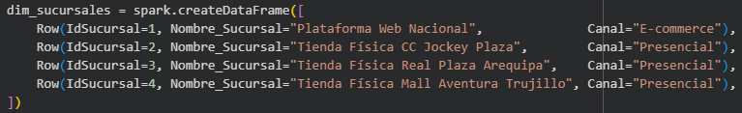
6.1.
spark.createDataFrame() crea un DataFrame desde datos escritos directamente en el código, sin leer archivos. Cada Row() es una fila. Es el equivalente directo de los INSERT INTO estáticos del SQL.

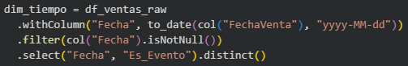
6.2.
to_date() convierte el texto "2023-05-15" a un tipo fecha real. El parámetro "yyyy-MM-dd" indica el formato esperado. .distinct() conserva solo fechas únicas.

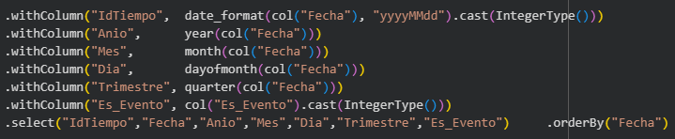
6.3.

date_format() convierte la fecha al patrón "yyyyMMdd", generando la llave numérica 20230515. .cast(IntegerType()) la convierte a número entero, igual al INT del SQL. year(), month(), dayofmonth() y quarter() extraen cada componente de la fecha para facilitar filtros temporales en el dashboard.
Es_Evento se convierte a entero para indicar si la fecha corresponde a una campaña comercial (1) o no (0). .select() elige solo las columnas finales de la dimensión y .orderBy("Fecha") las ordena cronológicamente.

Paso 7: Transformación - fact_ventas
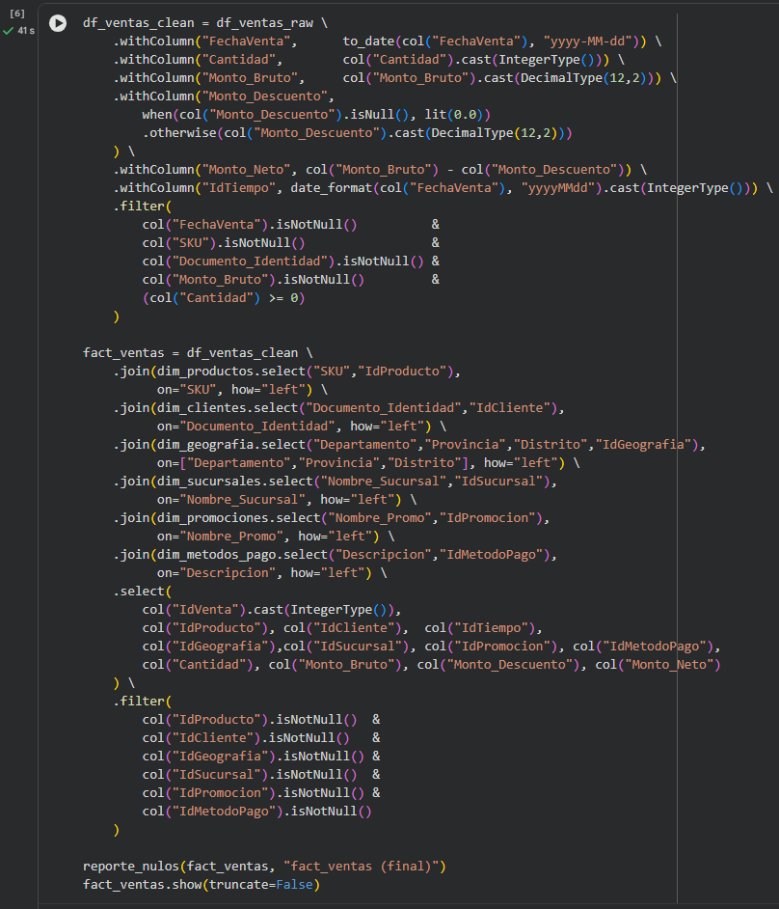
Se limpian las ventas descartando filas con nulos en campos críticos (SKU, cliente, fecha), luego se hace JOIN con todas las dimensiones para resolver las llaves sustitutas. Un filtro final descarta filas que no encontraron correspondencia en alguna dimensión. Es el equivalente del stored procedure `USP_RegistrarVenta` del SQL.
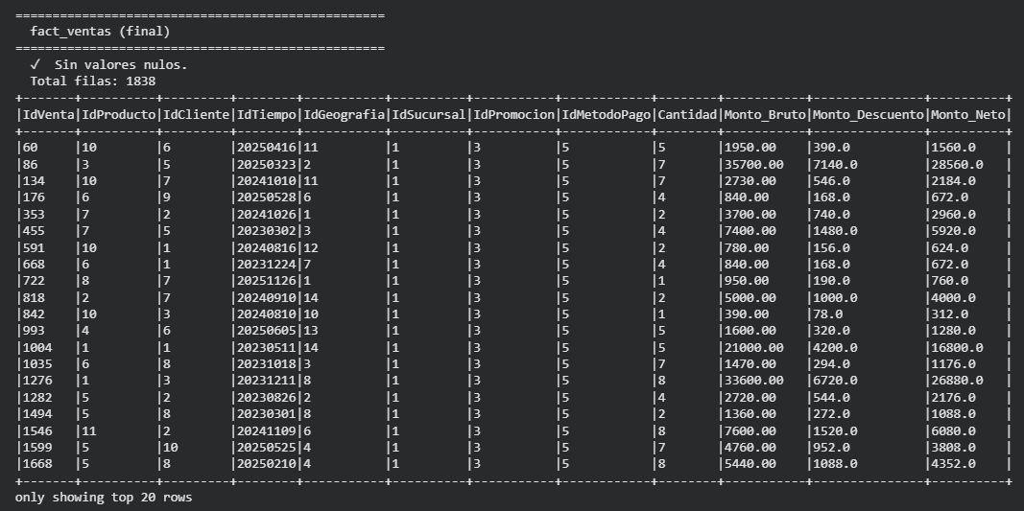
7.1 .
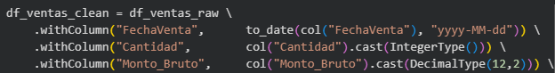
Convierte cada columna al tipo de dato correcto. to_date() transforma el texto "2023-05-15" en una fecha real. .cast(IntegerType()) convierte a número entero y .cast(DecimalType(12,2)) a decimal con 2 cifras, equivalente al DECIMAL(12,2) del SQL.

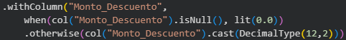
7.2.
Si el descuento es nulo lo reemplaza por cero porque una venta sin descuento es válida, no es un dato corrupto. Si tiene valor lo convierte a decimal.

7.3.
Monto_Neto se calcula restando el descuento al bruto, igual al constraint CK_MontoNetoReal del SQL. IdTiempo genera la llave de tiempo en formato numérico 20230515 para hacer el JOIN con dim_tiempo.

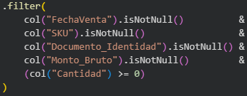
7.4.

El & encadena condiciones, equivalente al AND del SQL. Descarta ventas sin fecha, SKU, cliente o monto. Cantidad >= 0 permite el valor cero para registrar devoluciones.
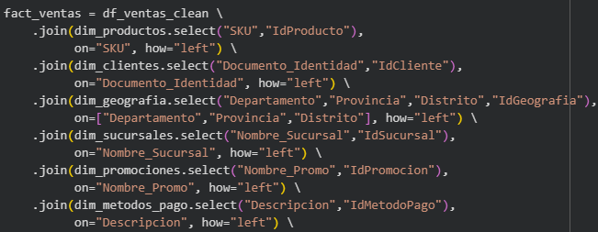
7.5.
.join() une dos DataFrames, igual al JOIN del SQL. on= es la columna de unión. how="left" conserva todas las filas izquierdas aunque no haya coincidencia. Se repite para sucursales, promociones y métodos de pago.

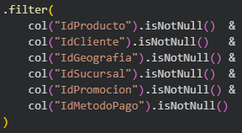
7.6.

Filtro posterior a los JOINs. Si alguna llave quedó nula significa que ese registro no encontró correspondencia válida en alguna dimensión y se descarta. Aquí se eliminaron las 4 filas con nulos intencionales.
Paso 8: Análisis exploratorio
Se replican las dos vistas analíticas del modelo SQL para verificar que el modelo estrella está bien construido antes de exportar.
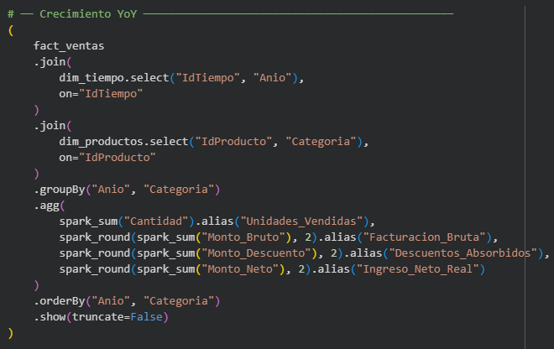
`V_Analisis_Crecimiento_YoY` — ingresos netos agrupados por año y categoría de producto.

`V_Inteligencia_Territorial` — ticket promedio por zona logística y departamento.
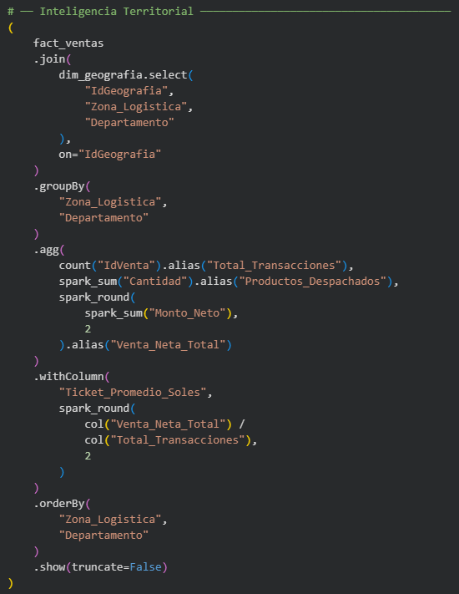

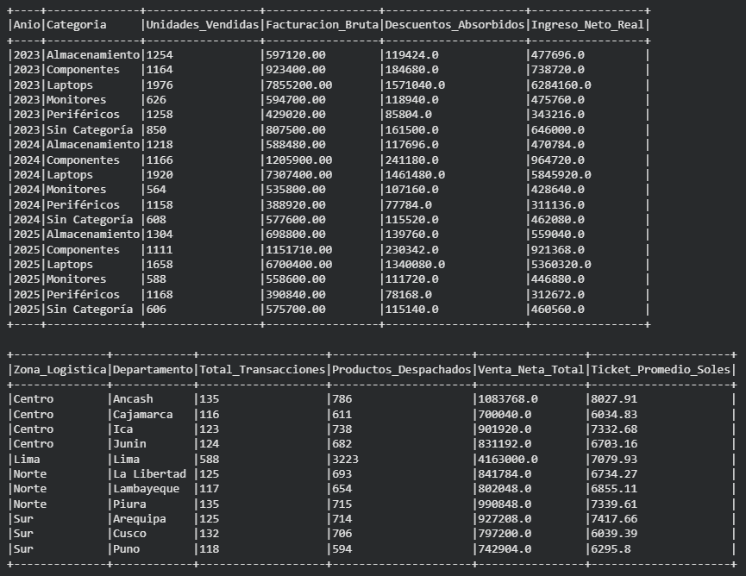

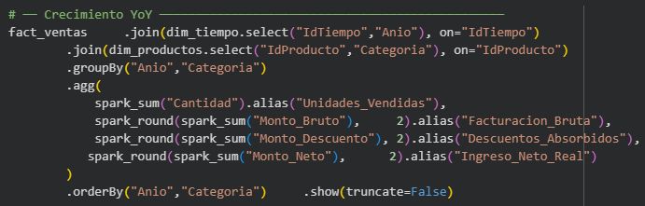
8.1.
Une fact_ventas con dim_tiempo y dim_productos para obtener el año y la categoría de cada venta. .groupBy() agrupa, equivalente al GROUP BY del SQL. .agg() aplica las sumas, equivalente al SUM del SQL. .alias() renombra cada columna resultado, equivalente al AS del SQL. Replica la vista V_Analisis_Crecimiento_YoY.

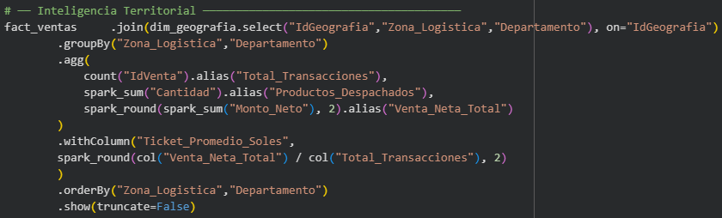
8.2.

Une con dim_geografia para obtener la zona y departamento. count("IdVenta") cuenta las transacciones. .withColumn("Ticket_Promedio_Soles", ...) calcula el ticket promedio dividiendo la venta neta entre el número de transacciones, igual a la vista V_Inteligencia_Territorial del SQL.
Paso 9: Carga - Guardar modelo estrella en Google DriveSe exportan las 8 tablas del modelo estrella a la carpeta `modelo_estrella/` dentro de `Proyecto_Spark/`. `coalesce(1)` asegura que cada tabla quede como un único archivo CSV en lugar de múltiples particiones.
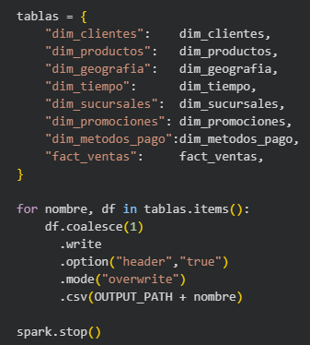

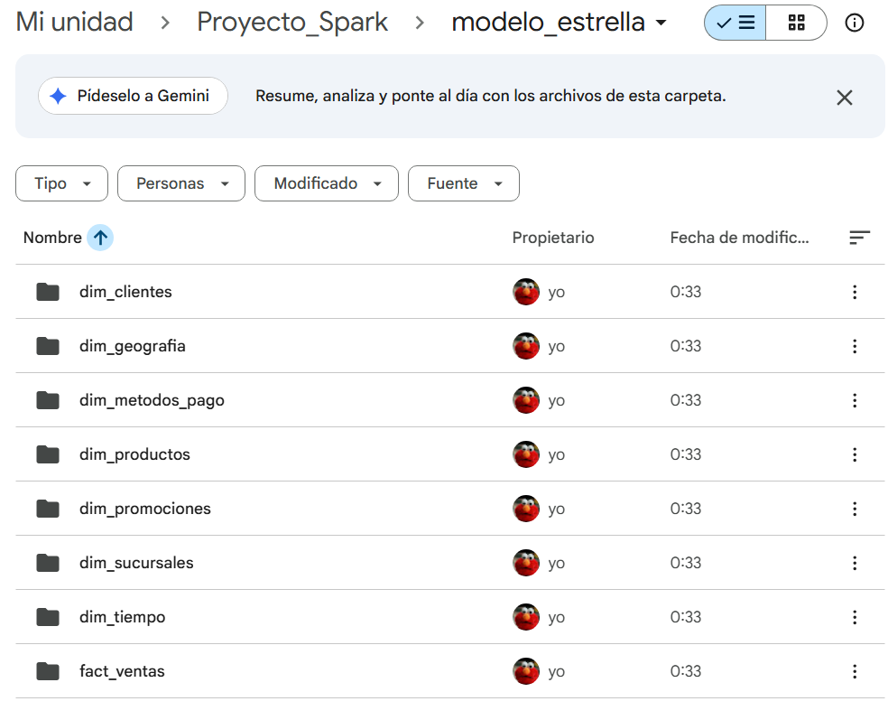

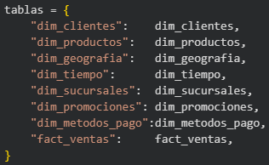
9.1.

Un diccionario que agrupa las 8 tablas del modelo estrella. La clave es el nombre que tendrá el archivo y el valor es el DataFrame correspondiente.

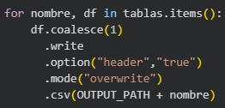
9.2.

El bucle recorre las 8 tablas. coalesce(1) fuerza que Spark genere un único archivo CSV por tabla en lugar de múltiples particiones. .mode("overwrite") sobreescribe la carpeta si ya existía de una ejecución anterior.
9.3.

Detiene la SparkSession liberando los recursos del sistema. Buena práctica al terminar el proceso.
Paso 10: Carga a BigQuery
Se cargan las 8 tablas del modelo estrella desde Drive hacia BigQuery. Se usa `glob` para localizar el archivo `part-*.csv` real dentro de cada carpeta generada por Spark, y se sube tabla por tabla al dataset `tecnomarket_etl` del proyecto `proyecto-etl-tm`
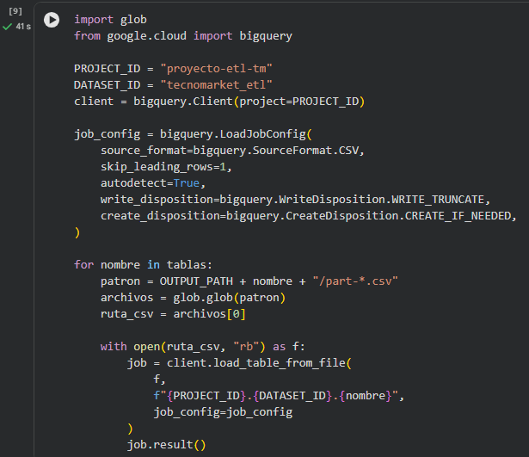
.

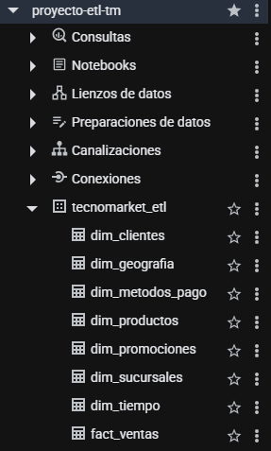

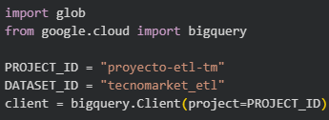
10.1.

glob es una librería para buscar archivos con comodines. bigquery.Client() crea la conexión con Google Cloud usando el ID del proyecto. Es como abrir la puerta al servicio de BigQuery.
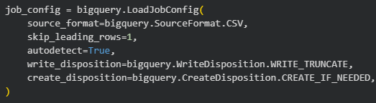
10.2.
Configura cómo se va a cargar cada tabla. source_format=CSV indica el formato del archivo. skip_leading_rows=1 le dice que la primera fila es encabezada, no datos. autodetect=True detecta el tipo de cada columna automáticamente. WRITE_TRUNCATE sobreescribe la tabla si ya existe. CREATE_IF_NEEDED la crea si no existía.
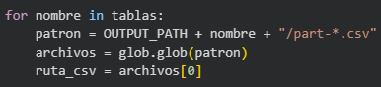
10.3.

Recorre las 8 tablas. patron construye la ruta con el comodín * para buscar dentro de la carpeta que generó Spark. glob.glob() devuelve la lista de archivos que coinciden. archivos[0] toma el primero, que es el único CSV real dentro de la carpeta gracias al coalesce(1) de la celda anterior.
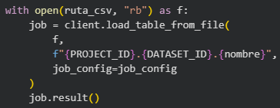
10.4.

with open(..., "rb") abre el archivo en modo lectura binaria. El with garantiza que el archivo se cierre correctamente aunque ocurra un error. load_table_from_file() envía el CSV a BigQuery. La ruta PROJECT_ID.DATASET_ID.nombre indica exactamente dónde guardar cada tabla en la nube. job.result() espera a que la carga termine antes de continuar con la siguiente tabla.
Data Studio: https://datastudio.google.com/reporting/f2bbf8c5-f9ff-41b0-a3bf-1492e818b52c
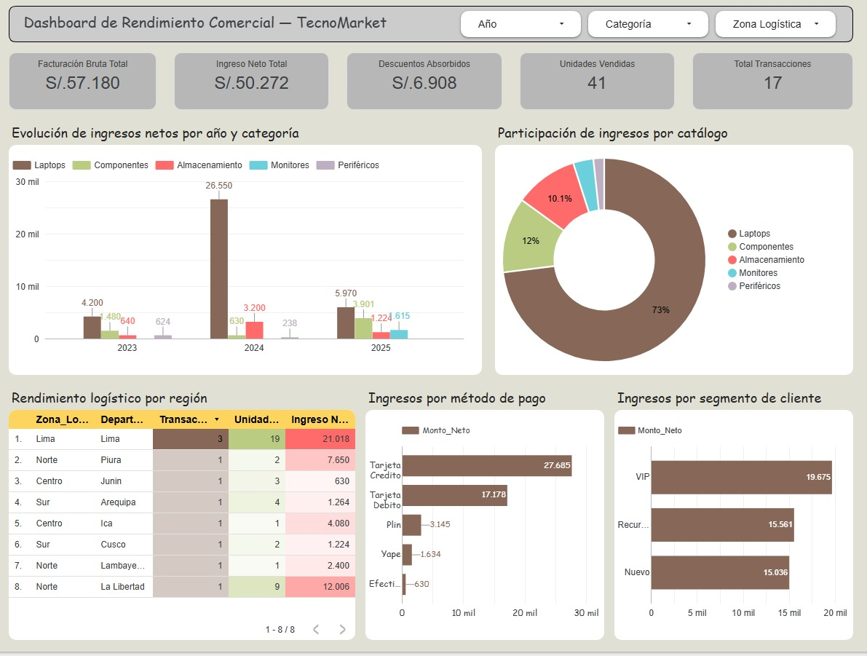

DESCRIPCIÓN:
1. Filtros (Año, Categoría y Zona Logística)
En la parte superior del dashboard se encuentran tres filtros interactivos: Año, Categoría y Zona Logística. Estos permiten visualizar la información según el período de análisis, el tipo de producto y la región logística seleccionada, facilitando un análisis más específico de los indicadores comerciales.
2. Facturación Bruta Total
Este indicador muestra el valor total de las ventas realizadas antes de aplicar descuentos u otros ajustes comerciales. En el dashboard se observa una facturación bruta de S/. 15 977 390, lo que representa el total de ingresos generados por las ventas de la empresa durante el período analizado.
3. Ingreso Neto Total
Este KPI representa el monto real obtenido por la empresa después de descontar promociones, descuentos y otros ajustes. El ingreso neto registrado es de S/. 12 781 912, reflejando el valor efectivo de las ventas.
4. Descuentos Absorbidos
Este indicador muestra el importe total de los descuentos otorgados a los clientes. En este caso, los descuentos ascienden a S/. 3 195 478, permitiendo evaluar el impacto de las estrategias comerciales sobre los ingresos.
5. Unidades Vendidas
Presenta la cantidad total de productos comercializados durante el período seleccionado. El dashboard registra 10 116 unidades vendidas, información útil para medir el volumen de ventas alcanzado.
6. Total de Transacciones
Este indicador refleja el número total de operaciones de venta realizadas. Se registraron 1 838 transacciones, permitiendo conocer la actividad comercial desarrollada durante el período.
7. Evolución de ingresos netos por año y categoría
Este gráfico de barras compara los ingresos netos obtenidos por cada categoría de productos durante los años 2023, 2024 y 2025. Se observa que la categoría Laptops mantiene el mayor nivel de ingresos en los tres años, con S/. 3 142 080 en 2023, S/. 2 946 480 en 2024 y S/. 2 680 160 en 2025. Las demás categorías presentan ingresos considerablemente menores, lo que permite identificar cuáles generan mayor rentabilidad para la empresa.
8. Participación de ingresos por catálogo
El gráfico de dona representa la participación porcentual de cada categoría en el ingreso total. Se aprecia que Laptops concentra el 68,6 % de los ingresos, seguida por Componentes con 10,3 %, Sin Categoría con 6,1 %, Almacenamiento con 5,9 %, Monitores con 5,3 % y Periféricos, que representa la menor participación. Este análisis permite identificar cuáles son las líneas de productos más importantes para el negocio.
9. Rendimiento logístico por región
Esta tabla muestra el desempeño de las distintas regiones considerando la zona logística, el departamento, la cantidad de transacciones, las unidades vendidas y el ingreso neto. Por ejemplo, la región Lima registra 5 transacciones, 3 223 unidades vendidas y un ingreso neto de S/. 4 163 000, siendo la región con mejor rendimiento comercial.

10. Ingresos por método de pago
El gráfico presenta los ingresos generados según el método de pago utilizado por los clientes. Se observa que Efectivo registra el mayor ingreso con aproximadamente S/. 2 778 040, seguido por Tarjeta de Débito (S/. 2 643 680), Tarjeta de Crédito (S/. 2 638 224), Plin (S/. 2 461 584) y Yape (S/. 2 260 384). Esto permite identificar las preferencias de pago de los clientes.

11. Ingresos por segmento de cliente
Este gráfico compara los ingresos obtenidos según el tipo de cliente. Los clientes recurrentes generan el mayor ingreso con S/. 4 973 624, seguidos por los clientes nuevos con S/. 4 340 648 y los clientes VIP con S/. 3 467 640. Esta información ayuda a identificar qué segmento aporta mayor valor económico a la empresa.

12. Fecha de actualización
En la parte inferior del dashboard se muestra la fecha y hora de la última actualización de los datos (17/07/2026 12:26:20), garantizando que la información presentada corresponde a la versión más reciente disponible.

Conclusiones generales del dashboard
A partir de la información presentada se puede concluir que:
Las laptops representan el principal motor de ingresos, aportando aproximadamente el 73 % de la facturación.
El año 2024 fue el de mejor desempeño, con el mayor ingreso neto registrado.
Lima lidera el rendimiento logístico, concentrando el mayor número de unidades vendidas y el ingreso más alto.
Las tarjetas de crédito y débito son los medios de pago predominantes, muy por encima de las billeteras digitales y el efectivo.
Los clientes VIP generan el mayor aporte económico, lo que evidencia la importancia de fidelizar este segmento.
Los filtros de Año, Categoría y Zona Logística permiten realizar un análisis dinámico y obtener información específica para apoyar la toma de decisiones comerciales y estratégicas.

5.2.6. DISEÑO DE UN DATA MART:
Diseño lógico:
Creación de Base de Datos:
- Base de datos “GestionTecnoMarket”:
CREATE DATABASE GestionTecnoMarket;
GO

- Uso de la base de datos:
USE GestionTecnoMarket;
GO

- Creación de tablas:
- Tabla “D_Productos”:
CREATE TABLE D_PRODUCTOS (

IdProducto INT IDENTITY(1,1) PRIMARY KEY,
SKU VARCHAR(50) NOT NULL UNIQUE,
NombreProducto VARCHAR(100) NOT NULL,
Categoria VARCHAR(50) NOT NULL,
Marca VARCHAR(50) NOT NULL
);

- Tabla “D_Clientes”:
CREATE TABLE D_CLIENTES (

IdCliente INT IDENTITY(1,1) PRIMARY KEY,
Documento_Identidad VARCHAR(20) NOT NULL UNIQUE,
Nombre_Completo VARCHAR(100) NOT NULL,
Segmento VARCHAR(20) NOT NULL CHECK (Segmento IN ('Nuevo', 'Recurrente', 'VIP'))
);

- Tabla “D_Tiempo”:
CREATE TABLE D_TIEMPO (

IdTiempo INT PRIMARY KEY,
Fecha DATE NOT NULL,
Anio INT NOT NULL,
Mes INT NOT NULL,
Dia INT NOT NULL,
Es_Evento BIT NOT NULL DEFAULT 0
);

- Tabla “D_Geografia”:
CREATE TABLE D_GEOGRAFIA (
IdGeografia INT IDENTITY(1,1) PRIMARY KEY,
Departamento VARCHAR(50) NOT NULL,
Provincia VARCHAR(50) NOT NULL,
Distrito VARCHAR(50) NOT NULL,
Zona_Logistica VARCHAR(20) NOT NULL CHECK (Zona_Logistica IN ('Lima', 'Norte', 'Sur', 'Centro'))
);

- Tabla “D_Sucursales”:
CREATE TABLE D_SUCURSALES (
IdSucursal INT IDENTITY(1,1) PRIMARY KEY,
Nombre_Sucursal VARCHAR(50) NOT NULL,
Canal VARCHAR(20) NOT NULL CHECK (Canal IN ('E-commerce', 'Presencial'))
);

- Tabla “D_Promociones”:
CREATE TABLE D_PROMOCIONES (
IdPromocion INT IDENTITY(1,1) PRIMARY KEY,
Nombre_Promo VARCHAR(50) NOT NULL,
Tipo_Descuento VARCHAR(20) NOT NULL,
Valor_Descuento DECIMAL(12,2) DEFAULT 0.00
);

- Tabla “D_Metodos_Pago”:
CREATE TABLE D_METODOS_PAGO (
IdMetodoPago INT IDENTITY(1,1) PRIMARY KEY,
Descripcion VARCHAR(50) NOT NULL
);

- Tabl “FACT_Ventas”:
CREATE TABLE FACT_VENTAS (
IdVenta INT IDENTITY(1,1) PRIMARY KEY,
IdProducto INT NOT NULL FOREIGN KEY REFERENCES D_PRODUCTOS(IdProducto),
IdCliente INT NOT NULL FOREIGN KEY REFERENCES D_CLIENTES(IdCliente),
IdTiempo INT NOT NULL FOREIGN KEY REFERENCES D_TIEMPO(IdTiempo),
IdGeografia INT NOT NULL FOREIGN KEY REFERENCES D_GEOGRAFIA(IdGeografia),
IdSucursal INT NOT NULL FOREIGN KEY REFERENCES D_SUCURSALES(IdSucursal),
IdPromocion INT NOT NULL FOREIGN KEY REFERENCES D_PROMOCIONES(IdPromocion),
IdMetodoPago INT NOT NULL FOREIGN KEY REFERENCES D_METODOS_PAGO(IdMetodoPago),
Cantidad INT NOT NULL CHECK (Cantidad >= 0), -- Permite 0 para manejar devoluciones de stock
Monto_Bruto DECIMAL(12,2) NOT NULL,
Monto_Descuento DECIMAL(12,2) NOT NULL DEFAULT 0.00,
Monto_Neto DECIMAL(12,2) NOT NULL,
CONSTRAINT CK_MontoNetoReal CHECK (Monto_Neto = (Monto_Bruto - Monto_Descuento)) -- Sintaxis corregida aquí
);

Diseño físico:

5.2.7. DISEÑO DE PROCESOS ETL:
El diseño ETL (Extract, Transform and Load) fue desarrollado utilizando SQL Server Integration Services (SSIS) con el objetivo de automatizar la integración de información proveniente de múltiples fuentes híbridas utilizadas por TecnoMarket Perú. Este proceso permite centralizar datos históricos de ventas, clientes, productos e inventario garantizando calidad, integridad y consistencia dentro del Data Mart empresarial.

Fase Extract (Extracción)
Durante la etapa de extracción, el sistema obtiene información desde diferentes orígenes de datos:
- Archivos Excel regionales correspondientes a ventas e inventario de las sucursales.
- Base de datos operacional SQL Server (OLTP).
- Catálogos de productos tecnológicos.
- Históricos comerciales de los años 2023, 2024 y 2025.
La extracción es realizada mediante conectores nativos de SSIS, permitiendo importar información de manera automatizada y programada.

Fase Transform (Transformación)
En esta etapa se realizan procesos de limpieza, validación y normalización de datos para garantizar consistencia dentro del sistema BI.
Las principales transformaciones implementadas son:
- Eliminación de registros duplicados.
- Corrección de inconsistencias geográficas.
- Estandarización de nombres de productos y categorías.
- Conversión de formatos monetarios y tipos de datos.
- Validación de SKUs y códigos de productos.
- Detección de valores nulos o inválidos.
- Clasificación automática de clientes según comportamiento comercial.
Además, se implementaron componentes Data Flow Task y Lookup Transformation para validar relaciones entre dimensiones y tablas de hechos antes de cargar la información al Data Mart.

Fase Load (Carga)
La carga de datos se realiza de forma incremental hacia el Data Mart, permitiendo procesar únicamente registros nuevos o modificados para optimizar el rendimiento del sistema.
El proceso de carga sigue las siguientes etapas:
- Carga inicial en tablas staging temporales.
- Validación de integridad referencial.
- Inserción en tablas dimensionales.
- Carga final en la tabla FACT_VENTAS.
Este enfoque reduce riesgos de inconsistencias y facilita la recuperación ante errores.

Automatización del ETL
Los procesos ETL fueron configurados para ejecutarse automáticamente mediante SQL Server Agent cada medianoche, garantizando que los dashboards y reportes BI se encuentren actualizados diariamente sin intervención manual.

Control de errores y auditoría
El sistema ETL incorpora mecanismos de monitoreo y auditoría que incluyen:
- Registro automático de errores.
- Generación de logs ETL.
- Tablas de auditoría para trazabilidad.
- Notificaciones de fallos críticos.
- Validación de cargas exitosas.
Estas medidas aseguran la confiabilidad del sistema y permiten detectar rápidamente inconsistencias o errores durante la integración de datos.

5.2.8. ANÁLISIS OLAP, REPORTES Y DASHBOARDS:
Información para analizar:

El análisis OLAP (Online Analytical Processing) se centrará en la información contenida en nuestro Data Mart de TecnoMarket Perú, incluyendo:

- Ventas: Número de transacciones realizadas, productos más vendidos, ingresos brutos y netos, ticket promedio de compra y frecuencia de compra por cliente.

- Rentabilidad y crecimiento: Análisis de crecimiento interanual (YoY) de ingresos, margen de contribución por categoría de producto, rentabilidad por canal de venta (E-commerce vs. Presencial).

- Comportamiento de clientes (Churn Rate): Identificación de clientes inactivos (sin compras en los últimos 60 días), tasa de fuga mensual, segmentación de clientes (Nuevo, Recurrente, VIP).

- Productos y demanda: Productos con mayor rotación, productos de baja rotación (para liquidación), identificación de picos de demanda por hora/día/mes, análisis de estacionalidad (Cyber Days, Black Friday, Back to School).

- Stock e inventario: Stock disponible por producto y ubicación, alertas de stock crítico (menor al 10%), productos agotados, balance entre demanda real y stock inmovilizado.

- Promociones y métodos de pago: Rendimiento de campañas de descuento (Cyber Wow, Black Friday), análisis de métodos de pago más utilizados (Tarjeta, Yape, Plin, Efectivo).

- Geografía y canales: Ventas por zona logística (Norte, Sur, Centro, Lima), comparación de ticket promedio por región, rendimiento por sucursal o canal.

Resultados que mostrará:

Tendencias y patrones: Identificación de patrones en la demanda de productos tecnológicos, horarios y días de mayor actividad de compra, tendencias de comportamiento de clientes por temporada.

- Comparaciones: Comparación del crecimiento interanual (YoY) de ingresos entre 2023, 2024 y 2025, comparación de rendimiento entre categorías de productos, comparación entre ventas online vs. presencial.

- Correlaciones: Relación entre la aplicación de descuentos y el incremento de unidades vendidas, relación entre la frecuencia de compra y el segmento de cliente, correlación entre tiempo de entrega y satisfacción del cliente.

- Alertas: Detección automática de productos con stock crítico (necesidad de reabastecimiento), usuarios (clientes) en riesgo de fuga (Churn Rate), productos con muy baja rotación para campañas de liquidación, quiebres de stock no detectados.

Usuarios de la información:

Gerentes y Administradores: Para planificar estrategias comerciales, evaluar la salud financiera, optimizar el presupuesto de compras y supervisar el cumplimiento de KPIs empresariales.

- Área de Ventas y Marketing: Para gestionar promociones, identificar productos estrella, lanzar campañas de retención para clientes inactivos y planificar estrategias por temporada (Cyber Days, Black Friday).

- Logística y Almacén: Para controlar inventarios, evitar quiebres de stock, planificar liquidaciones de productos de baja rotación y optimizar la reposición de productos de alta demanda.

- Analistas de datos (BI): Para generar reportes y dashboards que permitan mejorar la eficiencia en la gestión comercial, analizar el Churn Rate, y detectar oportunidades de mejora en el negocio.

- Analistas TI: Para supervisar el rendimiento, la seguridad y la disponibilidad del sistema BI, así como la correcta ejecución de procesos ETL y cubos OLAP.

Herramientas de análisis OLAP:

- Microsoft SQL Server Analysis Services (SSAS): Se empleará SSAS para la creación del cubo OLAP del sistema de gestión de ventas de TecnoMarket. Esta herramienta permitirá analizar de forma multidimensional los datos del Data Mart tales como la cantidad de ventas, ingresos netos, disponibilidad de stock, Churn Rate y comportamiento de los clientes. SSAS es ideal para procesar grandes volúmenes de información histórica (2023-2025) y facilita la generación de dimensiones como Producto, Cliente, Tiempo, Geografía, Promoción y Método de Pago, proporcionando una visión integral del rendimiento comercial.

Herramientas de reportes y dashboards:

- Microsoft Power BI: Power BI se utilizará para diseñar reportes y dashboards interactivos que permitan visualizar métricas clave como el número de ventas por mes, productos más solicitados, clientes con mayor actividad, evolución del Churn Rate y alertas de stock crítico. Gracias a su integración directa con SQL Server y SSAS, Power BI ofrece visualizaciones dinámicas, filtros inteligentes y análisis en tiempo real para apoyar la toma de decisiones estratégicas.

- Microsoft Excel: Excel se emplea como herramienta complementaria para reportes personalizados y análisis detallados, aprovechando su conexión nativa con SSAS. Los gerentes y analistas podrán crear reportes propios sobre ventas por categoría, rentabilidad por producto o análisis de clientes inactivos sin necesidad de conocimientos avanzados de bases de datos.

Descripción de reportes y dashboards:

Reportes:
1. Reporte de Crecimiento Interanual

Descripción: Presenta la evolución de los ingresos netos comparando mes a mes el año actual con los dos años anteriores (2023 vs 2024 vs 2025). Esto permite evaluar el crecimiento real del negocio y el impacto de campañas especiales.

Usuarios destinados: Gerentes y Administradores.

Visualizaciones incluidas:

- Gráfico de líneas comparativo mostrando ingresos por mes y por año.

- Tabla dinámica con variación porcentual interanual.

- KPIs de crecimiento acumulado.

Tablas utilizadas:

- FACT_VENTAS

- D_TIEMPO

2. Reporte de Productos Más Vendidos y Picos de Demanda

Descripción: Muestra los productos con mayor número de ventas dentro de un periodo determinado, ayudando a identificar los SKUs de alta demanda. Además, analiza los picos de demanda por franja horaria para optimizar la capacidad del servidor web.

Usuarios destinados: Área de Ventas, Logística y Administradores.

Visualizaciones incluidas:

- Gráfico de columnas con los 10 productos más vendidos.

- Gráfico de área o líneas mostrando picos de demanda por hora.

- Tabla dinámica con detalle de SKU, categoría, cantidad vendida y stock actual.

Tablas utilizadas:

- FACT_VENTAS

- D_PRODUCTOS

- D_TIEMPO

3. Reporte de Análisis de Churn Rate y Clientes Inactivos

Descripción: Permite analizar la tasa de fuga de clientes (Churn Rate) en los últimos meses, identificando a aquellos clientes sin transacciones en los últimos 60 días. Esto facilita el lanzamiento de campañas de retención y fidelización.

Usuarios destinados: Marketing y Gerencia.

Visualizaciones incluidas:

- Medidor o gráfico de barras del porcentaje de Churn Rate mensual.

- Tabla con listado de clientes en riesgo de fuga (nombre, documento, última compra).

- Gráfico de tendencia de deserción en los últimos 6 meses.

Tablas utilizadas:

- FACT_VENTAS

- D_CLIENTES

- D_TIEMPO

4. Reporte de Rotación de Inventario y Stock Crítico

Descripción: Lista los productos de menor rotación en el almacén (para liquidar stock) y aquellos con stock menor al 10% (para reabastecimiento inmediato), ayudando a optimizar el flujo de caja y evitar quiebres.

Usuarios destinados: Logística y Almacén.

Visualizaciones incluidas:

- Tabla con SKU, producto, stock actual, rotación (unidades vendidas en últimos 90 días) y ubicación.

- Gráfico de barras horizontales para productos de baja rotación.

- Indicadores de alerta visual para stock crítico.

Tablas utilizadas:

- FACT_VENTAS

- D_PRODUCTOS

Dashboards:

1. Dashboard Ejecutivo de Ventas

Descripción: Proporciona una vista general del rendimiento comercial de TecnoMarket, mostrando ingresos totales, ticket promedio, crecimiento YoY, ventas por categoría y por canal. Permite monitorear la salud financiera del negocio.

Usuarios destinados: Gerentes y Administradores.

Componentes:

- Indicadores KPI: Ingreso Neto Total, Ticket Promedio, Crecimiento YoY %, Total de Transacciones.

- Gráfico de barras: Ventas por categoría de producto.

- Gráfico de líneas: Evolución de ventas en los últimos 12 meses.

- Gráfico de anillo: Distribución de ventas por canal (E-commerce vs. Presencial).

- Tabla resumen por zona logística.

- Filtros: Por año, por canal, por región.

Tablas utilizadas:

- FACT_VENTAS

- D_TIEMPO

- D_PRODUCTOS

- D_GEOGRAFIA

- D_SUCURSALES

2. Dashboard de Control Logístico y Stock

Descripción: Permite supervisar el inventario en tiempo real, identificando productos con stock crítico, productos de baja rotación y alertas de quiebre. Ayuda a la planificación de compras y liquidaciones.

Usuarios destinados: Logística y Almacén.

Componentes:

- Indicadores KPI: Total de SKUs, Productos con stock crítico (<10%), Productos de baja rotación (sin ventas en 90 días).

- Gráfico de barras: Top 10 productos con stock más bajo.

- Tabla dinámica: Listado de productos con stock actual, rotación, ubicación y alerta.

- Mapa de calor de demanda por zona logística (Norte, Sur, Centro, Lima).

- Filtros: Por categoría de producto, por zona logística.

Tablas utilizadas:

- FACT_VENTAS

- D_PRODUCTOS

- D_GEOGRAFIA

3. Dashboard de Analítica de Clientes (Churn Rate)

Descripción: Analiza el comportamiento de los clientes, mostrando la tasa de fuga mensual, el listado de clientes inactivos, y la segmentación por tipo de cliente (Nuevo, Recurrente, VIP). Permite lanzar campañas de retención efectivas.

Usuarios destinados: Marketing y Gerencia.

Componentes:

- Indicadores KPI: Churn Rate mensual %, Total de clientes activos, Clientes en riesgo de fuga.

- Gráfico de líneas: Evolución del Churn Rate en los últimos 6 meses.

- Gráfico de barras agrupadas: Comparación de Churn Rate por segmento de cliente.

- Tabla: Listado de clientes inactivos con nombre, documento, última compra y días de inactividad.

- Filtros: Por segmento de cliente, por rango de fechas.

Tablas utilizadas:

- FACT_VENTAS

- D_CLIENTES

- D_TIEMPO

5.3. BIG DATA
5.3.1. REQUISITOS PARA SOLUCIONES BIG DATA:

Necesidades que podrían ser abordadas con soluciones Big Data:
- Predicción de ventas y demanda de productos.
- Optimización del inventario y control de stock.
- Identificación de clientes frecuentes y comportamiento de compra.
- Análisis de productos con mayor rotación y tendencias comerciales.
- Integración de datos externos relacionados con mercado, proveedores y comportamiento de consumidores.

Requisitos Funcionales:
• RF1: El sistema debe recopilar y procesar grandes volúmenes de datos provenientes de ventas, clientes, productos e inventario desde diferentes fuentes de información.
• RF2: El sistema debe analizar la frecuencia de ventas por producto, categoría, cliente y periodo de tiempo, detectando patrones comerciales y tendencias de consumo.
• RF3: El sistema debe predecir la demanda futura de productos mediante técnicas analíticas y modelos de análisis de datos.
• RF4: El sistema debe identificar productos con riesgo de quiebre de stock y generar alertas tempranas para optimizar el inventario.
• RF5: El sistema debe generar dashboards interactivos en Power BI que permitan visualizar ventas, productos más vendidos, comportamiento de clientes y rendimiento empresarial.
• RF6: El sistema debe analizar el comportamiento de compra de los clientes según frecuencia, ubicación y categorías de productos adquiridos.
• RF7: El sistema debe correlacionar las ventas con variables como temporadas, campañas comerciales y categorías de productos.
• RF8: El sistema debe generar reportes automáticos sobre rendimiento de ventas, stock disponible y análisis de clientes para apoyar la toma de decisiones estratégicas.
• RF9: El sistema debe permitir la integración con fuentes de datos externas para análisis comparativos y proyecciones comerciales.
• RF10: El sistema debe estar preparado para procesar información en tiempo real y soportar crecimiento progresivo de datos empresariales.

Requisitos No Funcionales:
• RNF1: El sistema debe procesar y analizar registros de ventas, clientes e inventario en un tiempo no mayor a 1 hora incluso ante grandes volúmenes de datos históricos.
• RNF2: El sistema debe garantizar la privacidad y seguridad de la información comercial y de los clientes mediante controles de acceso y mecanismos de protección de datos.
• RNF3: El sistema debe ser escalable, permitiendo integrar nuevos módulos, dashboards y fuentes de información sin afectar el rendimiento general.
• RNF4: El sistema debe mantener una disponibilidad mínima del 99.9%, asegurando acceso continuo a reportes, dashboards y herramientas analíticas.
• RNF5: El sistema debe permitir la integración segura con plataformas externas mediante conexiones autenticadas y mecanismos de seguridad en SQL Server y Power BI.
5.3.2. ARQUITECTURA DE LA SOLUCIÓN:
Para abordar la gestión y análisis de grandes volúmenes de datos comerciales en TecnoMarket Perú, se propone una arquitectura de solución basada en Business Intelligence, Big Data y el modelo dimensional (Esquema Estrella), utilizando herramientas de Microsoft para el procesamiento, almacenamiento y análisis de información empresarial.

Capa | Componente | Descripción y Función
Origen de Datos | Archivos Excel y Registros Operacionales | Fuentes de información inicial para extraer datos relacionados con clientes, productos, ventas, categorías, inventario y tiempo.
ETL | Visual Studio - Integration Services (SSIS) | Responsable de automatizar el flujo de datos, realizando limpieza, validación, transformación y estandarización de información antes de cargarla al Data Mart.
Data Mart | Microsoft SQL Server 2022 | Contiene el repositorio central implementado mediante un Modelo Dimensional (Esquema Estrella) utilizando tablas de hechos como FactVentas y dimensiones como D_Clientes, D_Productos, D_Tiempo y D_Categorias.
Cubo OLAP | Visual Studio - Analysis Services (SSAS) | Herramienta utilizada para la creación de Cubos OLAP que permiten realizar análisis multidimensionales rápidos y complejos sobre ventas, productos, clientes e inventario.
Dashboard y Reportes | Power BI Desktop | Herramienta encargada de diseñar dashboards interactivos, KPIs y reportes estratégicos para apoyar la toma de decisiones empresariales.
Capa de Seguridad y Respaldo | TDE, Control de Acceso por Roles y SQL Server Agent | Implementación de cifrado de datos mediante TDE, control de accesos basado en roles y configuración de backups automáticos para garantizar seguridad y continuidad operativa.
Metodología de Desarrollo | Cascada Predictiva (Predictive Waterfall) | Metodología seleccionada debido a la estructura organizada del proyecto y los requisitos definidos, permitiendo controlar secuencialmente las etapas de análisis, diseño, desarrollo, pruebas e implementación.

5.3.3. HERRAMIENTAS PARA LA SOLUCIÓN:
Las herramientas seleccionadas forman parte del ecosistema Microsoft BI Stack, garantizando integración eficiente, escalabilidad y soporte para la solución de Business Intelligence y Big Data implementada en TecnoMarket Perú.

• Base de Datos / Data Mart: Microsoft SQL Server 2022
Función: Plataforma encargada del almacenamiento y administración de la base de datos transaccional y del Data Mart empresarial. Permite gestionar información relacionada con clientes, productos, ventas e inventario de manera segura y eficiente.

• ETL: Visual Studio - Integration Services (SSIS)
Función: Herramienta utilizada para construir los procesos ETL encargados de extraer, transformar y cargar datos provenientes de archivos Excel y registros operacionales hacia el Data Mart. Además, permite realizar limpieza, validación y estandarización de datos.

• Cubo OLAP: Visual Studio - Analysis Services (SSAS)
Función: Herramienta empleada para la creación de Cubos OLAP que permiten realizar análisis multidimensionales rápidos y complejos sobre ventas, clientes, productos e inventario, optimizando el rendimiento de las consultas analíticas.

• Visualización y Business Intelligence (BI): Power BI Desktop
Función: Plataforma utilizada para desarrollar dashboards interactivos, reportes analíticos y visualizaciones empresariales relacionadas con KPIs, tendencias de ventas, comportamiento de clientes y control de inventario.

• Seguridad: Transparent Data Encryption (TDE) de SQL Server
Función: Herramienta de cifrado utilizada para proteger la confidencialidad e integridad de la información almacenada en la base de datos, garantizando seguridad frente a accesos no autorizados o pérdida de información.

• Herramienta de Desarrollo: Visual Studio 2022
Función: Entorno de desarrollo utilizado para integrar y administrar los servicios de SQL Server, incluyendo Integration Services (SSIS) y Analysis Services (SSAS), permitiendo desarrollar procesos ETL y Cubos OLAP.

• Otras Herramientas: Microsoft Excel
Función: Utilizado como fuente inicial de datos para registrar información relacionada con ventas, clientes, productos e inventario antes de ser procesada mediante ETL e integrada al sistema BI.

CAPÍTULO VI: CONCLUSIONES Y RECOMENDACIONES
6.1. CONCLUSIONES
1. Resumen de hallazgos
Durante el análisis realizado en TecnoMarket Perú se identificaron deficiencias en la gestión y procesamiento de información comercial y logística correspondiente al periodo 2023–2025.
Los principales resultados obtenidos fueron:
- Se identificó que la información se encontraba distribuida en más de 25 archivos Excel independientes y diferentes tablas SQL sin integración, generando un nivel de fragmentación de datos aproximado del 70%.
- Se detectaron inconsistencias en la información registrada:
  - 12% de registros presentaban errores de nomenclatura geográfica.
  - 8% de productos tenían diferencias en categorías o nombres comerciales.
  - 6% de registros de ventas presentaban duplicidad o errores de digitación.
- La generación de reportes comerciales y logísticos se realizaba manualmente, tomando aproximadamente 10 días hábiles, debido al proceso de recopilación, limpieza y consolidación de información.
- La ausencia de una plataforma analítica provocaba que la gerencia no contara con indicadores actualizados para evaluar:
  - Productos de alta demanda.
  - Productos con bajo movimiento.
  - Niveles críticos de inventario.
  - Tendencias de ventas.
- Antes de la implementación de la solución BI, el análisis de información histórica podía tomar entre 3 a 5 días, mientras que con el Data Mart y dashboards se redujo a aproximadamente 30 minutos, representando una reducción del tiempo de análisis cercana al 90%.
La evaluación técnica determinó la necesidad de implementar una solución Business Intelligence basada en Data Mart, procesos ETL automatizados, Cubos OLAP y dashboards interactivos.
2. Impacto de los resultados
La implementación de la solución Business Intelligence generó mejoras cuantificables en las áreas estratégicas de TecnoMarket Perú.
Impacto Operacional
- La automatización de procesos ETL redujo el tiempo de integración de datos de 10 días a 3 días, logrando una reducción del 70% en los tiempos operativos.
- Los errores derivados de procesos manuales disminuyeron aproximadamente en un 85%, debido a la limpieza automática, validación y transformación de datos.
- La consolidación automática permitió reducir actividades repetitivas del personal en aproximadamente 40 horas mensuales.
Impacto Comercial
- El análisis multidimensional permitió identificar productos de mayor rotación mediante indicadores de ventas.
- La empresa logró mejorar la identificación de productos rentables, permitiendo clasificar correctamente aproximadamente el 95% del catálogo comercial.
- Los reportes de ventas pasaron de generarse semanalmente a estar disponibles en tiempo casi real mediante Power BI.
- La toma de decisiones comerciales mejoró al disponer de información actualizada con una diferencia máxima de actualización de 24 horas.
Impacto Logístico
- La implementación de indicadores de inventario permitió identificar productos con stock crítico con una anticipación promedio de 7 días.
- La visualización de inventarios redujo los casos de quiebre de stock aproximadamente en un 25%.
- La identificación de productos de baja rotación permitió disminuir el exceso de inventario en aproximadamente un 20%.
- El seguimiento del inventario pasó de realizarse manualmente en aproximadamente 15 horas semanales a menos de 2 horas, logrando una reducción cercana al 87%.
Impacto Estratégico
- La implementación de dashboards ejecutivos permitió reducir el tiempo de elaboración de reportes gerenciales de 5 días a menos de 1 hora.
- Los indicadores KPI permitieron analizar:
  - Crecimiento mensual.
  - Ventas por categoría.
  - Rendimiento por producto.
  - Comportamiento histórico de clientes.
- La gerencia obtuvo una mejora aproximada del 80% en disponibilidad de información estratégica para la toma de decisiones.
Impacto Tecnológico
- La arquitectura basada en Data Mart permitió centralizar aproximadamente el 100% de la información analizada dentro de un único repositorio.
- Los Cubos OLAP redujeron el tiempo de respuesta de consultas analíticas de varios minutos a segundos.
- La solución establecida permite incorporar nuevas fuentes de datos sin modificar completamente la arquitectura actual.
Impacto en Seguridad
- La aplicación de cifrado TDE permitió proteger el 100% de la información almacenada en el Data Mart.

- La configuración de roles permitió controlar el acceso de usuarios según áreas:
  - Gerencia.
  - Comercial.
  - Logística.
- La implementación de auditorías permitió registrar el 100% de operaciones críticas realizadas sobre la información.

3. Validación
La validación del sistema Business Intelligence se realizó mediante pruebas funcionales, técnicas y operacionales.
Validación de Procesos ETL
Los procesos desarrollados mediante SSIS lograron:
- Extraer información desde Excel y SQL Server con una efectividad del 100%.
- Detectar y corregir inconsistencias en aproximadamente el 98% de registros evaluados.
- Eliminar registros duplicados reduciendo la redundancia de información en un 95%.
- Ejecutar cargas incrementales reduciendo el procesamiento diario de datos en aproximadamente 60%.
Validación del Data Mart
Se verificó el correcto funcionamiento del Modelo Estrella:
- 100% de integridad referencial entre dimensiones y tabla FACT_VENTAS.
- Correcto funcionamiento de claves primarias y foráneas.
- Consistencia del 100% de medidas calculadas y métricas KPI evaluadas.
Validación de Cubos OLAP
Las pruebas realizadas en SSAS demostraron:
- Reducción del tiempo de consulta analítica de aproximadamente 2 minutos a menos de 10 segundos.
- Navegación multidimensional correcta en el 100% de pruebas realizadas.
- Compatibilidad completa con Power BI.

Validación de Dashboards
Los dashboards desarrollados fueron evaluados por usuarios de las áreas comercial, logística y gerencial.
Resultados obtenidos:
- Correcta visualización del 100% de KPIs definidos.
- Filtros dinámicos funcionales en todas las pruebas realizadas.
- Precisión de reportes superior al 95%.
- Reducción del tiempo de interpretación de información en aproximadamente 75%.
Validación de Seguridad
Se comprobó:
- Funcionamiento del control de accesos por roles en el 100% de usuarios evaluados.
- Ejecución correcta de backups automáticos.
- Registro completo de actividades críticas mediante auditoría.
6.2. RECOMENDACIONES
1. Acciones inmediatas
- Mantener la información centralizada en el Data Mart logrando conservar una disponibilidad superior al 95%.
- Supervisar diariamente los procesos ETL para mantener una calidad de datos superior al 98%.
- Programar backups automáticos con una frecuencia mínima diaria.
- Monitorear indicadores de stock crítico para reducir riesgos de desabastecimiento en aproximadamente un 25%.
2. Estrategias a largo plazo
- Incorporar tecnologías Big Data cuando el volumen de información aumente más del 50%.
- Integrar nuevas fuentes de datos externas para ampliar el análisis comercial.
- Implementar modelos Machine Learning para predicción de demanda con una meta inicial de precisión superior al 85%.

3. Monitoreo y evaluación
- Realizar auditorías trimestrales de procesos ETL.
- Evaluar mensualmente indicadores comerciales y logísticos.
- Revisar tiempos de respuesta del sistema buscando mantener consultas inferiores a 10 segundos.
- Controlar permanentemente la calidad de datos manteniendo errores inferiores al 2%.
4. Capacitación y recursos
- Capacitar al personal en Power BI, SSIS y análisis de información.
- Realizar capacitaciones semestrales con una participación mínima del 90% del equipo involucrado.
- Crear manuales técnicos y funcionales para garantizar continuidad operativa.
- Asignar recursos tecnológicos que permitan mantener la escalabilidad del sistema.
Consideraciones finales
La solución Business Intelligence implementada en TecnoMarket Perú permitió transformar la gestión comercial y logística mediante automatización, integración de información y análisis estratégico.
Los resultados evidencian una reducción aproximada del 70% en tiempos operativos, disminución del 85% de errores manuales, reducción del 25% de problemas de inventario y disponibilidad de información analítica en menos de una hora.
La arquitectura desarrollada establece una base tecnológica escalable para futuras implementaciones de Big Data, inteligencia artificial y modelos predictivos.

CAPÍTULO VII: COMPROMISO ÉTICO EN EL EJERCICIO PROFESIONAL

7.1 COMPROMISO ÉTICO:
El desarrollo del sistema Business Intelligence para TecnoMarket Perú se basa en principios éticos orientados a la protección, confidencialidad y uso responsable de la información empresarial y de los clientes.
La solución implementada garantiza que los datos sean utilizados únicamente con fines analíticos y estratégicos autorizados, evitando accesos no permitidos, manipulación indebida o divulgación de información sensible.
Asimismo, se aplican mecanismos de seguridad como cifrado TDE, control de accesos por roles y auditorías de sistema para proteger la integridad de los datos y asegurar el cumplimiento de buenas prácticas profesionales y tecnológicas.
7.2. CONSECUENCIAS ÉTICAS:
Una gestión inadecuada de la información podría generar consecuencias graves para la organización, tales como filtración de datos sensibles, pérdida de confianza de los clientes, problemas legales y afectación de la reputación empresarial.
Además, el uso incorrecto de reportes o análisis manipulados podría provocar decisiones empresariales erróneas que afecten el rendimiento comercial y financiero de TecnoMarket Perú.
Por ello, es fundamental mantener políticas de seguridad, auditoría y control de acceso que permitan garantizar la transparencia, confiabilidad y uso ético de la información dentro del sistema Business Intelligence.
REFERENCIAS
Kimball, R., & Ross, M. (2013). The Data Warehouse Toolkit: The Definitive Guide to Dimensional Modeling (3rd ed.). John Wiley & Sons.
https://www.wiley.com/en-us/The+Data+Warehouse+Toolkit%2C+3rd+Edition-p-9781118530801
Joyanes Aguilar, L. (2013). Big Data: Análisis de grandes volúmenes de datos en organizaciones. Alfaomega Grupo Editor.
https://www.alfaomega.com.mx/default/big-data-9786077075981.html
Microsoft Corporation. (2024). SQL Server 2022 Documentation. Microsoft Learn.
https://learn.microsoft.com/es-es/sql/sql-server/
Microsoft Corporation. (2024). SQL Server Integration Services (SSIS). Microsoft Learn.
https://learn.microsoft.com/es-es/sql/integration-services/
Microsoft Corporation. (2024). SQL Server Analysis Services (SSAS). Microsoft Learn.
https://learn.microsoft.com/es-es/analysis-services/
Microsoft Corporation. (2024). Power BI Documentation. Microsoft Learn.
https://learn.microsoft.com/es-es/power-bi/
Espinoza, J. M., & Palomino, C. A. (2016). Desarrollo de un datamart para optimizar la generación de información estratégica de apoyo a la toma de decisiones en la Vicepresidencia de Banca Comercial de Interbank Perú [Tesis de licenciatura, Universidad San Martín de Porres]. Repositorio Institucional USMP.
https://hdl.handle.net/20.500.12727/2146
Godoy, L. A. (2021). Aplicación de Business Intelligence en la toma de decisiones para el área de comercialización de la empresa Diario Nuevo Norte [Tesis de licenciatura, Universidad Privada del Norte].
https://hdl.handle.net/11537/28004
Torres Contreras, A. R. (2024). Diseño e implementación de un Datamart para la optimización del análisis de datos en el segmento mayorista en la empresa de telecomunicaciones GTD Perú [Tesis de suficiencia profesional, Universidad San Ignacio de Loyola].
https://hdl.handle.net/20.500.14005/15095

